


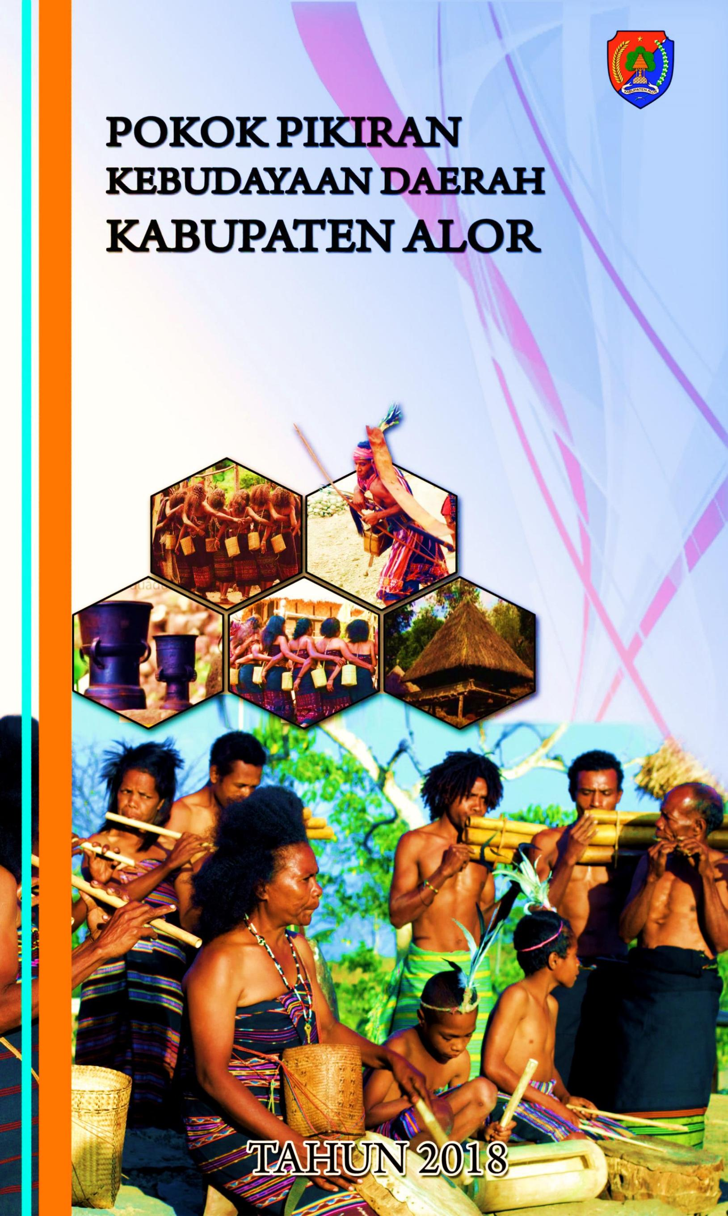
PENGANTAR

Puji syukur kepada Tuhan Yang Maha Esa, karena hanya oleh penyelenggaraan dan berkatNya, maka penyusunan Pokok Pikiran Kebudayaan Daerah (PPKD) Kabupaten Alor dapat dirampungkan. PPKD Kabupaten Alor merupakan wujud komitmen Pemerintah Kabupaten Alor dalam mengimplementasikan Undang - Undang Nomor 5 Tahun 2017 tentang Pemajuan Kebudayaan sebagai pedoman bagi perencanaan pemajuan kebudayaan daerah.
Dokumen PPKD ini memuat berbagai informasi kebudayaan daerah dari berbagai aspek kebudayaan yang difokuskan pada 10 (sepuluh) Objek Pemajuan Kebudayaan. Dokumen ini juga berisi komitmen pemerintah daerah untuk memajukan kebudayaan daerah dalam berbagai aspek kebudayaan dalam rangka mendukung sektor pariwisata, baik dalam dalam jangka pendek, jangka menengah maupun jangka panjang.
Dokumen PPKD Kabupaten Alor ini dapat tersusun atas dukungan dan kerja keras berbagai pihak. Sehubungan dengan itu, selaku Tim Penyusun kami menyampaikan terima kasih kepada : pertama, kepada Bapak PJ. Bupati Alor dan DPRD Kabupaten Alor yang telah mempercayakan tugas ini kepada kami dan memberi dukungan penuh selama proses penyusunan; Kedua, kepada para pemerhati budaya atas kontribusi pikiran, data dan informasi yang dibutuhkan Tim selama proses pendataan hingga penyelesaian dokumen ini; Ketiga, kepada Kepala Dinas Kebudayaan Provinsi dan pihak Kementerian Pendidikan Kebudayaan Riset dan Teknologi Republik Indonesia untuk dukungan dan bimbingannya; Keempat, kepada tim survei, input, analisis dan penyusun yang telah berkontribusi dalam penyusunan PPKD ini. Kelima, kepada semua pihak yang tidak dapat kami sebutkan satu per satu.

Disadari bahwa dokumen PPKD Kabupaten Alor ini masih jauh dari sempurna dan perlu untuk terus dibenahi dan disempurnakan. Untuk itu kami sangat mengharapkan dukungan, usul saran dan kritik dari berbagai pihak. Semoga Dokumen PPKD ini bermanfaat bagi pemajuan kebudayaan di Kabupaten Alor secara khusus dan dalam mewujudkan tujuan pembangunan nasional.

Kalabahi, 10 Juni 2024
KepalaDinas Kebudayaan
Kabupaten Alor

SOPHIA BENNI LORO, S.Pd, MM
Pembina Tk. I (IV/b)
NIP. 19710923 199512 2 001

SAMBUTAN BUPATI ALOR

Salam sejahtera untuk kita semua.
Pertama-tama marilah kita mengucapkan puji dan syukur kepada Tuhan Yang Maha Esa, karena atas kasih sayang-Nya kita masih diberikan kekuatan, kesehatan dan kesempatan untuk terus berkarya.
Kita patut bersyukur karena daerah inipun dianugerahi bentang alam yang subur dan terkandung berbagai potensi kekayaan baik alam maupun budaya yang dapat dikembangkan untuk
mewujudkan kesejahteraan masyarakat serta mampu memberikan kontribusi bagi pembangunan bangsa dan negara.
Warisan budaya yang ada di Kabupaten Alor cukup memberikan andil besar dalam pembangunan daerah umumnya dan sektor pariwisata dan ekonomi kreatif pada khususnya sebagai destinasi wisata yang semakin banyak dikunjungi wisatawan mancanegara dan telah mendukung pertumbuhan ekonomi masyarakat, daerah dan negara.
Kabupaten Alor memiliki keunikan dan keragaman budaya karena adanya banyak etnis yang mendiami wilayah ini dengan karakter budaya yang sangat berfariasi. Hal ini tentunya menjadi potensi yang menarik untuk dilestarikan dan dikembangkan sehingga dapat memberikan manfaat bagi masyarakat.
Penyusunan Dokumen Pokok Pikiran Kebudayaan Daerah ini tentunya merupakan sebuah langkah yang baik dalam upaya pemajuan kebudayaan daerah. Kekayaan potensi budaya yang di dalamnya terkandung nilai-nilai positif yang telah diwariskan oleh para leluhur, perlu dijaga dan dipelihara agar tidak luntur dan sirna oleh pengaruh budaya luar yang pada akhirnya bisa mengakibatkan kita kehilangan jati diri. Hal ini bukan berarti menutup diri pada pergaulan global yang dinamis, melainkan sebagai sikap dan rasa tanggung jawab kita selaku pemegang tongkat estafet terhadap amanah generasi terdahulu untuk diteruskan kepada generasi masa kini dan masa mendatang.
Penelitian panjang yang dilakukan Cor DuBois tentang masyarakat Alor sejak tahun 1930-an yang terkenal dengan karya besarnya “The People Of Alor” yang diterbitkan tahun 1947 tentunya memberi penguatan terhadap argument bahwa kekayaan yang dimiliki Kabupaten Alor bukan hanya alam dan lingkungannya, tapi Alor juga kaya dengan tradisi yang begitu kuat dalam lingkungan budaya dan membentuk kepribadian yang khas.
Sebagai orang Alor, kita patut berbangga karena kemajemukan etnis dan budaya yang kita miliki, telah menyatukan kita dalam hubungan dan interaksi sosial baik antar etnis melalui hubungan yang sangat harmonis karena ada keterikatan budaya yang saling membutuhkan dalam jalinan persaudaraan dan kekeluargaan.
Kami menyadari bahwa upaya pemajuan kebudayaan di daerah ini masih dihadapkan pada beberapa masalah, antara lain Pertama, masih banyak objek situs yang sulit untuk dijangkau, karena jaraknya yang jauh dan dari perkotaan serta belum tersedianya jalur transportasi dan infra struktur yang representatif. Kedua, masih terbatasnya kemampuan dalam mengelola manajemen pertunjukan. Ketiga, belum banyaknya pihak swasta yang tertarik untuk menanamkan investasinya di bidang ini.
Untuk itu kehadiran Dokumen Pokok Pikiran Kebudayaan Daerah ini diharapkan dapat menjadi motivasi tersendiri bagi upaya permajuan kebudayaan di Kabupaten Alor.
Oleh karena itu, Pemerintah Kabupaten Alor menyampaikan apresiasi dan penghargaan yang tinggi kepada segenap anggota Tim Penyusun Dokumen PPKD serta semua pihak yang telah berjasa dalam rangkaian proses penyusunan dokumen ini. Semoga dokumen PPKD ini dapat menjadi acuan dalam upaya pemajuan kebudayaan daerah serta mampu memberikan sumbangsih untuk penyusunan dokumen-dokumen perencanaan pemajuan kebudayaan lebih lanjut.
Kiranya Tuhan Yang Maha Esa tetap memberikan hikmat dan kekuatan untuk terus mengabdi bagi negeri ini. Tuhan memberkati.

Kalabahi, 10 Juni 2024
Pj. Bupati Alor

ZET LIBING

NASKAH
POKOK PIKIRAN KEBUDAYAAN DAERAH KABUPATEN ALOR TAHUN 2024

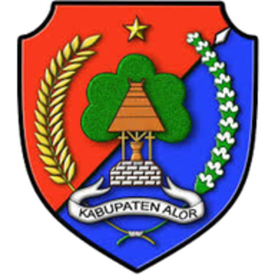

Oleh :

TIM PENYUSUN
POKOK PIKIRAN KEBUDAYAAN DAERAH
KABUPATEN ALOR

Ditetapkan di Kalabahi

Pada tanggal 10 Juni 2024

DAFTAR ISI

PENGANTAR i
SAMBUTAN BUPATI ALOR ii
NASKAH PENGESAHAN v
DAFTAR ISI vi
DAFTAR TABEL ix
DAFTAR GRAFIK xi
DAFTAR GAMBAR xiv

- RANGKUMAN UMUM 01
- PROFIL KABUPATEN ALOR 05
II.1. Tentang Kabupaten Alor 05
II.1.1. Wilayah dan Karakteristik Alam 05
II.1.2. Demografi 10
II.1.3. Latar Belakang Budaya 12
II.1.3.1. Corak Utama 12
II.1.3.2. Keragaman Budaya 14
I.1.4. Sejarah 16
II.1.4.1. Sejarah Singkat Budaya 16
II.1.4.2. Sejarah Singkat Wilayah Administratif 18
II.1.5. Peraturan Tingkat Daerah Terkait Kebudayaan 53
II.1.5.1. Peraturan Yang Berlaku 53
II.1.5.2. Peraturan Yang Pernah Ada dan
Sudah Tidak Berlaku 53
II.2. Ringkasan Proses Penyusunan Pokok Pikiran
Kebudayaan Daerah 53
II.2.1. Tim Penyusun 53
II.2.2. Proses Penyusunan 57
II.2.3. Proses Penyusunan Masalah dan Rekomendasi 58
II.2.4. Catatan Evaluasi Atas Proses Penyusunan 59
- LEMBAGA PENDIDIKAN BIDANG KEBUDAYAAN 61
- DATA OBJEK PEMAJUAN KEBUDAYAAN 63
IV.1. Manuskrip 63
IV.2. Tradisi Lisan 65
IV.3. Adat Istiadat 69
IV.4. Ritus 71
IV.5. Pengetahuan Tradisional 73
IV.6. Teknologi Tradisional 76
IV.7. Seni 80
IV.8. Bahasa 81
IV.9. Permainan Rakyat 84
IV.10. Olah Raga Tradisional 86
IV.11. Cagar Budaya 88
- DATA SUMBERDAYA MANUSIA KEBUDAYAAN DAN LEMBAGA KEBUDAYAAN 93
V.1. Manuskrip 93
V.2. Tradisi Lisan 94
V.3. Adat Istiadat 94
V.4. Ritus 95
V.5. Pengetahuan Tradisional 96
V.6. Teknologi Tradisional 97
V.7. Seni 99
V.8. Bahasa 100
V.9. Permainan Rakyat 100
V.10. Olah Raga Tradisional 101
V.11. Cagar Budaya 102
- DATA SARANA DAN PRASARANA KEBUDAYAAN 103
VI.1. Manuskrip 103
VI.2. Tradisi Lisan 104
VI.3. Adat Istiadat 104
VI.4. Ritus 105
VI.5. Pengetahuan Tradisional 105
VI.6. Teknologi Tradisional 106
VI.7. Seni 107
VI.8. Bahasa 107
VI.9. Permainan Rakyat 107
VI.10. Olah Raga Tradisional 108
VI.11. Cagar Budaya 109
- PERMASALAHAN DAN REKOMENDASI 111
VII.1. Permasalahan dan Rekomendasi 111
VII.1.1. Manuskrip 111
VII.1.2. Tradisi Lisan 112
VII.1.3. Adat Istiadat 113
VII.1.4. Ritus 114
VII.1.5. Pengetahuan Tradisional 115
VII.1.6. Teknologi Tradisional 116
VII.1.7. Seni 117
VII.1.8. Bahasa 118
VII.1.9. Permainan Rakyat 119
VII.1.10. Olah Raga Tradisional 120
VII.1.11. Cagar Budaya 121
VII.2. Upaya 123
VII.3. Permasalahan Umum dan Rekomendasi Umum 124
VII.3.1. Permasalahan Umum 124
VII.3.2. Rekomendasi Umum: 125
- LAMPIRAN
- Surat Keputusan Bupati Alor Tentang Tim Penyusun PPKD Kabupaten Alor Tahun 2018 126
- Surat Tugas Kepala Dinas Kebudayaan Kabupaten
Alor Untuk Petugas Pengelola Data Pokok Kebudayaan 127
- Surat Perintah Tugas Kepala Dinas Kebudayaan
Kabupaten Alor Untuk Menghimpun Data dan
Informasi Objek Pemajuan Kebudayaan Dalam
Rangka Penyusunan PPKD Kabupaten Alor 128
- Notulensi – Notulensi Forum Terbuka 130
- Dokumentasi Foto 132
- Peraturan-peraturan Yang Berkaitan Dengan
Kebudayaan 148

- Peraturan-peraturan Berkaitan Dengan Kebudayaan
Yang Pernah Ada dan Sudah Tidak Berlaku 180

- Data Rekap Aplikasi Penyusunan Pokok Pikiran
Kebudayaan Daerah 193

DAFTAR TABEL

Tabel 1. Luas Wilayah Kabupaten Alor Menurut Kecamatan
dan Rasio Luas Kecamatan Terhadap Luas Kabupaten 05

Tabel 2. Luas Wilayah Kabupaten Alor Berdasarkan
Kemiringan Lahan 06

Tabel 3. Luas Luas Wilayah Kabupaten Alor Berdasarkan
Ketinggian 07

Tabel 4. Daerah Irigasi di Kabupaten Alor Tahun 2023 08

Tabel 5. Keadaan Iklim di Kabupaten Alor. Keadaan Tahun 2023 09

Tabel 6. Kondisi Demografis Kabupaten Alor Tahun 2021-2023 10

Tabel 7. Komposisi Penduduk dan Sarana Ibadah Berdasarkan
Aliran Kepercayaan 11

Tabel 8. Komposisi Penduduk Kabupaten Alor Berdasarkan
Usia Tahun 2021-2023 11

Tabel 9. Klasifikasi Mata Pencaharian Berdasarkan Sektor
Tahun 2021-2023 12

Tabel 10. Susunan Tim Penyusun PPKD Kabupaten Alor
Tahun 2023 54

Tabel 11. Susunan Tim Sekretariat PPKD Kabupaten Alor
Tahun 2023 56

Tabel 12. Data Lembaga Pendidikan Menengah Yang Berkaitan
Dengan Kebudayaan 61

Tabel 13. Data Sanggar Seni Yang Terdapat Di Sekolah 61

Tabel 14. Data Potensi OPK Manuskrip di Kabupaten Alor 63

Tabel 15. Data Hasil Identifikasi OPK Manuskrib di
Kabupaten Alor 64

Tabel 16. Data OPK Tradisi Lisan di Kabupaten Alor 66

Tabel 17. Data Hasil Identifikasi OPK Tradisi Lisan di
Kabupaten Alor 68

Tabel 18. Data OPK Adat Istiadat di Kabupaten Alor 70

Tabel 19. Data OPK Ritus di Kabupaten Alor 72

Tabel 20. Data Hasil Identifikasi OPK Ritus di Kabupaten Alor 72

Tabel 21. Data OPK Pengetahunan Tradisional di Kabupaten Alor 74

Tabel 22. Data OPK Teknologi Tradisional di Kabupaten Alor 77

Tabel 23. Data Hasil Identifikasi OPK Teknologi Tradisional di
Kabupaten Alor 78

Tabel 24. Data OPK Seni di Kabupaten Alor 80

Tabel 25. Data Hasil Identifikasi OPK Seni di Kabupaten Alor 81

Tabel 26. Data OPK Bahasa di Kabupaten Alor 82

Tabel 27. Data OPK Permainan Rakyat di Kabupaten Alor 85

Tabel 28. Data Hasil Identifikasi OPK Permainan Rakyat 85

Tabel 29. Data OPK Olah Raga Tradisional di Kabupaten Alor 87

Tabel 30. Data Hasil identifikasi OPK Olah Raga Tradisional di
Kabupaten Alor 87

Tabel 31. Data OPK Cagar Budaya di Kabupaten Alor 89

Tabel 32. Data Hasil Identifikasi OPK Cagar Budaya 91

DAFTAR GRAFIK

Grafik 1. Potensi Objek Pemajuan Kebudayaan Daerah
Kabupaten Alor 03
Grafik 2. Data OPK Manuskrip Menurut Bahan Pembuatan 65
Grafik 3. Data OPK Manuskrip Menurut Bahasa 65
Grafik 4. Data OPK Sebaran Tradisi Lisan Menurut Etnis 68
Grafik 5. Data OPK Tradisi Lisan Menurut Media Penyajian 69
Grafik 6. Data OPK Adat Istiadat Menurut Jenis 70
Grafik 7. Data OPK Adat Istiadat Menurut Etnis 70
Grafik 8. Data OPK Adat Istiadat Menurut Frekwensi
Pelaksanaan 71
Grafik 9. Data OPK Ritus Menurut Frekwensi Pelaksanaan 73
Grafik 10. Data OPK Ritus Menurut Etnis 73
Grafik 11. Data OPK Pengetahuan Tradisional Menurut Jenis 75
Grafik 12. Data OPK Pengetahuan Tradisional Menurut Etnis 76
Grafik 13. Data OPK Pengetahuan Tradisional Menurut Frekwensi Pelaksanaannya 76
Grafik 14. Data OPK Teknologi Tradisional Menurut Jenis 79
Grafik 15. Data OPK Teknologi Tradisional Menurut Etnis 79
Grafik 16. Data OPK Teknologi Tradisional Menurut Frekwensi Pelaksanaan 79
Grafik 17. Data OPK Seni menurut Cabang Seni 81
Grafik 18. Data OPK Bahasa Menurut Status Penggunaan 84
Grafik 19. Data OPK Permainan Rakyat Menurut Etnis 86
Grafik 20. Data OPK permainan Rakyat Menurut Frekwensi Pelaksanaannya 86
Grafik 21. Data OPK Olah raga Tradisional Menurut Frekwensi Pelaksanaannya 88
Grafik 22. Data OPK Olah Raga Tradisional Menurut Etnis 88
Grafik 23. Data OPK Cagar Budaya Menurut Tahun Penetapan 91
Grafik 24. Data OPK Cagar Budaya Menurut Kondisi Aktual 92
Grafik 25. Data Jumlah Pengakses Menurut OPK Manuskrip 93
Grafik 26. Data Jumlah Lembaga Menurut OPK Manuskrip 94
Grafik 27. Data OPK Tradisi Lisan Menurut Frekwensi
Pelaksanaannya 94
Grafik 28. Data Jumlah Lembaga menurut OPK Adat Istiadat 95
Grafik 29. Data Jumlah Lembaga Menurut Objek Situs 96
Grafik 30. Data Jumlah Lembaga Menurut OPK Pengetahuan
Tradisional 97
Grafik 31. Data Jumlah Pelaku Pemanfaatan Teknologi
Tradisional 98
Grafik 32. Data Jumlah Pengguna Teknologi Tradisional 98
Grafik 33. Data Jumlah Lembaga menurut OPK Teknologi
Tradisional 99
Grafik 34. Jumlah Pelaku/Pendukung Seni Menurut
Cabang Seni 99
Grafik 35. Grafik Jumlah Lembaga menurut OPK Seni 100
Grafik 36. Data OPK Lembaga Menurut OPK Bahasa 100
Grafik 37. Data Jumlah Lembaga Menurut OPK Permainan Rakyat 101
Grafik 38. Data Jumlah Lembaga menurut OPK Olah Raga
Tradisional 101
Grafik 39. Data Jumlah Lembaga Menurut OPK Cagar Budaya 102
Grafik 40. Persentase Sarana Prasarana Yang mendukung
OPK Manuskrip 104
Grafik 41. Persentase Sarana Prasarana Yang Mendukung
OPK Tradisi Lisan 104
Grafik 42. Persentase Sarana Prasarana Yang mendukung
OPK Adat Istiadat 105
Grafik 43. Persentase Sarana Prasarana Yang Mendukung
OPK Ritus 105
Grafik 44. Persentase Sarana Prasarana Yang Mendukung
OPK Pengetahuan Tradisional 106
Grafik 45. Persentase Sarana Prasarana Yang Mendukung
OPK Teknologi Tradisional 106
Grafik 46. Persentase Sarana Prasarana Yang Mendukung
OPK Seni 107
Grafik 47. Persentase Sarana Prasarana Yang Mendukung
OPK Bahasa 107
Grafik 48. Persentase Sarana Prasarana Yang Mendukung
OPK Permainan Rakyat 108
Grafik 49. Persentase Sarana Prasarana Yang Mendukung
OPK Olah Raga Tradisional 109
Grafik 50. Persentase Sarana Prasarana Yang Mendukung
OPK Cagar Budaya 109

DAFTAR GAMBAR

Gambar 1. Struktur Pemerintahan Wilayah Onder Afdeeling Alor
Masa Penjajahan Belanda 33
Gambar 2. Susunan Pemerintahan Sipil Pada Masa
Pendudukan Jepang ……………………………………………. 35
Gambar 3. Susunan Pemerintahan Dewan Raja-Raja
Dalam Wilayah Alor – Pantar 40
Gambar 4. Susunan Pemerintahan di Alor – Pantar
Setelah Mengalami Perubahan 43
Gambar 5. Foto Kegiatan Diskusi dan Pengolahan Data OPK 144
Gambar 6. Foto Kegiatan FGD PPKD 146

- RANGKUMAN UMUM

Pokok Pikiran Kebudayaan Daerah (PPKD) Kabupaten Alor merupakan bentuk konkrit implementasi Undang-Undang Nomor 5 Tahun 2017 tentang Pemajuan Kebudayaan yang bertujuan mengidentifikasi Objek Pemajuan Kebudayaan (OPK) dalam rangka perlindungan, pemanfaatan, pembinaannn dan pengembangan kebudayaan daerah di Kabupaten Alor.
Kabupaten Alor memiliki kekhasan sebagai sebagai wilayah kepulauan, dengan struktur wilayah Kabupaten Alor meliputi 15 gugusan pulau-pulau besar dan kecil dimana terdiri dari 9 Pulau berpenghuni dan 6 Pulau tidak berpenghuni. Pulau berpenghuni yaitu Pulau Alor, Pulau Pantar, Pulau Pura, Pulau Ternate, Pulau Buaya/Kisu, Pulau Tereweng, Pulau Nuha Kepa, Pulau Kura dan Pulau Marica/Kangge. Sedangkan pulau tidak berpenghuni yaitu Pulau Sika, Pulau Batang, Pulau Lapang, Pulau Kambing, Pulau Kapas dan Pulau Rusa.
Karakter wilayah kepulauan ini cukup berpengaruh terhadap kondisi keragaman budaya di Kabupaten Alor, dimana Kabupaten Alor terdiri dari berbagai suku/etnis antara lain Abui, Blagar, Deing, Kabola, Klong, Hamap, Kamang, Kramang, Kui, Lamma, Maneta, Mauta, Seboda, Wersin, Kula, Reta, Nedabeng, Sawila, dan Tereweng. Dari kondisi keragaman suku tersebut, tercatat beberapa bahasa Ibu (Bahasa Daerah Lokal) yang digunakan sebagai alat komunikasi antar tiap suku selain Bahasa Indonesia. Bahasa Ibu (Bahasa Daerah Lokal) tersebut antara lain : Bahasa Alor, Abui, Blagar, Hamap, Kabola, Kafoa, Kemang, Klong, Kui, Kula, Lamma, Nedebang, Reta, Sawila, Tereweng, Tewa, dan Wersing.
Kondisi ini menjadikan Kabupaten Alor sangat majemuk dalam berbagai dimensi kehidupan. Kemajemukan atau pluralitas itu menjadi bagian dari kekayaan Kabupaten Alor dimana dari beberapa sumber sejarah mengungkapkan bahwa sebelum agama-agama memasuki wilayah Alor, masyarakat asli telah hidup menyatu dalam ikatan keturunan yang sama, warisan budaya yang sama, warisan tanah suku dan harta material yang sama, perkawinan antar individu dengan keterlibatan keluarga dan suku yang selanjutnya membentuk sebuah keluarga besar.
Relasi sosial antar warga masyarakat wilayah ini diwarnai oleh pola relasi kekerabatan yang begitu kuat. Pola relasi kekerabatan dimaksud adalah ikatan keanggotaan seseorang individu kedalam suatu keluarga yang terbina secara vertikal dan horisontal baik lewat perkawinan maupun lewat keturunan darah. Kemajemukan yang ada direkatkan oleh semangat saling menghargai, bekerja sama, rasa persaudaraan dan kekeluargaan. Hal ini dapat ditemukan dan dibaca dari ungkapan – ungkapan tradisional yang banyak berkisah tentang pentingnya membangun kerja sama dan semangat kekeluargaan untuk membangun daerah Kabupaten Alor .
Masyarakat Alor juga menyadari adanya potensi konflik yang terjadi antar kelompok. Karena itu dalam upaya perdamaian atau untuk menjalin persaudaraan, masyarakat sudah sejak lama telah memiliki konsep aliansi tradisional yang disebut “BELA”. Bela dibentuk melalui upacara yang disebut “BELA BAJA” yaitu upacara ritual untuk menjalin rasa persaudaraan yang menunjukan adanya rasa afinitas. Ada juga pembentukan aliansi tradisional berdasarkan perjanjian biasa tanpa upacara Bela Baja.
Hubungan yang dibangun berdasarkan Bela mengisyaratkan bahwa antara para pihak harus saling melindungi tidak boleh menciptakan konflik satu sama lain bahkan marah atau mengeluarkan kata-kata yang kasar menjadi bagian yang dilarang. Yang tidak setia pada Bela atau yang melanggarnya dipercaya akan mendapat kutukan berupa berbagai bencana. Beberapa contoh aliansi tradisional yang terpelihara hingga kini antara lain, antara Alor Kecil dengan Manatutu dan Atauru, Kolana dengan Liukisa, Bungabali dengan Taruamang, Lendola dengan pendatang Atauru, Pantar dengan Kolana serta Galiao Watang Lema dengan Solor Watang Lema dan masih banyak lagi aliansi tradisional yang ada di daerah ini.
Terkait dengan upaya pemajuan kebudayaan, Kabupaten Alor memiliki sejumlah OPK dan ragam ekspresi budaya khas, yang dapat dibanggakan dan dijadikan kekayaan objek pemajuan budaya bagi pembangunan budaya nasional. Penyususnan PPKD Kabupaten Alor dilakukan oleh tim dengan latar belakang sebagai berikut: (1) Akademisi, (2) Pemerhati budaya, (3) Pegiat budaya, (4) Perwakilan pemerintah (Dinas Kebudayaan Kabupaten Alor). Dalam proses penyusunan PPKD Kabupaten Alor, tim dibantu oleh satu tim survei, terutama untuk pengambilan data di lapangan, mengidentifikasi OPK sesuai kebutuhan pengisian borang, input data borang, dan membuat kategorisasi per-OPK. Tim penyusun bekerja menggunakan data primer maupun sekunder yang tersedia dan menganalisis berbagai kecenderungan dan permasalahan OPK, upaya-upaya yang telah dilakukan oleh pemerintah dan kelompok-kelompok masyarakat serta merumuskan kebijakan pemajuan kebudayaan sesuai kekhasan wilayah dan masyarakat Kabupaten Alor.
Sesuai data survei dan forum terbuka (Diskusi Tim dan FGD bersama stakeholders), sementara ini terdata 186 OPK dari Tujuh Belas kecamatan di Kabupaten Alor. Rekapitulasi borang OPK di Kabupaten Alor dapat dilihat pada grafik berikut :
Grafik 1. Potensi Objek Pemajuan Kebudayaan Daerah Kabupaten Alor
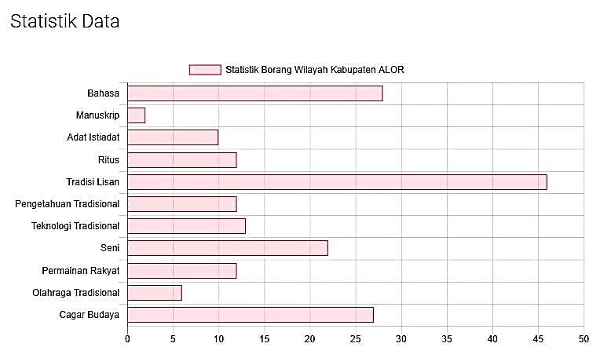

Rincian hasil pendataan dan identifikasi objek pemajuan kebudayaan daerah Kabupaten Alor tersaji pada Lampiran Dokumen ini.
Permasalahan pemajuan kebudayaan secara umum di Kabupaten Alor adalah sebagai berikut : (1) Adanya degradasi budaya lokal yang dipengaruhi oleh pengaruh budaya global dan perkembangan teknologi informasi; (2) Proses pewarisan nilai-nilai budaya kepada generasi muda tidak berjalan secara baik; (3) Kerjasama antar pelaku seni, institusi seni dan pemerintah belum sinergis; (4) Belum adanya regulasi terkait objek pemajuan kebudayaan dan cagar budaya; (5) Minimnya kebijakan anggaran perlindungan, pelestarian dan pemanfaatan potensi kebudayaan daerah; (6) Masih minimnya sarana dan prasarana kebudayaan daerah; (7) Pendokumentasian warisan budaya (benda dan tak benda) masih terbatas/belum maksimal.
Namun demikian terdapat potensi yang dapat dijadikan peluang dalam rangka pemajuan kebudayaan di Kabupaten Alor yaitu : (1) Kabupaten Alor memiliki banyak warisan budaya (benda dan tak benda); dan (2) Terdapat sejumlah warisan budaya tak benda yang masih di jaga dan dilaksanakan oleh komunitas-komunitas adat.
Beberapa rekomendasi umum meliputi : (1) Perlu diterbitkan regulasi terkait objek pemajuan kebudayaan dan cagar budaya di Kabupaten Alor; (2) Perlu dibuat pemetaan dan pewilayahan objek kebudayaan di Kabupaten Alor berdasarkan etnis dan berbasis aplikasi/online sehingga melebarkan jaringan promosi; (3) Perlu disusun strategi pembangunan kebudayaan daerah, baik jangka pendek, jangka menengah dan jangka panjang; (4) berkaitan dengan upaya pelestarian dan pembinaannn kebudayaan daerah, maka perlu adanya calender tetap untuk event budaya, (5) Perlu pendataan dan penyediaan sarana dan prasarana penunjang.
- ROFIL KABUPATEN ALOR

II.1. Tentang Kabupaten Alor
II.1.1. Wilayah dan Karakteristik Alam

Luas dan Batas Adminstratif

Kabupaten Alor memiliki Luas Wilayah 13.638,26 Km², terdiri dari luas daratan mencapai 2.928,88 Km², dan perairan seluas 10.773,62 Km², dengan panjang garis pantai sepanjang 287,10 Km. Rincian terhadap luasan wilayah Kabupaten Alor sebagaimana tabel berikut :
Tabel 1
Luas Daerah Kabupaten Alor Menurut Kecamatan Tahun 2023

No | Kecamatan | Total Area  (Km²)
1 | Pantar | 119,82
2 | Pantar Barat | 58,71
3 | Pantar Tengah | 306,02
4 | Pantar Timur | 141,44
5 | Pantar Barat Laut | 150,13
6 | Alor Barat Daya | 265,24
7 | Mataru | 102,78
8 | Alor Selatan | 192,97
9 | Alor Timur | 562,76
10 | Alor Timur Laut | 208,49
11 | Pureman | 147,88
12 | Teluk Mutiara | 80,18
13 | Kabola | 73,01
14 | Alor Barat Laut | 107,96
15 | Alor Tengah Utara | 125,14
16 | Lembur | 75,79
17 | Pulau Pura | 27,83
18 | Alor Barat Daya Selatan | 182,38
Jumlah |  | 2.928,88
Sumber : Kab. Alor dalam angka 2024

Data sebagaimana Tabel 1 di atas menunjukkan bahwa wilayah kecamatan terluas adalah Kecamatan Alor Timur 562,76 Km² dengan rasio luas wilayah terhadap luasan wilayah Kabupaten 19,21%. Sedangkan kecamatan dengan luas wilayah terkecil adalah Kecamatan Pulau Pura dengan luas 27,83 Km² dengan rasio luas wilayah terhadap luasan wilayah Kabupaten 0,95%.
Batas-batas administrasi wilayah Kabupaten Alor adalah sebelah Utara dengan Laut Flores, sebelah Selatan dengan Selat Ombai, sebelah Timur dengan Selat Wetar dan Perairan Republik Demokrat Timor Leste serta sebelah Barat dengan Selat Alor.
Letak dan Kondisi Geografis

- Posisi Astronomis
Kabupaten Alor terletak pada bagian Utara dan sebelah Timur dari Wilayah Propinsi Nusa Tenggara Timur yaitu pada 8⁰6’ Lintang Selatan – 8⁰36’ Lintang Selatan dan 123⁰48’ Bujur Timur - 125⁰48’ Bujur Timur.
- Posisi Geostrategis
Berdasarkan Peraturan Pemerintah Nomor 26 Tahun 2008 tentang Rencana Tata Ruang Wilayah Nasional, maka Kabupaten Alor merupakan salah satu dari 112 kabupaten/kota perbatasan, salah satu dari 183 Kabupaten Tertinggal, salah satu dari 92 Pulau-pulau kecil, terpencil, terluar dan terdepan, salah satu dari Kabupaten yang rawan gempa tektonik kategori bahaya 2 dan salah satu dari 26 pusat kegiatan Strategis Nasional.
Topografi
Topografi Wilayah Kabupaten Alor umumnya daerah pegunungan tinggi dan berbukit yang dibatasi oleh lembah dan jurang. Luas wilayah berdasarkan kemiringan lahan sebagaimana tabel berikut :
Tabel 2
Luas Wilayah Kabupaten Alor Berdasarkan Kemiringan Lahan

Kemiringan Lahan (º) | Luas (Km2) | Persentase  Luas Lahan
Datar ( 0º – 2º ) | 100,98 | 3.05
Bergelombang ( 2º – 15⁰ ) | 249,58 | 8,07
Berbukit ( 15º – 40⁰ ) | 682,29 | 23.82
Curam ( > 40⁰ ) | 1.831,79 | 63.94
Jumlah | 2.928,87 | 100,00
Sumber : Statistik Kab.Alor, 2017
Tabel diatas menunjukkan bahwa wilayah Kabupaten Alor didominasi oleh kondisi kemiringan diatas 40⁰ yang mencapai 63,94 persen, disusul berbukit 23,82 persen bergelombang dan datar. Kondisi ini menyebabkan dibutuhkannya perhatian yang cukup besar dalam pengembangan wilayah, terutama berkenaan dengan akses orang dan barang terhadap sektor produksi di daerah.
Geologi
Berdasarkan kondisi morfologi wilayah Kabupaten Alor, relief tanah dapat diklasifikasikan berdasarkan persen kemiringan amplitudo yakni perbedaan tinggi antara puncak dan dasar dari suatu relief. Untuk lebih jelasnya relief tanah di wilayah Kabupaten Alor dapat dilihat pada tabel berikut :
Tabel 3
Luas Luas Wilayah Kabupaten Alor Berdasarkan Ketinggian

No | Morfologi Wilayah | Luas (Km²)
1 | Dataran | 619,15
2 | Dataran Bergelombang | 710,80
3 | Perbukitan Landai | 867,78
4 | Perbukitan Sedang | 445,18
5 | Perbukitan Terjal | 200,74
6 | Gunung/Gunung Berapi | 85,23
Luas Total |  | 2.928,87
Sumber : RTRW Kab. Alor, 2017
Data tabel menunjukkan bahwa struktur dan karakteristik tanah didominasi oleh perbukitan landai yang mencapai 0,30 persen disusul dataran bergelombang dan dataran. Berkenaan dengan kondisi ini maka potensi pengembangan disektor pertanian lebih diarahkan pada pengembangan sektor pertanian lahan kering dan tanaman-tanaman perkebunan.
Hidrologi
Secara umum kondisi hidrologi di Kabupaten Alor terdiri dari air permukaan dan air tanah dimana kondisi masing-masing sumber air sangat bergantung pada intensitas curah hujan dan tingkat kerusakan hutan. Dari data curah hujan dapat diperoleh bahwa jumlah curah hujan dan banyaknya hujan tahun ini relatif kecil dan bervariasi antara bulan yang satu dengan bulan yang lain. Selanjutnya berdasarkan Keputusan Presiden Nomor 12 Tahun 2012 tentang Penetapan Wilayah Sungai, maka wilayah sungai di Kabupaten Alor termasuk dalam Wilayah Sungai Flores Timur Kepulauan – Lembata – Alor.
Kondisi air permukaan di wilayah Kabupaten Alor dapat dibedakan menjadi 3 (tiga), yaitu sungai, danau dan rawa (lahan basah), jumlah sungai yang ada di Kabupaten Alor sebanyak yang mengalir sepanjang tahun sejumlah 5 aliran sungai yaitu Sungai Buono, Sungai Bukapiting, Sungai Waisika, Sungai Kamot dan Sungai Kabola dengan debit air yang mencapai 25 liter/ detik; sedangkan Kabupaten Alor juga memiliki 21 daerah irigasi yang dialiri aliran sungai yakni 1 (satu) DI yang merupakan kewenangan pemerintah pusat dan 20 DI merupakan kewenangan kabupaten, sebagaimana tabel berikut :
Tabel 4
Daerah Irigasi di Kabupaten Alor Tahun 2014

No | Nama Daerah Irigasi | Luasan (Ha) | Ket
1 | Benlelang | 3.459 | Kewenangan Nasional
2 | Aimoli | 264 | Kewenangan Daerah
3 | Alila | 341
4 | Bubunang | 221
5 | Bukapiting | 360
6 | Daro | 350
7 | Eibiki | 75
8 | Fanating | 200
9 | Kamot | 100
10 | Kiralela | 300
11 | Kokar | 199
12 | Kunatena | 400
13 | Pailelang | 400
14 | Mainang | 861
15 | Kelaisi | 41
16 | Lembur | 157
17 | Naumang | 300
18 | Maritaing | 150
19 | Kabir | 30
20 | Muriabang | 60
21 | Kalondama | 105
 | TOTAL | 8.463
Sumber : RTRW Kab. Alor, 2017

Klimatologi
Iklim Kabupaten Alor relatif sama dengan keadaan iklim di Kabupaten lainnya di Provinsi NTT yakni beriklim tropis, dengan variasi suhu dan penyinaran matahari efektif rata-rata 8 jam per hari. Musim hujan berlangsung antara bulan November hingga Maret dan musim kemarau antara bulan April hingga Oktober.
Kondisi iklim demikian berdampak terhadap pola pertanian tradisional yang hanya mengusahakan tanaman semusim yang ditanam dalam periode musim hujan. Persoalan curah hujan dan pengaruh iklim global, terutama fenomena El Nino dan La Nina serta fenomena perubahan iklim global yang kurang menguntungkan berakibat pada sering terjadinya kekeringan, gagal tanam, gagal panen, banjir serta gangguan hama dan penyakit tanaman yang serius. Secara umum, data iklim di Kabupaten Alor dapat dilihat sebagaimana tabel berikut :
Tabel 5
Keadaan Iklim di Kabupaten Alor. Keadaan Tahun 2023

Keadaan Iklim | Rata – Rata
Suhu (º) | 25,00 – 29,30
Intensitas Penyinaran Matahari (%) | 6,8 – 10,5
Kelembaban udara (%) | 67,00 – 87,00
Curah hujan (mm/thn) | 80,30 - 107,80
Arah & Kecepatan angin (Knot) | 2,90 - 3,00
Sumber : Statistik Kab. Alor, 2023
Penggunaan Lahan
Penggunaan lahan di Kabupaten Alor dapat dikelompokkan kedalam 14 kelompok penggunaan lahan; pada umumnya pola pemanfaatan lahan di pusat kota seperti di Kota Kalabahi lahannya dimanfaatkan untuk kegiatan perdagangan, jasa, perumahan/ permukiman serta kegiatan perkantoran. Sedangkan pada kota-kota ibu kota Kecamatan lainnya dimanfaatkan untuk permukiman, perdagangan, jasa, dan perkantoran tingkat kecamatan. Selain itu, untuk kawasan lindung terutama hutan mencapai 52.413,95 Ha dan kawasan pemanfaatan budidaya mencapai 9,2 Ha. Penggunaan lahan untuk kategori semak belukar mendominasi wilayah kabupaten ini dengan luas mencapai ± 1.796,20 Ha atau setara dengan 61,33% dari total wilayah Kabupaten Alor.
II.1.2. Demografi
Jumlah penduduk Kabupaten Alor terus mengalami pertumbuhan sejak tahun 2021-2023 sebagaimana tabel berikut:
Tabel 6
Kondisi Demografis Kabupaten Alor Tahun 2021-2023

No | Tahun | Jumlah Penduduk |  | Total | Pertumbuhan Penduduk (%) | Kepadatan Penduduk (org/km2)
 |  | L | P
1 | 2021 | 107.840 | 110.219 | 218.059 | 1,47 | 68
2 | 2022 | 109.620 | 111.916 | 221.536 | 1,47 | 68
3 | 2023 | 111.413 | 113.607 | 225.020 | 1,47 | 68
Sumber : Statistik Kabupaten Alor, 2023
Jumlah penduduk di Kabupaten Alor berdasarkan tabel di atas menunjukan suatu peningkatan yang signifikan sejak tahun 2021 – 2023, namun laju pertumbuhan masih dapat dikatakan relative stabil, yang berada pada kisaran angka dibawah 2,00 persen/tahun yakni 1,47 persen. Angka pertumbuhan ini berada dibawah angka pertumbuhan provinsi NTT yang mencapai 1,98 persen.
Selanjutnya kondisi sosial masyarakat Kabupaten Alor jika dilihat dari aspek religius, sebagai masyarakat yang beriman dan terus hidup berdampingan secara rukun dan damai, tanpa membedakan suku, agama, adat istiadat dan ras. Hal ini dapat dilihat dengan kehidupan toleransi antar umat beragama yang yang sangat kondusif. Pada tabel di bawah ini menunjukan komposisi penduduk Kabupaten Alor menurut aliran kepercayaan dan jumlah sarana ibadah di Kabupaten Alor.

Tabel 7
Komposisi Penduduk dan Sarana Ibadah Berdasarkan
Aliran Kepercayaan

Kecamatan District | Islam | Protestan Protestant | Katolik Catholic | Hindu | Budha Buddha | Lainnya Others
(1) | (2) | (3) | (4) | (5) | (6) | (7)
Pantar | 5 766 | 4 573 | 561 | - | - | -
Pantar Barat | 5 624 | 1 566 | - | - | - | -
Pantar Timur | 4 306 | 2 878 | - | - | - | -
Pantar Barat Laut | 2 884 | 7 120 | - | - | - | -
Pantar Tengah | 562 | 9 210 | - | - | - | -
Alor Barat Daya | 3 198 | 16 676 | 1 262 | - | - | -
Mataru | 680 | - | - | - | - | -
Abad Selatan | - | 5 638 | - | - | - | -
Alor Selatan | - | 10765 | 113 | - | - | -
Alor Timur | - | 7 885 | - | - | - | -
Alor Timur Laut | - | 7 970 | 738 | - | - | -
Pureman | - | 3 620 | - | - | - | -
Teluk Mutiara | 13 810 | 39 370 | 3 019 | 125 | - | -
Kabola | 1 346 | 6 890 | 94 | 3 | - | -
Alor Barat Laut | 15 345 | 6 330 | - | - | - | -
Alor Tengah Utara | 223 | 10 890 | 936 | - | - | -
Pulau Pura | 1 285 | 4 986 | - | - | - | -
Lembur | - | 5 759 | 50 | - | - | -
Alor | 55 029 | 152 126 | 6 773 | 128 | - | -

Memperhatikan tabel di atas menunjukan bahwa selama tahun 2023, jumlah pemeluk agama terbesar adalah Protestan, selanjutnya diikuti oleh pemeluk agama islam, katolik dan agama hindu/budha.
Selanjutnya komposisi penduduk Kabupaten Alor selama tahun 2021-2023 berdasarkan usia sebagaimana tabel berikut:

Tabel 8
Komposisi Penduduk Kabupaten Alor Berdasarkan Usia
Tahun 2021-2023

No | Tahun | Komposisi Usia Penduduk (jiwa) |  |  | Total
 |  | 0 – 14 Tahun | 15 – 49 Tahun | 50 Tahun ke atas
1 | 2021 | 67.570 | 108.293 | 37.855 | 213.718
2 | 2022 | 68.087 | 109.640 | 38.902 | 216.629
3 | 2023 | 69.405 | 112.226 | 39.913 | 221.544

Sumber : Statistik Kabupaten Alor, 2023

Tabel di atas menunjukkan bahwa penduduk berusia produktif (15-49 Tahun) relatif lebih tinggi. Selanjutnya komposisi penduduk berdasarkan usia dari tahun ke tahun terus mengalami perubahan seiring dengan pertambahan jumlah penduduk.

II.1.3. Latar Belakang Budaya
II.1.3.1. Corak Utama
Kabupaten Alor sangat majemuk dalam berbagai dimensi kehidupan. Kemajemukan atau pluralitas itu menjadi bagian dari kekayaan Kabupaten Alor dimana dari beberapa sumber sejarah mengungkapkan bahwa sebelum agama-agama memasuki wilayah Alor, masyarakat asli telah hidup menyatu dalam ikatan keturunan yang sama, warisan budaya yang sama, warisan tanah suku dan harta material yang sama, perkawinan antar individu dengan keterlibatan keluarga dan suku yang selanjutnya membentuk sebuah keluarga besar.
Relasi sosial antar warga masyarakat wilayah ini diwarnai oleh pola relasi kekerabatan yang begitu kuat. Pola relasi kekerabatan dimaksud adalah ikatan keanggotaan seseorang individu kedalam suatu keluarga yang terbina secara vertikal dan horisontal baik lewat perkawinan maupun lewat keturunan darah.
Kemajemukan yang ada direkatkan oleh semangat saling menghargai, bekerja sama, rasa persaudaraan dan kekeluargaan. Hal ini dapat ditemukan dan dibaca dari ungkapan – ungkapan tradisional yang banyak berkisah tentang pentingnya membangun kerja sama dan semangat kekeluargaan untuk membangun daerah Kabupaten Alor .
Masyarakat Alor juga menyadari adanya potensi konflik yang terjadi antar kelompok. Karena itu dalam upaya perdamaian atau untuk menjalin persaudaraan, masyarakat sudah sejak lama telah memiliki konsep aliansi tradisional yang disebut “BELA”.
Bela dibentuk melalui upacara yang disebut “BELA BAJA” yaitu upacara ritual untuk menjalin rasa persaudaraan yang menunjukan adanya rasa afinitas. Ada juga pembentukan aliansi tradisional berdasarkan perjanjian biasa tanpa upacara Bela Baja.
Hubungan yang dibangun berdasarkan Bela mengisyaratkan bahwa antara para pihak harus saling melindungi tidak boleh menciptakan konflik satu sama lain bahkan marah atau mengeluarkan kata-kata yang kasar menjadi bagian yang dilarang. Yang tidak setia pada Bela atau yang melanggarnya dipercaya akan mendapat kutukan berupa berbagai bencana.
Beberapa contoh aliansi tradisional yang terpelihara hingga kini antara lain, antara Alor Kecil dengan Manatutu dan Atauru, Kolana dengan Liukisa, Bungabali dengan Taruamang, Lendola dengan pendatang Atauru, Pantar dengan Kolana serta Galiao Watang Lema dengan Solor Watang Lema dan masih banyak lagi aliansi tradisional yang ada di Daerah ini.
II.1.3.2. Keragaman dudaya
Kabupaten Alor memiliki kekhasan sebagai sebagai wilayah kepulauan, dengan struktur wilayah Kabupaten Alor meliputi 15 gugusan pulau-pulau besar dan kecil dimana terdiri dari 9 Pulau berpenghuni dan 6 Pulau tidak berpenghuni. Pulau berpenghuni yaitu Pulau Alor, Pulau Pantar, Pulau Pura, Pulau Ternate, Pulau Buaya/Kisu, Pulau Tereweng, Pulau Nuha Kepa, Pulau Kura dan Pulau Marica/Kangge. Sedangkan pulau tidak berpenghuni yaitu Pulau Sika, Pulau Batang, Pulau Lapang, Pulau Kambing, Pulau Kapas dan Pulau Rusa.
Kondisi struktur wilayah ini cukup berpengaruh terhadap kondisi keragaman budaya di Kabupaten Alor, dimana Kabupaten Alor terdiri dari berbagai suku/etnis antara lain Abui, Blagar, Deing, Kabola, Klon, Hamap, Kamang, Kiraman, Kui, Lamma, Maneta, Mauta, Seboda, Wersin, Kula, Reta, Nedabeng, Sawila, dan Tereweng. Dari kondisi keragaman suku tersebut, tercatat beberapa bahasa Ibu (Bahasa Daerah Lokal) yang digunakan sebagai alat komunikasi antar tiap suku selain Bahasa Indonesia yakni bahasa alurung, adang, abui, hamap, kabola, kaera, kailesa, kamang, klamu, klon, kolana, kulatera, lamma, mauta, nedabang, retta, sawila, wersing, batu, kafoa, blagar, taiwa, kedang, deing dan papunawala.
Gambaran keragaman budaya di Kabupaten Alor, ditandai juga dengan sejumlah warisan budaya baik benda maupun non benda. Beberapa warisan budaya yang masih nampak dan saat ini menjadi bukti sejarah peradaban Alor adalah :
- Perkampungan tradisional Takpala di Lembur Barat.
- Perkampungan Tradisional Bampalola .
- Perkampungan Tradisional Monbang di Kopidil.
- Perkampungan Tradisional Matalafang di Lembur Barat.
- Perkampungan Tradisional Mabur di Alor Barat Daya.
- Perkampungan Tradisional Kelaweni di Alor Selatan.
- Perkampungan Tradisional Fuyeng di Mataru
Selain itu keragaman budaya Alor tercatat dalam berbagai ceritera sejarah yang masih dituturkan hingga saat ini, antara lain :
- Sejarah Perang Nihing - Kecamatan Alor Barat Laut
- Sejarah Perang Manet - Kecamatan Alor Barat Daya
- Sejarah Atimelang - Kecamatan Alor Tengah Utara
- Sejarah Perang Fungawati- Kecamatan Alor Tengah Utara
- Sejarah Perang Kamengmi - Kecamatan Alor Timur Laut
- Sejarah Perang Mapu - Kecamatan Pureman
- Sejarah Perang Tuntuli - Kecamatan Pantar
- Sejarah Perang Pubila - Kecamatan Pantar
- Sejarah Perang Munaseli - Kecamatan Pantar
- Sejarah Perang Ijegur - Kecamatan Pantar
II.1.4. Sejarah
II.1.4.1. Sejarah Singkat Budaya
Kabupaten Alor memiliki latar belakang keragaman suku yang berbeda-beda, baik suku asli maupun suku pendatang dari luar wilayah Kabupaten Alor. Dalam hubungannya dengan interaksi sosial, baik antar suku asli maupun suku pendatang, menunjukkan hubungan yang sangat harmonis karena ada keterikatan budaya yang saling membutuhkan dalam jalinan persaudaraan dan kekeluargaan.
Banyaknya suku/etnis dalam masyarakat Kabupaten Alor tentunya melahirkan beragam budaya dan tradisi yang sebagian besar masih berlaku dan dipegang teguh dalam kehidupan social masyarakat di Kabupaten Alor, antara lain berupa tari-tarian dan syair budaya yang intinya sebagai media dalam menjalin kekerabatan atau interaksi sosial dalam keberagaman. Tarian kebersamaan yang masih sering dilakonkan di masyarakat Alor adalah ”Lego-Lego” dan syair-syair lagu daerah seperti Leworo piringsina tanah moko jawa, Raja mauboli, Bungamelangkiki, Simane dan Nea serta semboyan pemersatu ”Taramiti Tominuku” (bersehati kita teguh, bersama kita bisa), ”Webuk Wangkape” (yang jauh/berbeda diikat menjadi dekat/ satu), Kuli Mati-mati Haki Tiwang Lewo (Semangat bersama membangun daerah dari jauh/rantauan), Dike Date Ite Lewo Tanah (Semangat membangun kemandirian dari potensi sendiri), dan lain-lain.
Nilai-nilai budaya ini dihormati dalam kelembagaan adat dan jauh lebih ampuh sebagai alat pemersatu dan penyelesaian konflik-konflik horisontal atau berbagai aspek pembangunan lainnya.
Dari sekian banyak keragaman budaya yang ada di Kabupaten Alor, ada beberapa ciri khas budaya yang hampir semua suku di Kabupaten Alor memilikinya yaitu diantaranya adalah penggunanaan “Moko” untuk mas kawin atau belis dari mempelai laki-laki ke perempuan dan tarian “Lego-lego”. Mas kawin yang berlaku dikalangan suku di Kabupaten Alor berbeda halnya dengan suku-suku lain di wilayah Provinsi NTT yang biasanya menggunakan ternak piaraan.
Masyarkat Kabupaten Alor menggunakan benda peninggalan leluhur sebagai mas kawin, yaitu Moko. Penggunaan moko sebagai mas kawin telah berlangsung selama ratusan tahun. Menurut para arkeolog, moko mulai digunakan oleh masyarakat setempat, sejak abad 14 masehi. Leluhur orang Alor mengawali penggunaan moko sebagai alat tukar, maupun sebagai alat kesenian dalam upacara adat, kemudian pada abad 17 masehi, moko digunakan sebagai mas kawin.
Tari Lego-Lego menurut beberapa sumber merupakan tarian tradisional Suku Abui, suku yang mendiami kampung tradisional Takpala, terletak di Kabupaten Alor, Provinsi Nusa Tenggara Timur. Namun pada kenyataannya hampir semua suku di Kabupaten Alor melakukan tarian Lego-lego yang merupakan lambang kekuatan persatuan dan persaudaraan. Tarian ini dilakukan secara massal dengan bergandengan tangan dan bergerak secara melingkar. Para penari memakai busana adat, sementara rambut kaum perempuan dibiarkan terurai. Di kaki para penari dipasang gelang kuningan yang akan memantulkan bunyi gemerincing jika digerakkan. Tetabuhan gong dan gendang dari kuningan atau moko mengiringi polah para penari yang bergerak rancak sambil mengumandangkan lagu dan pantun dalam bahasa adat setempat. Tari Lego-Lego dilakukan dengan mengelilingi tiga batu bersusun yang terletas di atas tumupukan batu yang disebut mesbah, yakni benda yang disakralkan dalam tradisi masyarakat adat di Kabupaten Alor.

II.1.4.2. Sejarah Singkat Wilayah Administratif
Untuk mendapatkan suatu ceritera resmi tentang timbulnya Pemerintahan di Alor Pantar tidaklah mudah karena tidak didukung dengan keakuratan data, baik tertulis maupun lewat nara sumber, mengingat hal ini telah terjadi pada beberapa abad lampau.
Namun demikian lewat berbagai ceritra peninggalan dan penuturan dari barbagai sumber yang dapat dihimpun, maka dipisahkan dalam masa sebelum masuknya bangsa penjajah, masa penjajahan dan masa kemerdekaan.
Masa Sebelum Masuknya Bangsa Penjajah
Diceritrakan bahwa sebelum masuknya bangsa penjajah, Alor dan Pantar telah ada pemerintahan dan susunan Pemerintahan pada beberapa Kerajaan yang secara garis besar dapat diceriterakan sebagai berikut:
1. Kerajaan Abui
Ceritera mengenai Kerajaan Abui diawali dengan tibanya suatu rombongan penduduk dari sebelah barat Pulau Alor mempergunakan perahu dengan menyinggahi beberapa tempat antara lain di : Bakalang, Pura, Alor Kecil dan Kenarilang. Ditempat-tempat yang mereka singgahi ditanamai beberapa pohon lontar dan rumpun bambu.
Rombongan ini kemudian berlayar mengelilingi Pulau Alor, akhirnya tiba dipantai selatan Pulau Alor, mereka memasuki pedalaman dan memilih satu daerah kecil diatas pegunungan, nama tempat itu adalah Abui. Abui berarti pertama, yang dimaksud adalah raja pertama yang menempati tempat itu.
Keadaan masyarakat di kampung itu sangat sederhana karena memiliki penduduk dalam jumlah yang sangat kecil. Penduduk Abui terdiri dari orang-orang pendatang yang datang secara bertahap dalam waktu yang tidak tentu tergantung pada situasi dan kondisi saat itu.
Lama-kelamaan masyarakat terbentuk dari kesatuan-kesatuan keluarga lalu merupakan kelompok tertentu.Salah satu diantara sekian kelompok keluarga yang ada di Abui adalah Manimoti (Ayah) dan Palakawati (Ibu) yang mempunyai empat orang anak masing- masing : Alokamani, Padamani, Abui dan Muna)
Keempat orang bersaudara ini berperan dalam menegakkan masyarakat Abui sekaligus menjadi Kepala Suku.
Dengan demikian susunan masyarakat Abui terdiri atas kepala-kepala suku bersama keluarganya dan masyarakat bawah/rakyat biasa.
Dalam perkembangan selanjutnya susunan masyarakat ini mengalami perubahan disebabkan oleh bertambah banyaknya kelahiran dan adanya pendatang baru di tempat itu.
Dari struktur masyarakat yang sederhana ini timbul pula struktur pemerintahan yang bersifat tradisional.
Pimpinan kesatuan keluarga dari golongan masyarakat atas memegang peranan penting sebagai Nimang atau Bapak yakni mempunyai kekuasaan memimpin dan melindungi anggota masyatakat dalam ikatan kesatuan keluarga, sedangkan golongan masyarakat bawah terdiri dari rakyat biasa yang disebut Serang.
Sebelum adanya pengaruh dari luar, pada pemerintahan tradisional di Abui, pemerintahan dibentuk atas dasar kekeluargaan dan gotong royong.
Latar belakang terbentuknya persekutuan pemerintahan tersebut selain terdorong oleh keadaan dan masa untuk menghadapi segala tantangan alam dan sesama manusia, juga masyarakat ingin mendapat perlindungan dan pengawasan demi keselamatan dan kesejahteraan bersama.
Dengan demikian terjadilah persekutuan antara keluarga lalu terjadilah tingkatan pemerintahan yang meliputi seluruh keluarga dan kesatuan – kesatuan keluarga.
Melihat perkembangan masyarakat yang semakin berkembang, maka keempat bersaudara ini sepakat untuk mendirikan kerajaan Abui dibawah Pimpinan Raja Abui, sedangkan ketiga saudaranya sebagai pendukung utama dalam kerajaan Abui, baik sebagai Pembantu Raja, Hakim Adat maupun sebagai Imam Adat.
Dengan demikian pada kerajaan Abui terdapat susunan pemerintahan sebagai berikut :
  - Raja, sebagai pemegang pucuk pimpinan kerajaan;
  - Pembantu Raja, sebagai pengawas kerajaan dan apabila terjadi peperangan/serangan terhadap kerajaan, maka pengawas kerajaan ini bertindak sebagai panglima perang;
  - Imam Adat, bertugas dalam melakukan upacara – upacara agama;
  - Hakim Adat, bertugas sebagai hakim dalam masyarakat bawah.
Untuk mempererat dan membina persatuan bagi generasi yang akan datang, maka ke empat bersaudara ini sepakat untuk mendirikan sebuah rumah adat yang akan diberi nama Kanorwati, artinya Rumah Persekutuan, akan tetapi niat mendirikan rumah adat ini tidak terlaksana berhubung terjadi perselisihan antara mereka yang tidak dapat diatasi sehingga terjadi perpecahan. Dengan adanya perpecahan , maka diantara mereka ada yang tinggal menetap dan ada yang pergi meninggalkan kerajaan Abui. Wilayah Kerajaan Abui meliputi Daerah Abui Pedalaman dan Pesisir (sekarang disebut Kecamatan Alor Selatan/bekas kerajaan Batulolong)

- Kerajaan Munaseli
Setelah kerajaan Abui runtuh, maka tidak ada lagi suatu ceriteera pasti tentang adanya suatu pemerintahan yang teratur, tetapi hanyalah merupakan ceritra-ceritra dongeng.
Ceritra tersebut antara lain disebutkan bahwa saudara bungsu dari ke empat bersaudara dari Kerjaan Abui yang bernama Muna melarikan diri ke Pantar dan bertemu dengan orang – orang yang datang dari Jawa, kemudian mereka mendirikan Kerajaan Munaseli.
Menurut ceritra, kerajaan Munaseli berpusat disekitar kampung Lamalu, Lianglolong dan Lamahule saat ini. Raja I Kerajaan Munaseli adalah Sultan Marku yang kemudian digantikan oleh anaknya Sultan Klopo Mahi. Sultan Klopo Mahi mempunyai 3 (Tiga) orang putra yakni : Sultan Telebura, Sultan Sirang Babu dan Sultan Kosang Bala.
Setelah Sultan Klopo Mahi meninggal dunia, ia digantikan oleh putra sulungnya Sultan Telebura.
Kerajaan Munaseli mencapai puncak kejayaan dan kekuasaannya hampir meliputi seluruh Wilayah Alor Pantar dan kerajaan-kerajaan lainnya yang muncul setelah kerajaan Munaseli seperti Kerajaan Pandai, Baranusa, Alor, Kui dan Batulolong.
Pada masa Pemerintahan Sultan Telebura inilah terjadi peperangan antara Kerajaan Munaseli dan Kerajaan Pandai.
Di akhir peperangan tersebut Sultan Telebura dan Sultan Sirang Babu dan Panglima Perangnya Mau Para dan Pito Para serta anjing perangnya yang terkenal bernama Angkoli dan Timurosang mati terbunuh.
Sedangkan Sultan Kosang Bala yang kebetulan ditugaskan meminta bantuan Sultan Ternate (Ambon) akan tetapi tidak dipenuhi oleh Sultan Ternate, sehingga mereka kembali, namun dari jauh mereka melihat Kerajaan Munaseli sementara dibakar dan telah hancur sehingga Sultan Kosang Bala bersama pengawalnya melanjutkan perjalanan menuju Pulau Timor yang dalam nyanyian rakyat syairnya sebagai berikut :
Kosang bala nong wura seru,
Adang rai tanah,
Raja mau tutu pesi dawa,
Dawa kosang bala
Diceriterakan pula bahwa Sultan Telebura dan panglima perangnya serta salah satu anjing perangnya bernama Timurosang dimakamkan di pusat Kerajaan Munaseli, sementara Keluarga Sultan Telebura melarikan diri dengan membawa bangkai anjing perang lainnya bernama Angkoli dan dikuburkan di pantai dimana mereka singgah yang sampai saat ini dikenal dengan nama Pantai Aikoli.
- Kerajaan Pandai – Baranusa
Dikisahkan bahwa pada zaman Kerajaan Mojopahit ada suatu kerajaan kecil di Pulau Jawa yang mempunyai 2 (dua) orang anak dan salah seorangnya bernama Mau Wolang datang di pulau pantar dan menetap di kampung yang kini dikenal dengan nama Kampung Waiwagang
Dari perkawinannya Mau Wolang dikaruniai 7 (tujuh) orang anak terdiri dari 2 (dua) perempuan masing-masing bernama Mone Key dan Ati Key yang kemudian kawin dengan Sultan Telebura dari Kerajaan Munaseli, dan 5 (Lima) Anak laki-laki masing-masing bernama :
- Doi Mau Wolang
- Bara Mau Wolang
- Tuli Mau Wolang
- Gang Mau Wolang dan
- Pang Mau Wolang
Selanjutnya disebabkan terjadi kesalah pahaman dalam keluarga, maka Gang Mau Wolang dan Pang Mau Wolang meninggalkan kampung halamannya menuju ke Flores dan pulau-pulau disekitarnya, sementara Tuli Mau Wolang menuju ke daratan Alor dan mendirikan Kerajaan Bungabali (Kini Alor Besar).
Sedangkan Dai Mau Wolang dan Bara Mau Wolang tetap menetap di Waiwagang dengan sungai Waiwagang sebagai batas yakni sebelah timur Sungai Waiwagang dihuni oleh Dai Mau Wolang, sedangkan Bara Mau Wolang disebelah baratnya.
Dai Mau Wolang kemudian mendirikan Kerajaan Pandai dan menjadi Raja Kerajaan Pandai dan Bara Mau Wolang mendirikan Kerajaan Baranusa dan menjadi Raja Kerajaan Baranusa.
Sebagai tanda tali ikatan kakak beradik ini (Dai Mau Wolala dan Bara Mau Wolang), maka oleh masyarakat, baik di Pandai maupun di Baranusa mambuat syair lagu sebagai berikut :
Eti - eti Pandai Kakang Pandai,
Ali – ali Baranusa Aring Baranusa
Kerajaan Pandai dan Kerajaan Baranusa inilah yang berperang melawan Kerajaan Munaseli.
Sebelum runtuhnya Kerajaan Munaseli dan masuknya bangsa penjajah maka pada Kerajaan Munaseli, Pandai dan Baranusa telah terdapat suatu Susunan Pemerintahan yang terdiri dari : Raja atau Rajang dibantu 2 (dua) orang Pembantu Raja masing - masing Tawaka dan Sikimora.
Tawaka adalah Wakil Raja atau Juru Bicara, ia dipilih dari turunan raja atau turunan bangsawan, sedangkan Sikimora adalah Panglima Perang.
Dengan demikian baik Raja, Tawaka dan Sikimora secara bersama-sama menjalankan roda pemerintahan sehari-hari.
Selain itu dibentuk suatu pemerintahan yang berpusat di desa, dimana pemerintahan desa terdiri dari seorang Temukung dan seorang Hakim Adat atau Ukur.
Temukung berkuasa penuh kedalam wilayahnya, sedangkan urusan keluar berhadapan dengan Panglima atau Sikimora sebagai atasan yang terdekat. Tugas Hakim Adat atau Ukur adalah membantu Temukung untuk menyelesaikan persoalan adat.
Perangkat Kerajaan Munaseli dilengkapi pula dengan seorang Imam Adat yang disebut Marang yang tugasnya mengadakan Upacara – upacara Agama.
Lapisan terakhir adalah rakyat biasa atau Serang. Dengan demikian lingkungan Kerajaan Munaseli duduk seorang Raja dengan dua orang pembantu.
- Raja/Rajang
- Tawaka
- Sikimora
Dalam lingkungan ketemukungan duduk seorang Temukung dengan dua orang pembantu yakni : Ukur dan Marang.
Masa Pemerintahan Penjajahan Portugis.
Ketika Portugis berhasil merebut Malaka pada tahun 1511, maka terbuka peluang baginya untuk masuk ke Indonesia. Perhatian Portugis pertama-tama ditujukan ke daerah Maluku yang merupakan pusat rempah – rempah.
Pada waktu Portugis masuk ke Maluku yang berkuasa ialah Soeltan Hairoen dari Kerajaan Ternate. Pertama-tama Portugis diterima baik oleh rakyat Maluku. Sultan memberikan keluasan berdagangan dengan anak negeri.
Pada suatu ketika terjadi perselisihan antara Sultan dengan Portugis. Perselisihan itu diakhiri dengan pembunuhan atas diri Sultan Hairoen, hal ini menimbulkan kemarahan rakyat.
Kemudian Rakyat dibawah Pimpinan Baabullah, Putra Sultan Hairoen berhasil mengusir bangsa Portugis dari Ternate. Portugis dapat bertahan di Ambon, akan tetapi di Ambon Portugis selalu mendapat gangguan dari Penduduk Maluku, akhirnya Portugis pindah ke Nusa Tenggara.
Mereka menempati Pulau Solor pada tahun 1598. Di Solor Portugis mendirikan sebuah Benteng bernama Benteng Loyahong, kemudian mereka mengadakan hubungan ke Pulau-pulau Timor, Alor Pantar dan Lomblen.
Masuknya Portugis ke Alor – Pantar.
Portugis mempunyai pusat pertahanan di Pulau Solor, semula Portugis mengadakan pelayaran mengelilingi Pulau Alor - Pantar pada tahun 1512 dalam rangka perdagangan. Setelah pelayaran tersebut kemudian Portugis mengadakan hubungan dengan kepala–kepala wilayah pantai.
Adapun kepala–kepala wilayah pantai yang mengadakan hubungan dengan Portugis antara lain sebagai berikut : Kolana, Batulolong, Mataru dan Blagar.
Maksud Portugis mengadakan hubungan ini ialah dalam rangka hubungan perdagangan. Setelah mengadakan hubungan maka diadakan perjanjian–perjanjian perdagangan dengan kepala–kepala wilayah pantai dan menempatkan seorang sebagai pemegang pos perdagangan.
Pada masa pemerintahan portugis perhatian terhadap bidang pemerintahan kurang sekali. Hal ini disebabkan beberapa faktor antara lain :
    - Pemerintah Portugis lebih menaruh perhatian terhadap bidang perdagangan.
    - Pengakuan Portugis oleh kepala – kepala wilayah pantai tidak disetujui oleh penduduk pedalaman.
    - Penduduk pedalaman sendiri antara satu desa dengan desa yang lain sering terjadi perlawanan.

Masa Penjajahan Belanda.
Masuknya Penjajahan Belanda di Alor Sampai Dengan Pembukaan Kota Kalabahi.
Pada tahun 1903, Belanda tiba di Alor dan mereka memilih Alor Kecil sebagai pusat pemerintahan.
Tujuan Belanda datang ke Alor adalah selain ingin menguasai seluruh Wilayah Negara RI, mereka juga ingin menyebarkan Agama Kristen di seluruh Wilayah Alor – Pantar, selain kegiatan niaga.
Untuk menunjang kegiatan Politik dan Niaga, maka pada tahun 1906 Belanda mendirikan Sekolah Dasar di Alor Kecil yang kemudian disebut Volks School.
Pimpinan Pemerintahan Belanda pada saat itu adalah Mell Mass yang bergelar Kontruler.
Berhubung satu dan lain hal, maka Pemerintah Belanda merencanakan untuk memindahkan pusat pemerintahan dari Alor Kecil ke tempat lain yang dianggap lebih strategis.
Setelah menelusuri beberapa tempat, maka Belanda kemudian memilih lokasi di sekitar Stadion Mini Kalabahi yang pada saat itu banyak ditumbuhi pohon kusambi.
Dipilihnya tempat tersebut sebagai Pusat Pemerintahan Belanda karena selain lokasi ini aman dan hanya beberapa meter dari bibir pantai sehingga memudahkan kapal–kapal Belanda melakukan kegiatan niaga, juga lokasi ini memiliki sumber air yang sangat melimpah (diapit oleh dua sungai besar yaitu Sungai Lendola dan Sungai Buom/Bu’Om).
Untuk membangun berbagai sarana dan prasarana sebagai Pusat Pemerintahan Belanda, maka pada tahun 1911 Belanda mendatangkan ratusan orang tenaga kerja dari Pulau Atauru.
Tenaga kerja paksa ini merupakan orang hukuman yang dibuang ketempat tersebut.
Dengan kekuatan tenaga kerja yang ada, maka dibabatlah pohon – pohon kusambi yang pada saat itu tumbuh lebat dilokasi tersebut dan dibangunlah berbagai sarana dan prasarana yang dikehendaki oleh Belanda.
Bersamaan dengan pembangunan sarana dan prasarana, maka pada tanggal 17 Mei 1911 dibangun pula Volks School di Kalabahi (Bangunan tersebut dipakai sebagai SD GMIT 01 Kalabahi, namun telah dibongkar pada tahun 1991).
Pusat pemerintahan yang telah dibangun tersebut kemudian dihuni oleh orang Belanda maupun Pejabat Kerajaan Alor, sedangkan para tenaga kerja hanya diperbolehkan untuk menempati daerah – daerah diluar lokasi tersebut. Tempat yang pertama–tama dihuni oleh para tenaga kerja adalah di Kampung Lama (Lokasi sekitar rumah Bapak M. K. Panara)
Untuk memberikan nama pada lokasi baru tersebut, maka bertanyalah orang Belanda pada Bala Nampira yang ada pada saat itu berkuasa memerintah Kerajaan Alor.
Dengan menyaksikan rimba kusambi yang telah dibabat maka muncullah inspirasi sang raja bahwa alangkah baiknya Kota Baru tersebut diberikan nama “Kalabahi“.
Nama itu diambil dari bahasa daerah penduduk Pesisir pantai sebelah barat Kota Kalabahi yang artinya “kusambi“. Hal ini dimaksudkan untuk mengenang jenis pohon yang telah dibabat untuk pembukaan kota baru sebagai Pusat Pemerintahan Belanda.
Dengan demikian tersiarlah nama Kalabahi turun temurun hingga saat ini. Kalabahi kemudian dijadikan sebagai Pusat Pemerintahan Belanda dan Pusat Kerajaan Alor Pantar sampai dengan menjadi Ibu Kota Kabupaten Alor.
Keadaan Pemerintah pada Masa Penjajahan Belanda
Seperti telah dikemukakan sebelumnya bahwa Portugis yang ada pada tahun 1511 telah merebut Malaka mengirimkan misinya ke Wilayah NTT terutama ke Pulau Flores dan Pulau Timor untuk memperkokoh kedudukan pada tahun 1598, namun usaha Portugis menyebarkan kekuasaan diikuti juga oleh Belanda. Pada tahun 1613 Belanda berhasil merebut Benteng Portugis di Solor sehingga antara Portugis dan Belanda terjadi persaingan dan masing–masing berusaha mengadakan persekutuan dengan raja–raja tersebut.
Untuk mengatasi persaingan antara Portugis dan Belanda agar masing–masing leluasa menyebarluaskan pengaruhnya, maka diadakan perjanjian Lisabon pada tanggal 10 Juni 1893 yang ditandatangani pada tanggal 1 Oktober 1904 dengan menetapkan pembagian wilayah yakni Portugis menguasai Daerah Timor Bagian Timur (Timor Leste) dan Belanda menguasai wilayah Timor Bagian Barat (NTT).
Dalam rangka melaksanakan pemerintahan di NTT, Belanda berdasarkan Self Beestur Regelen Tahun 1909, 1919, 1927 dan 1938 yang tercantun dalam Indische Staats Blad Tahun 1916 Nomor 331 dan Nomor 372 menetapkan terbentuknya wilayah Pemerintahan Keresidenan Timor dan Daerah Takluknya dengan Pusat Pemerintahan di Kupang.
Wilayah Keresidenan Timor dan Daerah Takluknya terdiri dari 3 Afdeeling, 14 Onder Afdeeling dan 48 Swapraja. Ketiga Afdeeling masing – masing :
    - Afdeeling Sumba – Sumbawa yang berkedudukan di Raba / Bima kemudian dipindahkan ke Waingapu dengan membawahi 4 Onder Afdeeling.
    - Afdeeling Flores berkedudukan di Ende dengan membawahi 5 Onder Afdeeling
    - Afdeeling Timor dan Pulau-pulaunya berkedudukan di Kupang dengan membawahi 5 Onder Afdeeling masing – masing :
- Onder Afdeeling Kupang berkedudukan di Kupang.
- Onder Afdeeling Zuid Miden Timor atau Timor Tengah Selatan berkedudukan di SoE.
- Onder Afdeeling Nord Midden Timor berkedudukan di Kefamenanu.
- Onder Afdeeling Belu berkedudukan di Atambua
- Onder Afdeeling Alor berkedudukan di Kalabahi.
Khusus Onder Afdeeling Alor pada masa penjajahan Belanda terdiri dari kerajaan/Swapraja masing – masing :
  - Kerajaan Bunga Bali yang berkedudukan di Alor Besar dengan rajanya Toellimau Wolang;
  - Kerajaan Kui berkedudukan di Lerabaing dengan rajanya Pasoma Atamaley;
  - Kerajaan Kolana berkedudukan di Kolana dengan rajanya Maoetuka;
  - Kerajaan Pureman berkedudukan di Pureman dengan Rajanya Malaikari;
  - Kerajaan Mataru berkedudukan di Mataru dengan Rajanya Laukosi Tansi yang kemudian digantikan oleh Thomas Solakali;
  - Kerajaan Batulolong berkedudukan di Kiraman dengan Rajanya : Kamusi – Kamusi Aweng;
  - Kerajaan Baranusa yang berkedudukan di Baranusa dengan Rajanya Koliamang;
  - Kerajaan Pandai berkedudukan di Pandai dengan Rajanya Ben Hee Koe;
  - Kerajaan Blagar berkedudukan di Kolijahi dengan Rajanya Salama.
Untuk memperkokoh pengaruhnya, khususnya diwilayah Alor Pantar, maka Belanda mengadakan perjanjian/kontrak pendek (Korte Verklaring) dengan raja – rajanya pada 9 kerajaan tersebut.
Isi Perjanjian atau Kontrak Pendek tersebut antara lain:
a. Para Raja mengakui akan kekuasaan Pemerintah Belanda.
b. Raja-raja harus mentaati semua ketentuan yang ditetapkan oleh Pemerintah Belanda.
Dengan adanya perjanjian atau kontrak pendek, maka Pemerintah Belanda berkuasa atas ke 9 (sembilan) kerajaan tersebut. Untuk mempermudah Belanda dalam menjalankan roda pemerintahanya, maka dilakukan pembagian wilayah kekuasaan kerajaan serta mengadakan pengalihan kekuasaan dari satu raja kepada raja yang lain yang dianggap setia kepada Belanda.
Pembagian wilayah kerajaan serta pengalihan kerajaan tersebut masing–masing :
- Kerajaan Bunga Bali dialihkan kepada Dulolong menjadi Kerajaan Alor dari Raja Toelimau kepada Raja Bala Nampira.
- Kerajaan Pureman dialihkan kekuasaannya kepada Kerajaan Kolana menjadi Kerajaan Kolana yang berkedudukan di Kolana dengan Rajanya Christofel Makoenimau
- Kerajaan Baranusa, Kerajaan Pandai dan Kerajaan Blagar dialihkan kekuasaannya kepada Kerajaan Alor menjadi Kerajaan Alor Pantar yang berkedudukan di Kalabahi dengan Rajanya Umar Watang Nampira
- Khusus Kerajaan Mataru, karena sesuatu hal maka kedudukan, jabatan dan tongkat kerajaan dialihkan ke tangan Raja Kui Katangkoli. Pengalihan Kerajaan Mataru ini terjadi pada masa kekuasaan Raja Thomas Solakali.
Pada bekas kerajaan yang telah dialihkan kekuasaanya dijadikan wilayah kekapitanan yang dipimpin oleh seorang Kapitan.
Dengan demikian pada Wilayah Alor Pantar yang semula terdiri dari 9 kerajaan menjadi 4 kerajaan, yakni :
- Kerajaan Alor Pantar
- Kerajaan Kui
- Kerajaan Kolana
- Kerajaan Batulolong
Wilayah Alor – Pantar pada masa Pemerintahan Belanda disebut Onder Afdeeling Alor yang dipimpin oleh seorang Kontroleur dan dibantu oleh seorang Bumi Putra yang bergelar Beestur Asisten.
Adapun Kontrolir yang pernah memimpin Wilayah Order Afdeeling Alor secara berturut – turut adalah sebagai berikut :
    - Mell Mass 1905 - 1010
    - Prensen 1010 - 1915
    - Ducroo 1920 - 1925
    - M.A. Bouman 1925 - 1930
    - J. Weesten 1930 - 1935
    - K. Reynders 1935 - 1938
    - H.J Van Gallen 1938 - 1941
    - H.J Van Gallen 1941 - 1946
    - J.B Ariens 1946 - 1949
Sedangkan Pejabat – pejabat Bumi Putra yang pernah menjadi Beestur Asisten pada Onder Afdeeeling Alor masing – masing :
    - S.D. Pelt 1926 - 1938
    - B. Abdullah 1938 - 1946
    - Nakmanas 1946 - 1947
    - M. Sapiah 1947 - 1951
Struktur pemerintahan diwilayah Onder Afdeeling Alor pada masa Penjajahan Belanda adalah sebagai berikut:

KONTROLUR

BEESTUR ASISTEN

RAJA

KAPITAN

TAMUKUNG

BEESTUR ASISTEN

TAMUKUNG

Gambar 1. Struktur Pemerintahan Wilayah Onder Afdeeling Alor Masa Penjajahan Belanda

Melihat struktur Pemerintahan diatas, maka baik Raja, Kapitan maupun Temukung hanya bersifat menerima dan menjalankan kehendak Pemerintah Belanda demi untuk kepentingannya, sedangkan perhatiannya untuk para Raja hanya sekedar untuk membantu kelancaran urusan Kerajaan.

Masa Penjajahan Jepang
Masuknya Tentara Jepang di Alor
Menjelang tibanya tentara Jepang di Alor , maka tentara KNIL dibawah Pimpinan Sersan Rakhimin mengadakan pemberontakan melawan kekuasaan Pemerintah Belanda.
Pada saat pemberontakan tersebut, Pimpinan Pemerintah Belanda Kontrolur Van Gallen bersama Domini Deerkstra melarikan diri ke pedalaman dan mereka di tangkap di Pitungbang (Kini Desa Otvai).
Sedangkan Pimpinan KNIL bersama para Perwira berkebangsaan Belanda melarikan diri ke Flores. Seiring dengan pemberontakan tersebut, maka pada bulan Maret 1942 Pasukan Jepang mendarat di wilayah Alor Pantar. Sejak saat itu wilayah Alor - Pantar dikuasai oleh Tentara Jepang yang diawali dengan penyerahan kekuasaan dari pihak Belanda yang diwakili oleh 4 (empat) Raja dari ke 4 Kerajaan yang ada di wilayah Alor– Pantar masing–masing :
- Oemar Watang Nampira Raja Alor - Pantar
- Banla Kinanggi Raja Kui
- Markus Makoenimau Raja Kolana
- Welem Bastian Laubela Raja Batulolong
Pemerintahan Pada Masa Pemerintahan Jepang
Setelah penyerahan kekuasaan dari Pemerintah Belanda ke Jepang, maka dalam menjalankan pemerintahan di daerah yang diduduki, Pemerintah Jepang membentuk Pemerintahan Sipil.
Untuk wilayah Indonesia bagian Timur dibentuk pemerintahan setingkat Propinsi yang disebut Menseifu yang berkedudukan di Makasar (kini Ujung Pandang).
Wilayah Indonesia bagian Timur terdiri dari Sulawesi, Maluku, Irian Jaya dan Nusa Tenggara (Bali, NTB dan NTT)
Dibawah Menseifu terdapat Menseibu (setingkat kresidenan) dan seterusnya Ken (setingkat Afdeeling) serta Bunken (setingkat Onder Afdeeling).
Kepala dari Menseibu adalah Menseibu Cokan, sedangkan kepala Ken adalah Ken Kanrikan dan kepala Bunken adalah Buken Kanrikan.
Setelah Jepang menguasai Alor – Pantar, yang merupakan bekas Wilayah Onder Afdeeling dibentuk Pemeintahan Bunken yang berkedudukan di Kalabahi.
Dibawah Bunken adalah Swapraja–swapraja yang pada Pemeintahan Belanda tetap diakui oleh Pemerintah Jepang. Demikian halnya Kapitan dan seterusnya sampai tingkat RK/ RT.
Susunan Pemerintahan Sipil pada masa pendudukan Jepang dapat digambarkan sebagai berikut :

BUNKEN

RAJA

RAJA

KAPITAN

TAMUKUNG

KEPALA KAMPUNG

RT/RT

Gambar 2. Susunan Pemerintahan Sipil Pada Masa Pendudukan Jepang

Bunken Kanrikan Alor secara berturut – turut adalah sebagai berikut:
- Sadoeki 1942 - 1943
- Wadoe 1942 - 1944
- Sajoysa 1944 - 1945
Pada tanggal 6 dan 9 Agustus 1945 Tentara Sekutu menjatuhkan Bom Atom di Kota Hirosima dan Nagasaki Jepang, maka pada tanggal 15 Agustus 1945 Jepang menyerah kepada Sekutu.
Dengan kekalahan Jepang tersebut seluruh wilayah kekuasaan Jepang, khususnya di Alor Pantar diserahkan kepada tentara sekutu. Sebelum tentara sekutu tiba di Kalabahi, maka Jepang telah menyerahkan kekuasaannya kepada suatu panitia yang diwakili oleh 4 orang Raja dari ke 4 kerajaan yang ada di Alor Pantar yaitu:
- Oemar Watang Nampira (Raja Alor – Pantar)
- Banla Kinanggi (Raja Kui)
- Markus Makoenimau (Raja Kolana)
- Welem Bastian Laubela (Raja Batulolong)
Penyerahan Kekuasaan ini dilaksanakan di Moru Ibukota Kerajaan Kui.
Masa Kemerdekaan
Masa Republik Indonesia
Setelah Jepang menyerah pada tentara Sekutu, maka pada tanggal 17 Agustus 1945 bangsa Indonesia memproklamirkan kemerdekaannya.
Namun pada Bulan September 1945 tentara Sekutu tiba di wilayah RI termasuk wilayah Alor dalam rangka pengambilan sisa tentara Jepang.
Dibalik dari kedatangan Tentara Sekutu, maka turut pula Pemerintahan Sipil Hindia Belanda (NICA). Nica adalah semacam Pemerintahan Sipil Hindia Belanda yang berkedudukan di Makasar (Ujung Pandang) dibawah Pimpinan DR. Van Mook.
Seperti yang telah dikemukakan pada bagian terdahulu bahwa sebelum kedatangan tentara sekutu telah diadakan penyerahan kekuasaan dari tentara Jepang kepada pihak sekutu yang diwakili oleh 4 orang raja dalam wilayah Alor – Pantar.
Dengan dilakukan penyerahan kekuasaan tersebut, maka disusunlah satu pemerintahan sebagaimana pada sebelum masuknya Pemerintahan Jepang, dimana Wilayah Alor – Pantar disebut Oneder Afdeeling Alor. Yang menjadi Kontrolur pada Onder Afdeeling Alor adalah H.J Van Gallen yang kemudian digantikan oleh Kontrolur G.B Arians.
Sejalan dengan kegiatan pemerintahan yang dilaksanakan oleh Pemerintah Kolonial Belanda, maka dilakukan beberapa konferensi antara lain Konferensi Malino dan Konferensi Denpasar.
Khusus pelaksanaan Konperensi Denpasar yang dilaksanakan pada tanggal 24 Desember 1946 menghasilkan terbentuknya Negara Indonesia Timur (NIT )
Dengan terbentuknya NIT, maka pada tahun 1947 para Kepala Swapraja dan para Tokoh pada tiap Swapraja di Daerah Timor dan kepulauannya mengadakan konferensi di Kefamenanu – Timor Tengah Utara.
Wilayah Alor – Pantar pada saat konperensi Kefamenanu mengirimkan 8 (delapan) orang utusan dari 4 kerajaan, masing – masing :
- Oemar Watang Nampira Raja Alor – Pantar
- Petrus Duka
- Banla Kinangi Raja Kui
- Petrus Adang
- Markus Makoenimau Raja Kolana
- M. Molina
- Laurens Karimalei Raja Batulolong
- Petrus Malaikuang
Konferensi yang berlangsung pada tanggal 24 Oktober 1947 tersebut menghasilkan 2 ( dua ) keputusan yaitu:
      - Terbentuknya Dewan Pemerintahan Daerah/ Dewan Gabungan Raja – raja Daerah Timor
      - Terbentuknya Dewan Perwakilan Rakyat Daerah
Terpilih sebagai Ketua Dewan Gabungan Raja – raja Timor dan Kepulauannya adalah H. A Karoh (Raja Amarasi ), sedangkan yang mewakili Kerajaan Alor Pantar untuk duduk sebagai anggota Dewan Raja – raja adalah Banla Kinanggi (Raja Kui)
Terpilih sebagai Ketua DPRD Timor adalah E. R. Herewilla dari Sabu, Sedangkan yang terpilih sebagai anggota DPRD Timor asal Alor masing – masing :
- Pertus Duka mewakili Swapraja Alor – Pantar
- Bahudin Lagalelang mewakili Swapraja Alor- Pantar
- Petrus Adang mewakili Swapraja Kui
- Notake mewakili Swapraja Kolana
- Petrus Malaikuang mewakili Swapraja Batulolong
Sejalan dengan terbentuknya Dewan Pemerintahan Daerah Timor, maka struktur pemerintahan pada bekas tiap Onder Afdeeling serta pimpinan Pemerintahannya (Kontrolur) diubah dengan sebutan Utusan Pemerintah Daerah (UPD)
Dengan demikian kontrolur Ariens yang memimpin wilayah Onder Afdeeling Alor sejak tahun 1946 – 1949 digantikan oleh L. Poluan sebagai utusan Pemerintah Daerah Dalam Wilayah Alor – Pantar.
L. Poluan adalah sebagai wakil dari pemerintahan pusat untuk mengawasi jalannya pemerintahan dibekas wilayah Onder Afdeeling Alor.
Pada keempat kerajaan/swapraja yaitu Alor Pantar, Kui, Kolana dan Batulolong dibentuk masing – masing satu dewan yang disebut MPHS yang diketuai oleh setiap kepala Swapraja.
Dewan atau Majelis Pemerintah Harian Swapraja (MPHS) tersebut berfungsi membantu Kepala Swaparaja dalam tugas sehari–hari. Anggota MPHS untuk tiap Swapraja dalam Wilayah Alor Pantar adalah terdiri dari :
  - Swapraja Alor – Pantar terdiri dari 4 (empat) orang, masing–masing :
- L. Samoy
- Arsjad Achmad yang kemudian digantikan oleh A.H. Oramahi
- Maka Koliamang Baso
- Saul Sandy

  - Swapraja Kui :
- Izak Maraben
- Nimrot. Banhien
- Lepangkari
  - Swapraja Batulolong :
- Z. Sarimata
      - Langkameng
- B.A. Laubela
Sedangkan Swapraja Kolana tidak melaksanakan perangkat MPHS sampai dengan dihapuskannya MPHS diwilayah Alor Pantar. Pemerintahan Dewan Raja – raja ini berjalan sejak tahun 1946 sampai dengan tahun 1949.
Dengan demikian susunan Pemerintahan Dewan Raja - raja dalam Wilayah Alor – Pantar adalah sebagai berikut :

KEPALA SWAPRAJA

M P H S

KAPITAN

TAMUKUNG

KEPALA KAMPUNG

Gambar 3. Susunan Pemerintahan Dewan Raja - raja Dalam Wilayah Alor – Pantar

Struktur pemerintahan tersebut menunjukan bahwa keadaan pemerintahan pada masa kemerdekaan tidak banyak mengalami perubahan. Kedudukan kerajaan tetap seperti biasa yang kemudian lebih dikenal dengan sebutan Swapraja.
Hal ini secara tegas tercantum dalam pasal 18 UUD 1945 beserta penjelasannya yang berbunyi :
“Pembagian daerah Indonesia atas daerah – daerah besar dan kecil dengan bentuk susunan pemerintahan ditetapkan dengan undang – undang dengan memandang dan mengingati dasar permusyawaratan dalam sistim pemerintahan negara dan hak – hak asal usul dalam daerah – daerah yang bersifat istimewa“
“Teritortir Negara Indonesia terdapat lebih kurang 250 self besturen de landschappen dan volksgemen schappen seperti desa di Jawa dan Bali, Nagari di Minangkabau, Dusun dan Marga di Palembang dan sebagainya”
Daerah – daerah ini mempunyai susunan yang oleh aslinya dan karenanya dapat dianggap daerah bersifat istimewa, yang dimaksud dengan zelf besturen landschappen ialah swaparaja.
Masa Negara Republik Indonesia Serikat (RIS) 1949 – 1950
Dengan dilaksanakan Konferensi Meja Bundar (KMB) tanggal 27 Desember 1949, maka Republik Indonesia sebagai Negara Bagian, antara lain Negara Bagian Indonesia Timor (NIT)
Negara Indonesia Timor terdiri dari 13 daerah yang telah dibentuk berdasarkan Konferensi Denpasar tahun 1946 (Staatblaad 1946 Nomor 143) ke 13 daerah masing– masing :
- Daerah Sulawesi Selatan
- Daerah Minahasa
- Daerah Kepulauan Sangir dan Talaud
- Daerah Sulawesi Utara
- Daerah Sulawesi Tengah
- Daerah Bali
- Daerah Lombok
- Daerah Sumbawa
- Daerah Flores
- Daerah Sumba
- Daerah Maluku Utara
- Daerah Maluku Selatan
- Daerah Timor dan Kepulauannya

Khusus daerah Timor dan Kepulauannya terdiri dari :
- Kupang ( Termasuk Rote dan Sabu )
- Timor Tengah Selatan
- Timor Tengah Utara
- Belu
- Alor
Pada tahun 1950 dikeluarkan Undang–undang Nomor: 44 Tahun 1950 tentang Pokok–pokok Pemerintahan Daerah (Staatblaan Indonesia Timur Tahun 1955 nomor 44).
Dengan dikeluarkannya Staatblaad Indonesia Timur (SIT) Nomor 44 Tahun 1950, maka struktur pemerintah di Daerah Timor dan Kepulauannya turut mengalami perubahan dimana dihapuskannya Pemerintahan Dewan Gabungan Raja–raja dan digantikan dengan sebutan Dewan Pemerintah Daerah Timor dan Kepulauannya yang dipimpin oleh seorang Kepala Daerah. Sedangkan Dewan Perwakilan Rakyat Daerah Timor tidak mengalami perubahan. Terpilih sebagai Kepala Daerah Timor dan Kepulauannya adalah H.A Karoh.
Untuk daerah Alor Pantar terpilih A. B. Nampira sebagai Anggota Pemerintah Daerah Timor.
Sejalan dengan terbentuknya Dewan Pemerintah Daerah Timor, maka struktur pemerintahan khususnya di daerah Alor mengalami perubahan dimana sebutan Utusan Pemerintah Daerah (UPD) diganti dengan sebutan Kepala Pemerintah Setempat (KPS).
Untuk itu L. Poluan yang telah menjadi UPD sejak tahun 1949 digantikan oleh H. R. Kamajara.
Kepala Pemerintah Setempat (KPS) Alor secara berturut-turut adalah :
- 1950 - 1951 H. R. Kanajara
- 1951 - 1953 J.M. Tawa
- 1953 - 1957 Imanuel Litamahuputi
- 1957 - 1959 John Hendrik Ahab
Sedangkan kedudukan Kepala Swapraja menjadi Kepala Daerah Swapraja dan dibantu oleh Mejelis Pemerintahan Harian Swapraja (MPHS)
Susunan Pemerintahan di Alor Pantar setelah mengalami perubahan sebagai berikut :

K P S

K D S

M P H S

KAPITAN

TAMUKUNG

KEPALA KAMPUNG

Gambar 4. Susunan Pemerintahan di Alor Pantar Setelah Mengalami Perubahan
Masa Negara Kesatuan Republik Indonesia.
Pada tanggal 17 Agustus 1950 terjadi perubahan ketatanegraaan, dimana Negara Republik Indonesia Serikat menjadi Negara Kesatuan Republik Indonesia (NKRI) dengan Undang – undang Republik Indonesia Sementara ( UUDS ) 1950.
Dengan perubahan tersebut, maka berdasarkan Undang – Undang Nomor 21 Tahun 1950 (LNRI 1950 Nomor 59) terbentuklah Propinsi Sunda Kecil yang kemudian diubah menjadi Propinsi Nusa Tenggara berdasarkan UU Darurat Nomor 9 Tahun 1954. Propinsi Nusa Tenggara terdiri dari Bali, Nusa Tenggara Barat, dan Nusa Tenggara Timur yang diatur dalam Undang–Undang Nomor 64 Tahun 1958.
Dengan adanya perubahan ketatanegaraan pada tahun 1950, maka pada tahun 1955 diadakan pemilihan umum (Pemilu) untuk memilih badan Konstituante dan Anggota DPR RI.
Dasar pelaksanaan Pemilihan Umum 1955 adalah Undang-Undang No. 7 tahun 1953 tentang Pemilihan Umum.
Berdasarkan hasil Pemilu 1955, maka terjadi perubahan, khususnya keanggotaan DPRD Timor dan kepulauannya, dimana dibubarkannya keanggotaan DPRD yang mewakili swapraja – swapraja dan digantikan oleh keanggotaan demokratis yang mewakili partai–partai yang telah ada pada saat sebelum pemilihan umum 1955.
Untuk itu, khusus anggota DPRD Timor berasal dari Alor yang mewakili swapraja – swapraja di Alor masing – masing :
- Petrus Doeka mewakili Swapraja Alor – Pantar
- Bahudin Lagalelang mewakili Swapraja Alor – Pantar
- Petrus Adang mewakili Swapraja Kui
- Notake mewakili Swapraja Kolana
- Petrus Malaikuang mewakili Swapraja Batulolong
Digantikan oleh
- A.S Wabang mewakili Partai Kristen Indonesia
- Petrus Doeka mewakili Partai Kristen Indonesia
- W. Ch Makoenimau mewakili Partai Nasional Indonesia
- L. J. Lobang mewakili Partai Katholik
- Soleman Abdulah mewakili Partai Syarikat Islam Indonesia

Proses Terbentuknya Kabupaten Dati II Alor
Sebagaimana yang telah dikemukakan pada bagian terdahulu bahwa berdasarkan UUD Sementara Tahun 1950, bentuk Negara Republik Indonesia adalah Negara Kesatuan.
Untuk melaksanakan UUD Sementara 1950, maka diundangkanlah Undang – Undang Nomor 1 Tahun 1957 tentang Pokok – Pokok Pemerintahan Daerah.
Berdasarkan Undang – Undang Nomor 1 Tahun 1957, daerah otonomi dibedakan atas 2 (dua) jenis yakni Daerah Swatantra dan Daerah Istimewa.
Khusus Daerah Swatantra sebanyak 3 (tiga) tingkatan yaitu :
- Daerah Swatantra Tingkat I/Propinsi
- Daerah Swatantra Tingkat II/Kabupaten
- Daerah Swatantra Tingkat III/Kecamatan
Selain itu sesuai ketentuan dalam UU Nomor 1 Tahun 1957, syarat–syarat untuk menbentuk suatu daerah swatantra, khususnya Daerah Swatantra Tingkat II antara lain :
- Jumlah Penduduk seratus ribu jiwa.
- Luas Wilayah
- Potesi Ekonomi Wilayah
- Pendapatan Perkapita Penduduk
Dengan adanya persyaratan tersebut, maka khusus wilayah Alor Pantar tidak memungkinkan untuk dapat dijadikan sebagai suatu Daerah Tk. II karena tidak didukung dengan potensi ekonomi, pendapatan perkapita penduduk dan jumlah penduduk. karena hanya 88.000 jiwa.
Untuk itu maka para pimpinan partai politik melalui anggota DPRD Timor asal Alor masing-masing :
      - S. Wabang
- Petrus Doeka
- L. J. Lobang.
- W. Ch. Makoenimau.
- Soleman Abdullah
mengeluarkan statemen/pernyataan politik yang isinya meminta agar :
- Bekas keresidenan Timor dan daerah takluknya dapat dibentuk Daerah Swatantra Tingkat I (Propinsi)
- Semua wilayah Kepala Pemerintah Setempat (KPS) dibentuk Daerah Swatantra Tingkat II (Kabupaten)
- Semua bekas kerajaan/swapraja di Daerah Timor dan Daerah Takluknya dibentuk Daerah Swatantra Tingkat III (Kecamatan)
- Statement/pernyataan politik tersebut disampaikan antara lain kepada :
  - Gubernur Sunda Kecil di Singaraja
  - Kepala Daerah Timor dan Kepulauannya di Kupang.
  - Ketua DPRD Timor bentuk lama di Kupang.
  - Kepala Pemeritahan Setempat (KPS) di Kalabahi.
  - Para Kepala Swapraja se-Alor – Pantar
Pernyataan politik ini oleh Pemerintah wilayah setempat dianggap penting untuk dimusyawarahkan dengan Kepala Swapraja di Wilayah Alor – Pantar
Untuk maksud tersebut, maka pada tanggal 17 Februari 1957 diselenggarakan musyawarah dengan mengambil tempat di Aula/ruang pertemuan Kepala Swapraja Alor - Pantar di Kalabahi.
Hadir dalam musyawarah tersebut antara lain :
  - KPS Alor Pantar Imanuel Litamahuputi.
  - Kepala Swapraja Alor – Pantar, Achmad Bala Nampira.
  - Kepala Swapraja Kui, Banla Kinanggi.
  - Kepala Swapraja Batulolong, Laurens Karimalei.
  - Wakil dari Swapraja Kolana, W.Ch. Makoenimau.
  - Para Pimpinan Ormas / Parpol.
  - Para Kepala Instansi/Jawatan.
Kesepakatan yang diambil dalam musyawarah tersebut adalah adanya dukungan dari seluruh peserta musyawarah agar wilayah KPS Alor dapat diperjuangkan untuk dapat dijadikan sebagai satu Daerah Tingakat II.
Pada tanggal 21 Oktober 1957 diadakan Rapat Pembentukan Daerah – daerah Tingkat II dalam Daerah Timor dan Kepulauannya di Kupang yang dihadiri oleh para Kepala Swapraja dan Para Anggota DPRD Timor. Utusan dari wilayah Alor - Pantar yang hadir dalam rapat tersebut masing – masing :
Para Kepala Swapraja
- A.B. Nampira : Swapraja Alor Pantar
- Banla Kinanggi : Swapraja Kui
- Laurens Karimalei : Swapraja Batulolong
- Markus Makoenimau : Swapraja Kolana
Anggota DPRD asal Timor dan asal Alor.
- A.S Wabang : dari Parkindo
- P. Doeka : dari Parkindo
- L.J. Lobang : dari Partai Katholik
- S. Abdulah : dari PSII
- W. Ch. Makoenimau : dari PNI
Semua hasrat, keinginan dan kerinduan serta aspirasi seluruh rakyat Alor – Pantar pada saat itu diletakkan diatas pundak mereka.
Mereka pergi dengan membawa suatu tekad bahwa kendati bagaimanapun juga wilayah KPS Alor - Pantar harus mendapat hak sebagai Daerah Tingkat II, karena wilayah ini sesuai dengan ketentuan perundang – undangan yang berlaku tidak memenuhi syarat untuk dapat dijadikan satu Dati II.
Mengacu pada Undang – Undang Nomor : 1 Tahun 1957, maka wilayah KPS Alor dan beberapa KPS yang tergabung dalam Daerah Timor dan Kepulauannya tidak memenuhi syarat untuk mendapat satu Dati II, karena tidak didukung dengan jumlah penduduk dan persyaratan lainnya. Untuk itu sesuai konsep pemerintah pusat, daerah timor dan kepulauannya hanya mendapat tiga Dati II, masing – masing :
- Kupang, Rote dan Sabu digabung menjadi satu Dati II, yakni Dati II Kupang dengan ibukota Kupang.
- Timor Tengah Utara dan Timor Tengah Selatan digabung menjadi Satu Dati II dengan ibukota SoE
- Belu dan Alor digabung menjadi satu Dati II dengan ibukota Atambua.
Konsep pemerintah pusat ini setelah dibahas, ternyata ditolak oleh seluruh peserta rapat dengan alasan dan pertimbangan bahwa persyaratan – persyaratan seperti yang dinyatakan dalam Undang – Undang Nomor 1 Tahun 1957 tidaklah menjadi patokan atau alasan utama tetapi yang harus lebih dipikirkan adalah perkembangan pada masa yang akan datang.
Dengan alasan seperti telah dinyatakan diatas dan dilengkapi dengan berbagai usul, saran peserta, maka rapat memutuskan untuk menjadikan seluruh bekas Wilayah KPS dalam Daerah Timor dan Kepulauannya, kecuali KPS Rote, Sabu menjadi Daerah Swatantra Tingkat II.
Daerah Timor dan Kepulauannya terdiri dari 6 KPS masing–masing :
      - KPS Kupang yang berkedudukan di Kupang
      - KPS Rote, Sabu yang berkedudukan di Ba’a
      - KPS Timor Tengah Selatan yang berkedudukan di Soe
      - KPS Timor Tengah Utara yang berkedudukan di Kefamenanu
      - KPS Belu yang berkedudukan di Atambua
      - KPS Alor yang berkedudukan di Kalabahi.
Setelah melalui proses usulan yang memakan waktu serta adanya dukungan doa seluruh rakyat Alor – Pantar, maka lahirlah Undang–Undang Nomor 69 Tahun 1958 tentang Pembentukan Daerah–Daerah Tingkat II dalam Wilayah Propinsi Bali, Nusa Tenggara Barat dan Nusa Tenggara Timur (LNRI Tahun 1958 Nomor 122)

Terbentuknya Kabupaten Daerah Tingkat II Alor.
Sebagai realisasi dari Kehendak UU Nomor 69 Tahun 1958, maka dalam Wilayah Propinsi NTT dibentuk 12 Daerah Swatantra Tingkat II (Daswati II) antara lain Daswati II Alor.
Dengan terbentuknya Daswati II dalam Wilayah Propinsi NTT, berarti pemerintah telah melaksanakan azas desentralisasi dan dekonsentrasi sesuai Undang – Undang Pokok Pemerintah Daerah Nomor 1 Tahun 1957 dan sebagai realisasi dari Pasal 18 Undang – Undang 1945 dimana kepada daerah – daerah diberi hak otonomi.
Daswati II Alor yang baru terbentuk tersebut mempunyai wilayah yang meliputi bekas KPS Alor yang mencakup 4 wilayah Swaparaja, 12 Kekapitanan dan 95 wilayah Ketemukungan, masing – masing :
- Swapraja Alor – Pantar dipimpin oleh : A.B. Nampira dengan membawahi 5 Kekapitanan/ Distrik :
  - Kekapitanan Dulolong yang dipimpin oleh Kapitan Illias Nampira kemudian diganti oleh Kapitan A. R. Kamahi yang membawahi 12 Ketemukungan: Kalabahi, Bujanta (Kabola), Lawahing, Topbang (Alila), Adang, Aimoli, Alor Kecil, Alor Besar, Pura, Dulolong, Kenarilang, Pitungbang ( Otvai ).
  - Kekapitanan Welai dipimpin oleh Kapitan Djafar Koho, kemudian digantikan oleh : Kapitan L. Makani dengan membawahi 7 Ketemukungan : Welai, Mola, Bolelang Fanating, Likutau, Aloleng, dan Kanaipea.
  - Kekapitanan Lembur dipimpin oleh Kapitan Saleh Tulimau kemudian digantikan oleh Kapitan Benyamin Manimau dengan membawahi 9 Ketemukungan Lamafoka, Fungafeng, Beletme, Luba, Tasi, Awasi, Waikui, Kafakbeka dan Atengmelang.
  - Kekapitanan Pandai/Pantar Matahari Naik Secara berturut – turut dipimpin oleh Tobi Pela Hasan, Koliamang Wono, Sir Lalang dan Anwar Koliamang kemudian digantikan oleh Kapitan Tahir Noke Salamah dengan membawahi 8 Ketemukungan : Pandai, Bakalang, Tuntuli, Kaera, Lebang, Nuhawala, Lelangabang dan Kabir.
  - Kekapitanan Baranusa/Pantar Matahari Turun
Secara berturut – turut dipimpin oleh Kapitan Minta Adang, Raja Minta dan Ibrahim Amu Blegur dengan menbawahi 8 Ketemukungan : Leer, Kayang, Tubal, Delaki, Mauta Kalondama, Blangmerang dan Muriabang.
- Swapraja Kui dipimpin oleh Raja Banla Kinanggi dengan membawahi 4 Kekapitanan :
  - Kekapitanan Moru yang dipimpin oleh Kapitan S. S. Besikari yang kemudian digantikan oleh Kapitan H. A. Fatah membawahi 4 Ketemukungan Pailelang, Baafeng, Bukumelang dan Tamalpui.
  - Kekapitanan Probur, dipimpin oleh Kapitan Th. B. Loban dengan membawahi 3 Ketemukungan Mataraben, Halerman dan Maryah.
  - Kekapitan Mataru di Pimpin oleh Kapitan B. Syukur Koli yang kemudian digantikan oleh L.M. Laoepada dengan membawahi 7 Ketemukungan Bunggeta, Makalelang, Aleiman, Laulelang, Mataru, Makelang dan Bagalbui.
  - Kekapitanan Lerabaing dipimpin oleh Kapitan Kaipes dengan membawahi 5 Ketemukungan Gendok, Manatang, Lerabaing, Abenseba dan Kobala.
- Swapraja Batulolong dipimpin oleh Raja Laurens Karimalei, dengan membawahi Kekapitanan Batulolong yang dipimpin oleh Kapitan Christofel Laubela dengan membawahi 10 ketemukungan : Kiraman, Sidabui, Siboboi, Silaipui, Kuneman, Maikawada, Tafuikadeli. Manimuwati, Pelman dan Katang.
- Swaparaja Kolana dipimpin oleh Raja Markus Makoenimau dengan membawahi 3 (tiga) Kekapitanan :
    - Kekapitanan Kolana yang dipimpin oleh Kapitan J. Kaituka kemudian digantikan oleh Kapitan Nanggula yang membawahi 7 Ketemukungan : Takala, Kolana, Kanaumana, Kilara, Naumang, Lomatera dan Manase.
    - Kekapitanan Taramana yang dipimpin oleh Kapitan Tubulau kemudian digantikan oleh Kapitan Kaminukan dengan membawahi 8 Ketemukungan : Pisomu, Sidomang, Entha, Maremang, Molimpui, Petimpui, Kamengmi, dan Atoita
    - Kekapitan Pureman yang dipimpin oleh Kapitan Retebana yang membawahi 7 (tujuh) ketemukungan : Pureman, Watena, Taalge, Manamang, Kolomana, Langkuru dan Kialimang.
Pada saat terbentuknya Daswati II Alor maka Pimpinan Pemerintahan adalah Imanuel Litamahuputi yang kemudian digantikan oleh H.S.Giri sebagai Kepala Pemerintahan Setempat (KPS).
Sebagaimana halnya Propinsi Nusa Tenggara Timur yang dibentuk berdasarkan Undang-undang Nomor 64 Tahun 1958 Tanggal 7 Agustus Tahun 1958 secara hukum (de yure) telah ada namun secara de facto pemerintahannya baru resmi dimulai pada tanggal 20 Desember 1958 yaitu mulai terhitung tanggal pelantikan Pjs. Kepala Daerah Swatantra Tingkat I NTT. Demikian halnya Daerah Swatantra Tingkat II Alor yang secara hukum (de yure) telah terbentuk berdasarkan Undang-undang Nomor 69 Tahun 1958 tanggal 9 Agustus 1958 namun pemerintahannya baru resmi dimulai pada tanggal 12 Juni 1959 yaitu terhitung tanggal pelantikan Pjs. Kepala Daerah Swatantra Tingkat II Alor Syarif Abdullah.
Namun dalam perkembangannya sesuai penetapan Lambang Daerah Kabupaten Alor maka hari lahirnya Kabupaten Alor adalah pada tanggal 20 Desember 1958. Hal ini dimaksudkan untuk menyesuaikan dan menyeragamkan peringatan Hari Ulang Tahun Kabupaten Alor dengan Hari Ulang Tahun Propinsi Nusa Tenggara Timur yang jatuh pada setiap tanggal 20 Desember.
II.1.5. Peraturan Tingkat Daerah Terkait Kebudayaan
II.1.5.1. Peraturan Yang Berlaku
Beberapa Peraturan Daerah yang berlaku terkait dengan kebudayaan yang telah diatur dan ditetapkan oleh Pemerintah Kabupaten Alor, diantaranya :
  - Peraturan Daerah Kabupaten Alor Nomor 8 Tahun 2016 Tentang Pembentukan dan Susunan Perangkat Daerah Kabupaten Alor.
  - Peraturan Daerah Kabupaten Alor Nomor 4 Tahun 2018 Tentang Pengakuan dan Pemberdayaan Kelembagaan Adat.
  - Peraturan Daerah Kabupaten Alor Nomor 1 Tahun 2024 Tentang Retribusi Daerah Kabupaten Alor.
  - Peraturan Bupati alor Nomor 39 Tahun 2022 Tentang Kedudukan, Susunan Organisasi, Tugas dan Fungsi serta Tata Kerja Dinas Kebudayaan Kabupaten Alor ( Berita Daerah Kabupaten Alor Tahun 2022 Nomor 39, Tambahan Berita Daerah Kabupaten Alor Nomor 213).
  - Peraturan Bupati Nomor 02 Tahun 2024 Tentang Pengelolaan Cagar Budaya (Berita Daerah Kabupaten Alor Nomor 02).
II.1.5.2. Peraturan Yang Pernah Ada dan Sudah Tidak Berlaku
  - Peraturan Daerah Kabupaten Alor Nomor 10 Tahun 2014 Tentang Organisasi dan Tata Kerja Dinas Daerah;
  - Peraturan Bupati Alor Nomor 30 Tahun 2007 Tentang Tugas Pokok, Fungsi dan Tata Kerja Dinas Kebudayaan Dan Pariwisata
  - Peraturan Bupati Alor Nomor 68 Tahun 2016 Tentang Kedudukan, Susunan Organisasi, Tugas dan Fungsi Dinas Pendidikan dan Kebudayaan Kabupaten Alor.
II.2. Ringkasan Proses Penyusunan Pokok Pikiran Kebudayaan Daerah
II.2.1. Tim Penyusun
Anggota Tim Penyusun Pokok Pikiran Kebudayaan Daerah Kabupaten Alor berasal dari berbagai unsur, di antaranya Dinas Kebudayaan Kabupaten Alor, Badan Penelitian dan Pengembangan Kabupaten Alor Pemerhati Budaya, Akademisi, Pelaku Seni, dan Tokoh Masyarakat. Adapun susunan anggota tim sebagai berikut :

Tabel 9
Susunan Keanggotaan Tim Penyusun PPKD Kabupaten Alor
Tahun 2024
NO | NAMA | JABATAN | KEDUDUKAN DALAM TIM
1. | Dr. Drs. Zet Libing, M.Si | Pj. Bupati Alor  Sekda Alor | Pelindung /Penasehat
2. | Drs. Sony O. Alelang |  | Ketua
3. | Sophia Benni Loro, S.Pd, MM  TIM SURVEY  a. Abraham M. J. Panduwal,  S.Hut  b. Syabudin Made, SE  c. Sofia M. Kamba  d. Mathias R. J. Laufa  TIM DOKUMENTASI DAN PUBLIKASI  a. Semuel D. M. Kartunggu,  SH  b. Yulianti A. Peni, A.Md Par  c. Debora Salmay  d. Hendrik Donuata, A.Md  ADMIN INPUT DATA  a. Abdul Haris Massa,S.Pi  b. Nurdin Daka, S.Sos  c. Aprianus Saitakela, S.Pd,  MBA  d. Sariani Widya Hastuti  PERUMUS  a. Melkisedek Belly, S.Sos, M.Si  b. Dr. Fredrik Abia Kande, M.Pd  c. Drs. An Girrith Akal  d. Arie Waang | Kepala Dinas Kebudayaan Kab. Alor | Sekretaris  Koordinator  Anggota  Anggota  Anggota  Koordinator  Anggota  Anggota  Anggota  Koordinator  Anggota  Anggota  Anggota  Koordinator  Anggota  Anggota  Anggota
4.  5.  6.  7. |  | Kabid Adatdan dan Budaya pada Dinas Kebudayaan Kab. Alor  Pamong Budaya pada Dinas Kebudayaan Kab. Alor  Pamong Budaya pada Dinas Kebudayaan Kab. Alor  Budayawan/ Seniman/ Pemangku Adat  Kabid Permuseuman Pada dunas Kebudayaan Kab. Alor  Pamong Budaya pada Dinas Kebudayaan Kab. Alor  Budayawan/ Seniman/ Pemangku Adat  Pamong Budaya pada Dinas Kebudayaan Kab. Alor  Kabid. Kesenian, Sejarah dan Cagar Budaya Pada Dinas Kebudayaan Kab. Alor  Pamong Budaya pada Dinas Kebudayaan Kab. Alor  Pamong Budaya pada Dinas Kebudayaan Kab. Alor  Staf pada Dinas Kebudayaan Kab. Alor  Kepala Bapelitbang Kab. Alor  Akademisi  Budayawan / Seniman/ Pemangku Adat  Budayawan / Seniman/ Pemangku Adat

Selain tim penyusun di atas, dibantu oleh tim kesekretariatan yang terdiri dari 4 (Empat) orang, yaitu:
Tabel 10
Sekretariat Penyusunan PPKD Kabupaten
Alor Tahun 2024
NO | NAMA | JABATAN | KEDUDUKAN DALAM TIM
1. | Yunindiawati, SS | Sekretaris Dinas Kebudayaan Kab. Alor | Koordinator
2. | Nur Ainun Djakaria, S.Sos | Kasubag. Program Dinas Kebudayaan Kab. ALor | Anggota
3. | Asrin Purwani Baso, S.A.P | Kasubag Keuangan Dinas Kebudayaan Kab. Alor | Anggota
4. | Selfina Tubulau | Bendahara Dinas Kebudayaan Kab. Alor | Anggota

II.2.2. Proses Penyusunan
Proses penyusunan Pokok Pikiran Kebudayaan Daerah Kabupaten Alor mengacu pada petunjuk teknis penyusunan Pokok Pikiran Kebudayaan Daerah yang diawali dengan pendataan atau pengumpulan data dan informasi kebudayaan daerah baik yang diambil dari data sekunder yang ada di Organisasi Perangkat Daerah baik Dinas Kebudayaan, para pemerhati budaya daerah, tokoh adat dan tokoh masyarakat serta para pensiunan penilik kebudayaan dan pelaku seni.
Secara umum tim yang terbentuk menggunakan metode wawancara, kajian literatur, penelusuran dokumen.
Seluruh tim menggunakan metode wawancara terhadap setiap informan. Dalam proses wawancara setiap tim informan diwawancara langsung, di antaranya tokoh masyarakat, tokoh adat, budayawan, pelaku seni budaya dan masyarakat umum yang dianggap memiliki pengetahuan terkait 11 objek pemajuan kebudayaan. Kajian literatur dilakukan di Perpustakaan Daerah Kabupaten Alor.

II.2.3. Proses Penyusunan Masalah dan Rekomendasi
Penyusunan masalah dan rekomendasi dilakukan dalam 2 (dua) tahapan :
Pertama, Identifikasi masalah pada masing-masing Objek Pemajuan Kebudayaan yang dilakukan dengan cara meminta penjelasan dan informasi dari nara sumber atau para pemerhati budaya berkaitan dengan kondisi teraktual dari objek, kondisi kelembagaan dan sumberdaya manusia serta kondisi sarana dan prasarana, baik sarana dan prasarana pemerintah maupun masyarakat;
Tahap Kedua adalah bersama menetapkan rekomendasi untuk masing-masing objek yang lengkap dengan tahapan kerja serta rencana pencapaiannya dalam jangka menengah dan jangka panjang.

II.2.4. Catatan Evaluasi Atas Proses Penyusunan
Beberapa catatan terkait keseluruhan proses penyelesaian Dokumen PPKD Kabupaten Alor Tahun 2024 ini adalah sebagai berikut :
a. Aspek Personal dan Tanggung Jawab Kinerja Tim Penyusun:
1) Pembentukan tim penyusun hendaknya dilibatkan dari kolaborasi berbagai bidang keahlian terkait yang dibutuhkan dalam proses penelitian, penginputan, dan pengolahan serta analisis data sehingga terjadi sinergitas tim secara efektif dan produktif dalam menyelesaikan proses penyusunan PPKD.
2) Tim penyusun memiliki kesibukan masing-masing sehingga progres kerja penyusunan kurang maksimal dan kurang produktif diakibatkan beberapa anggota tim tidak hadir dalam rapat-rapat koordinasi dan konsolidasi penyusunan PPKD.
3) Kordinasi kinerja dan tanggungjawab tugas masing-masing tim penyusun yang dibangun melalui jalur komunikasi media sosial terkadang kurang responsif dari anggota tim, menyebabkan diskusi dan proses pemecahan masalah tidak maksimal sehingga proses kerja penyusunan menjadi lambat dan terhambat.
b. Aspek Waktu dan Prosedur Penyusunan:
1) Limit waktu penyusunan PPKD sangat singkat dan terbatas, sehingga pelaksanaan survei, pengumpulan data, pendalaman setiap objek PPKD belum maksimal.
2) Beberapa masukan terkait tahapan-tahapan kinerja penyusunan dari beberapa anggota tim yang efektif kurang diakomodir, sehingga target dan capaian kerja penyusunan kurang maksimal sesuai target yang direncanakan.
3) Sistem kerja penyusunan tidak tersusun secara sistemik dan terukur dalam bentuk time schedule.
c. Proses Pengumpulan dan input Data OPK :
1) Pengumpulan data dan survei setiap OPK masih terdapat di antaranya yang tidak berbasis atau mengacu pada borang dan juknis penyusunan OPK, sehingga berdampak pada proses kelengkapan penginputan di dalam DAPOBUD.
2) Sistem DAPOBUD belum normal mengakibatkan beberapa data menjadi rancu dan tumpang tindih sehingga memperlambat proses deskripsi dan narasi dalam draft PPKD.
d. Fasilitasi dan Publikasi Proses Penyusunan:
1) Tim tidak difasilitasi dengan alat transportasi dan akomodasi yang memadai untuk turun survei dan pendalaman di lapangan terkait kebutuhan data dan informasi setiap OPK yang akan dikaji.
2) Penguatan anggaran terkait dengan keperluan penyusunan dan proteksi kinerja tim penyusun belum tersedia sehingga perlu perencanaan keuangan terkait rencana penyusunan yang rasional, terukur, dan proporsional, serta berbasis profesionalitas.
3) Sistem publikasi belum maksimal sehingga banyak masyarakat tidak mengetahui adanya penyusunan PPKD, sehingga masyarakat luas kurang terlibat dalam memberikan data dan informasi terkait dengan OPK Kabupaten Alor.
Beberapa catatan di atas, sekaligus sebagai rekomendasi agar langkah penyusunan tindak lanjut dapat berjalan secara efektif dan maksimal dalam rangka tersusunnya PPKD dan desain program-program strategis pemajuan kebudayaan Kabupaten Alor secara berkualitas.

- LEMBAGA PENDIDIKAN BIDANG KEBUDAYAAN

Dari sekian banyak lembaga pendidikan menengah yang ada di Kabupaten Alor, terdapat 2 (dua) buah lembaga pendidikan menengah yang dalam proses penyelenggaraan pendidikannya memiliki keterkaitan dengan kebudayaan, dimana pada program studi/jurusannya turut memberikan kontribusi baik secara langsung maupun tidak langsung terhadap upaya pemajuan kebudayaan di Kabupaten Alor. Data lembaga pendidikan tersebut dapat dilihat pada tabel berikut :

Tabel 11. Data Lembaga Pendidikan Menengah Yang Berkaitan Dengan Kebudayaan

No. | Nama Sekolah | Bidang/Jurusan | Alamat
1. | SMK Negeri I Kalabahi | Perhotelan | Kec. Teluk Mutiara
2. | SMK Negeri Kokar | Pariwisata | Kec. Alor Barat Laut

Selain kedua lembaga pendidikan menengah tersebut diatas, terdapat pula lembaga-lembaga pendidikan mulai dari tingkat dasar hingga tingkat menengah yang turut membantu upaya pemajuan kebudayaan daerah dengan cara melestarikan nilai – nilai budaya Alor melalui kegiatan pengembangan minat dan bakat peserta didik dengan menyediakan sanggar-sanggar seni di sekolah. Data sanggar seni yang terdapat di sekolah dapat dilihat pada tabel berikut :

Tabel 12. Data Sanggar Seni Yang Terdapat Di Sekolah

NO | NAMA SEKOLAH | ASPEK YANG DIBINA | ALAMAT
1 | 2 | 3 | 4
1. | SD Hombul | Musik Bambu dan Teater | Teluk Mutiara
2. | SD Kalabahi Tengah VI | Musik Banbu | Teluk Mutiara
3. | SD Inpres Moepali | Musik Bambu dan Tari | Teluk Mutiara
4. | SMPN 1 Kalabahi | Musik Bambu, Teater, Tari | Teluk Mutiara
5. | SMPN 2 Kalabahi | Musik Bambu dan Tari | Teluk Mutiara
6. | SD Islam Cokroaminoto 01 | Tarian, Musik Bambu dan Lego-lego | Teluk Mutiara
7. | SD GMIT 01 Kalabahi | Tari Tradisional, Musik Bambu dan Lego-lego | Teluk Mutiara
8. | SMAN 1 Kalabahi | Tari Tradisional, Musik Bambu dan Lego-lego | Teluk Mutiara
9. | SMA Kristen I Kalabahi | Tari Tradisional, Musik Bambu dan Lego-lego | Teluk Mutiara
1 | 2 | 3 | 4
10. | SMA PGRI Kalabahi | Tari Tradisional, Musik Bambu dan Lego-lego | Teluk Mutiara
11. | SD GMIT OA | Tari Tradisional, Musik Bambu dan Lego-lego | Teluk Mutiara
12 | SD GMIT Kabola | Tari Tradisional, Musik Bambu dan Lego-lego | Teluk Mutiara
13. | SD GMIT 008 Pulelang (Sanggar Mali) | Seni Musik (Tambur,Suling, Kalifang, Pakaian Adat) | Kec. Kabola
14. | SD Kolongbuku Moru | Musik Bambu | Kec. Alor Barat Daya

- DATA OBJEK PEMAJUAN KEBUDAYAAN

IV.1. Manuskrip
Manuskrip adalah objek pemajuan kebudayaan berupa naskah beserta segala informasi yang terkandung di dalamnya, yang memiliki nilai budaya dan sejarah, antara lain serat, babad, hikayat dan kitab.
Manuskrip biasa disebut juga dengan naskah kuno yakni salah satu warisan budaya berupa naskah yang ditulis tangan asli bukan cetakan dan di dalamnya mengandung unsur sejarah dan seni. Pendapat ini didukung UU Cagar Budaya No. 11 Tahun 2010, Bab III Pasal 5 yang menyatakan bahwa naskah kuno atau manuskrip adalah dokumen dalam bentuk apapun yang ditulis dengan tangan atau diketik yang belum dicetak atau dijadikan buku tercetak yang berumur 50 tahun lebih.
Khusus di Kabupaten Alor, berdasarkan hasil survey dan inventarisasi yang dilakukan oleh Tim Survei OPK Manuskrip, terdata 9 (Sembilan) potensi objek manuskrip sebagaimana tersaji pada tabel di bawah ini :
Tabel 14. Data Potensi OPK Manuskrip di Kabupaten Alor
No | Nama Manuskrip | Bahasa Yang Digunakan | Lokasi Tempat Penyimpanan | Deskripsi
1 | Kitaboe Kodoes | Indonesia | Museum Daerah 1000 Moko - Alor | Alkitab ini ditulis diatas kerta menggunakan Bahasa Ejaan Van Ophujsen pada periode Kolonial Belanda.
2 | Al-Qur’an Tua Kulit Kayu | Arab | Desa Alor Besar (Rumah Bapak Nurdin Gogo)-Kecamatan Alor Barat Laut | Al-Qur’an Tua ditulis diatas kulit kayu (lembar Papirus), berisi 30 (tiga puluh) Jus 114 Ayat dengan menggunakan tinta Hitam dan Merah, dengan ukuran Panjang 32 Cm dan Lebar 21 Cm
3 | Al-Qur’an Tua | Arab (Tulisan Hijaiyah) | Desa Alor Besar (Rumah Bapak Rajab Usman Laba) – Kecamatan Alor Barat Laut | Al-Qur’an Tua berisi 3 Jus yang dibawa oleh Ulama atau disebut Puang Bilal (Bangsawan Sulawesi) ditulis diatas kulit kayu (lembar Papirus), dengan ukuran Panjang 33 Cm dan Lebar 21 Cm.
4 | Barzanji | Arab (Tulisan Hijaiyah) | Desa Alor Besar (Rumah Bapak Rajab Usman Laba) – Kecamatan Alor Barat Laut | Kumpulan Shalawat dan Doa yang dibawa oleh Ulama atau disebut Puang Bilal (Bangsawan Sulawesi) pada Abad ke-17 dan ditulis diatas kulit kayu (lembar Papirus), dengan ukuran Panjang 33 Cm dan Lebar 21 Cm.
5 | Tajul Muluk | Arab Gundul/Arab Pegon (Tulisan Hijaiyah) | Desa Alor Besar (Rumah Bapak Rajab Usman Laba) – Kecamatan Alor Barat Laut | Kitab Kuning yang merupakan kumpulan Shalawat yang dibawa oleh Ulama atau disebut Puang Bilal (Bangsawan Sulawesi) pada Abad ke-17 dan ditulis diatas kulit kayu (lembar Papirus), dengan ukuran Panjang 33 Cm dan Lebar 21 Cm.
6 | Khotbah Pandan | Arab | Desa Pandai – Kecamatan Pantar (Rumah Bapak Raja Abdullah) | Naskah Khotbah Idul Fitri dan Idul Adha yang dibawa oleh Gogo bersaudara pada syiar Islam di Abad ke 15 dengan Panjang 3 (tiga) meter.
7 | Khotbah Gulungan | Arab | Desa Lerabain – Kecamatan Abad Selatan | Naskah Khotbah Idul Fitri dan Idul Adha yang tersimpan di Situs Masjid At – Taqwa Lerabain yang ditulis pada lembar Papirus yang dibawa oleh Ulama Kimales Gogo pada Abad ke 16 dengan Panjang 3 Meter.
8 | Al-Qur’an Tua | Arab | Desa Batu - Tuabang (Rumah Bapak Rahmad Ali)-Kecamatan Pantar | Al-Qur’an Tua ditulis diatas kulit kayu (lembar Papirus) berupa Kitab 30 Jus yang dibawa oleh Gogo bersaudara dengan ukuran Panjang 3 meter.
9 | Buku Tahlil | Indonesia | Kelurahan Moru – Kecamatan Alor Barat Daya (Rumah Bapak Ohil Oila) | Buku Kumpulan lagu-lagu Rohani tahun 1901 yang menggunakan Ejaan Van Ophujsen.

Dari hasil identifikasi, kesembilan objek manuskrip tersebut masih tersimpan dan dirawat sampai saat ini dimana untuk Alkitab (Kitaboe Koedoes) saat ini telah menjadi koleksi Museum Daerah 1000 Moko Alor dan Alquran Tua Kulit Kayu, Al-quran Tua 3 Jus, Barzanji, Tajul Muluk (Kitab Kuning), Khotbah Pandal, Khotbah Gulungan, Al-Quran Tua di Tuabang, dan Buku Tahlil masih menjadi koleksi pribadi dan tersimpan di rumah pemilik karena dianggap sebagai benda warisan keluarga/nenek moyang yang harus dipelihara secara turun temurun sehingga kondisi sampai dengan sekarang, Manuskrip-manuskrip tersebut ditempatkan pada ruangan khusus di rumah pemilik/ahli waris saat ini dan diijinkan kepada khalayak umum yang berniat untuk melihat dan menyentuh langsung benda tersebut.
Adapun data hasil identifikasi OPK Manuskrib tersebut tersaji pada table dibawah ini :

Tabel 15. Data Hasil Identifikasi OPK Manuskrib di Kabupaten Alor

Statistik OPK Manuskrip
Jumlah Objek Manuskrip |  | 9
Jumlah Lembaga |  | 1
Jumlah Sarana dan Prasarana | Sarana Masyarakat | 7
 | Sarana Pemerintah | 2
Jumlah Produk Hukum |  | 3
Jumlah Permasalahan |  | 5

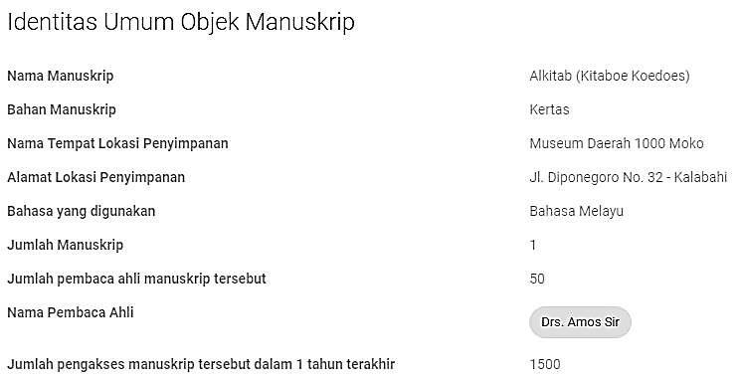

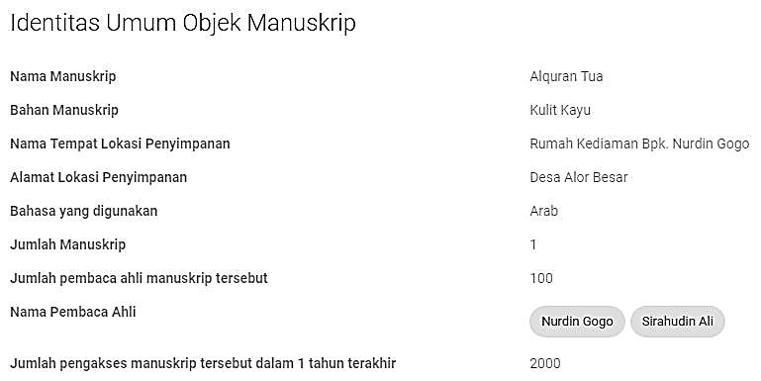

Berikut sajian Grafik OPK Manuskrib baik dari aspek bahan pembuatan, jenis bahasa yang digunakan :
Grafik 2. Data OPK Manuskrip Menurut Bahan Pembuatan
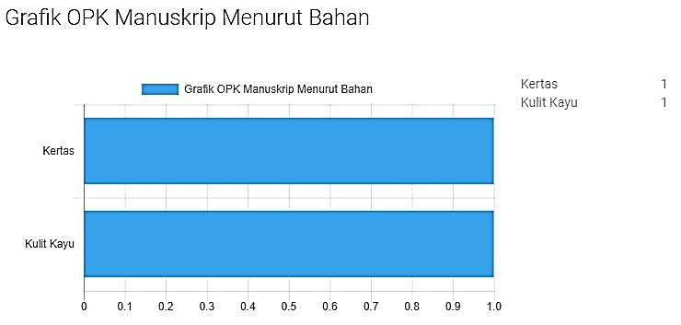

Grafik 3. Data OPK Manuskrip Menurut Bahasa
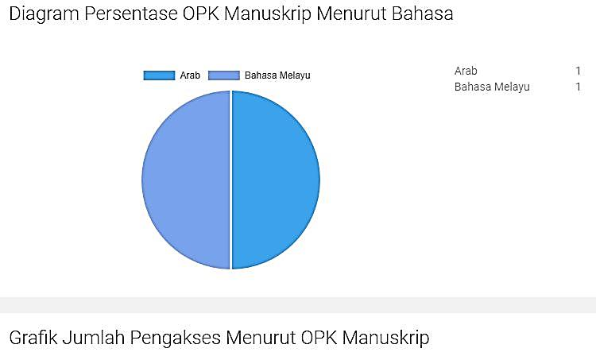

IV.2. Tradisi Lisan
Tradisi lisan merupakan salah satu jenis warisan kebudayaan masyarakat setempat yang proses pewarisannya dilakukan secara lisan. Tradisi lisan muncul di lingkungan kebudayaan lisan dari suatu masyarakat yang belum mengenal tulisan, dimana di dalam tradisi lisan terkandung unsur-unsur kejadian sejarah, nilai-nilai moral, nilai-nilai keagamaan, adat istiadat, cerita-cerita rakyat, peribahasa, nyanyian, serta mantra-mantra dari suatu masyarakat.
Hasil pendataan sementara OPK Tradisi lisan di Kabupaten Alor dapat dilihat pada tabel di bawah ini :

Tabel 16. Data OPK Tradisi Lisan di Kabupaten Alor
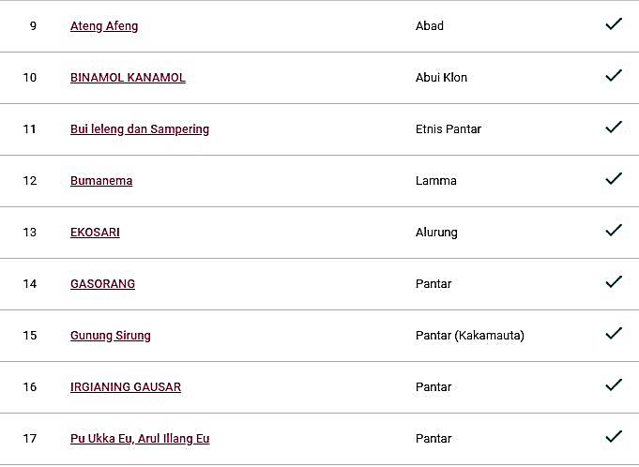
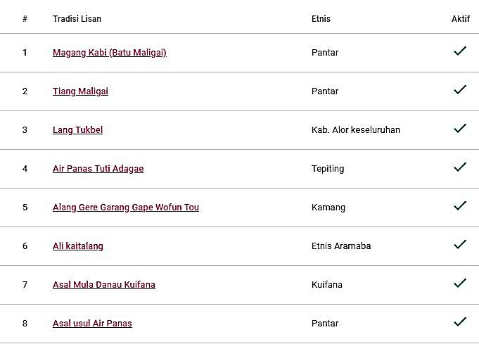

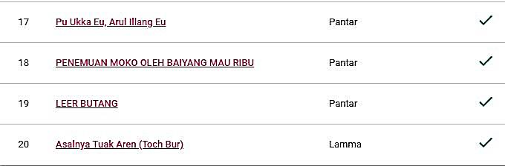

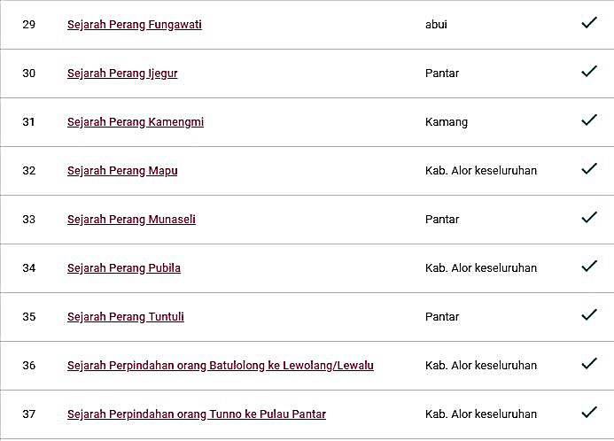
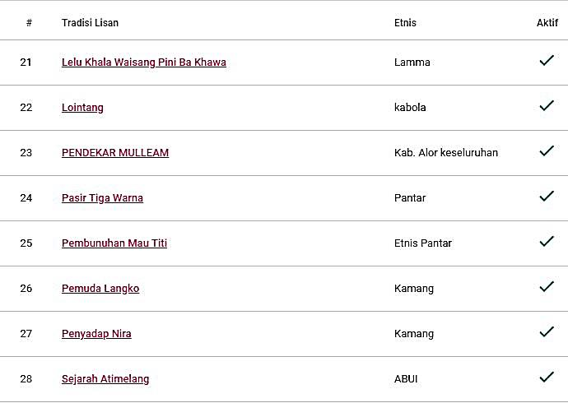

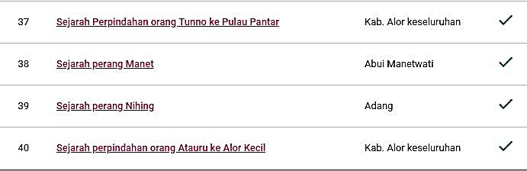

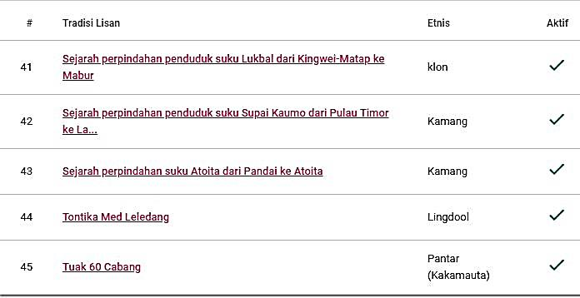

Hasil kompilasi OPK Tradisi Lisan menurut etnis tersaji pada grafik di bawah ini :
Grafik 4. Data OPK Sebaran Tradisi Lisan Menurut Etnis
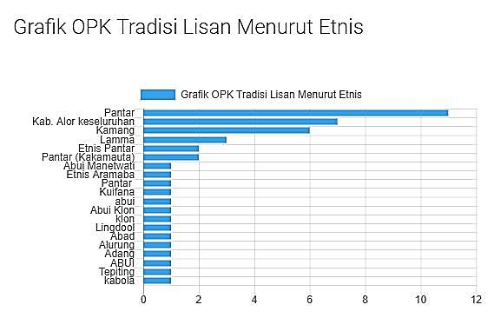

Tabel 17. Data Hasil Identifikasi OPK Tradisi Lisan di Kabupaten Alor
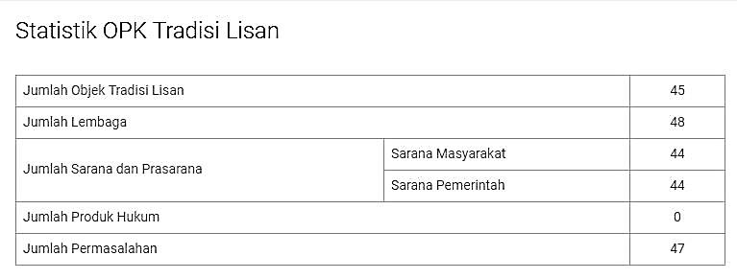
Beberapa jenis OPK tradisi lisan yang disebutkan di atas masih sering disajikan pada berbagai pertunjukan yang diselenggarakan. Deskripsi OPK tentang media penyajian tradisi lisian dapat dilihat pada grafik di bawah ini :
Grafik 5. Data OPK Tradisi Lisan Menurut Media Penyajian
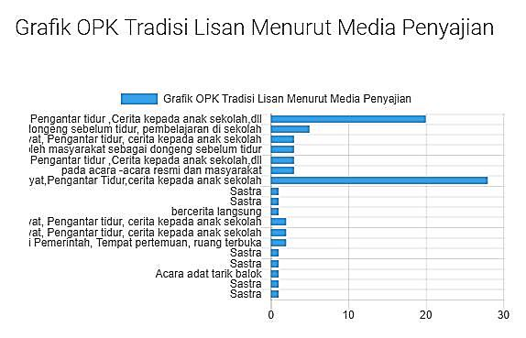

IV.3. Adat Istiadat
Kekhasan struktur wilayah Kabupaten Alor sebagai wilayah kepulauan cukup berpengaruh terhadap kondisi keragaman budaya dan adat istiadat di Kabupaten Alor, dimana Kabupaten Alor terdiri dari berbagai suku/etnis antara lain Abui, Blagar, Deing, Kabola, Klong, Hamap, Kamang, Kramang, Kui, Lamma, Maneta, Mauta, Seboda, Wersin, Kula, Reta, Nedebeng, Sawila, dan Tereweng. Keragaman suku/etnis tersebut tentunya melahirkan cukup banyak adat dan tradisi yang menjadi kebiasaan yang terikat dan dilaksanakan secara turun temurun hingga saat ini.
Berdasarkan hasil survei dan pengumpulan data sementara terkait adat istiadat masyarakat Alor, terdapat 10 jenis objek berkaitan dengan adat istiadat dalam berbagai bentuk, baik tradisi perkawinan, kematian, masuk kebun, panen serta tradisi membangun rumah adat.
Data hasil pendataan sementara OPK Adat Istiadat dapat dilihat pada tabel dibawah ini :

Tabel 18. Data OPK Adat Istiadat di Kabupaten Alor
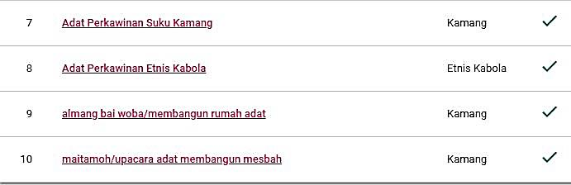
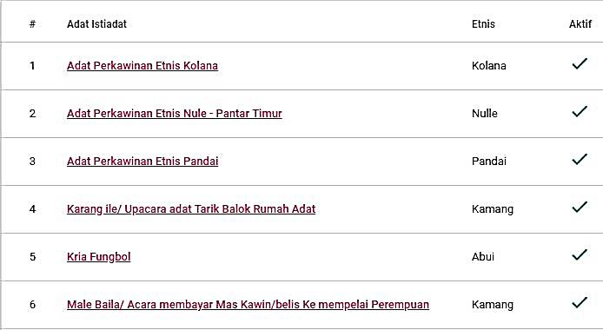

Grafik 6. Data OPK Adat Istiadat Menurut Jenis
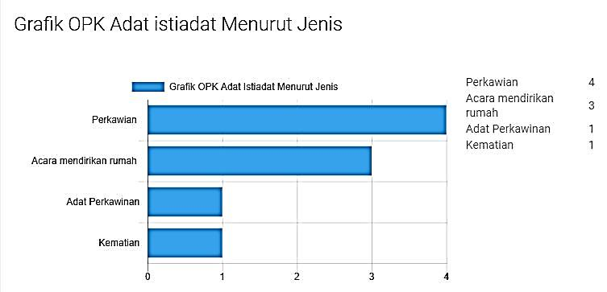
Grafik 7. Data OPK Adat Istiadat Menurut Etnis
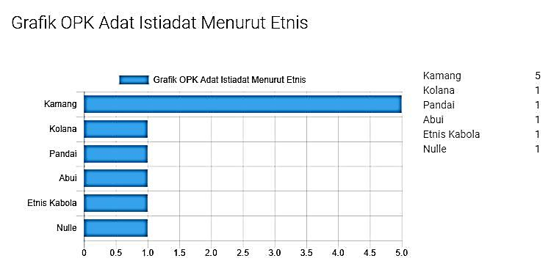

Kondisi aktual OPK Adat Istiadat saat ini, terlihat bahwa beberapa adat istiadat sudah mulai jarang dilaksanakan oleh masyarakat. Gambaran frekuensi pelaksanaan dan etnis pelaku adat istiadat tersebut dapat dilihat pada Grafik di bawah ini :

Grafik 8. Data OPK Adat Istiadat Menurut Frekwensi Pelaksanaan
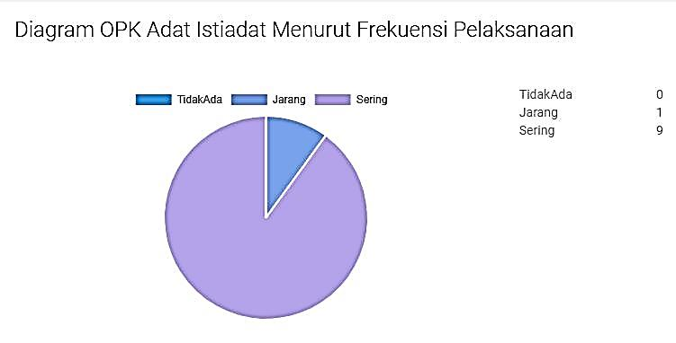

IV.4. Ritus
Ritual adalah serangkaian tindakan yang dilakukan terutama untuk nilai simbolis mereka. Hal ini mungkin dijadikan tradisi masyarakat, termasuk oleh komunitas agama. Tujuan ritual bervariasi. Ritual dapat memenuhi kewajiban agama atau cita-cita, memenuhi kebutuhan spiritual atau emosional , memperkuat ikatan sosial, menyediakan pendidikan sosial dan moral, menunjukkan rasa hormat atau penyerahan, memungkinkan seseorang untuk menyatakan afiliasi seseorang, mendapatkan penerimaan sosial atau persetujuan untuk beberapa event- atau ritual yang kadang-kadang dilakukan hanya untuk kesenangan ritual itu sendiri.
Ritus sebagai salah satu objek kebudayaan berupa tata cara pelaksanaan upacara atau kegiatan yang didasarkan pada nilai tertentu oleh kelompok masyarakat, seperti halnya sebagian masyarakat tradisional di Kabupaten Alor. Sesungguhnya, masyarakat Alor memiliki banyak perayaan yang diwujudkan dalam bentuk upacara atau ritual.
Berbagai jenis upacara atau ritual dan pesta rakyat berhasil diidentifikasi dalam borang dan dari hasil survei adalah terdapat 11 jenis. Angka ini nantinya akan terus bertambah seiring proses pengindetifikasian mengingat berbagai keterbatasan yang ada sehingga kekayaan OPK Ritus di Kabupaten Alor dari berbagai etnis belum tergali dan teridentifikasi.
Data ritus di Kabupaten Alor dapat dilihat pada tabel dibawah ini :

Tabel 19. Data OPK Ritus di Kabupaten Alor
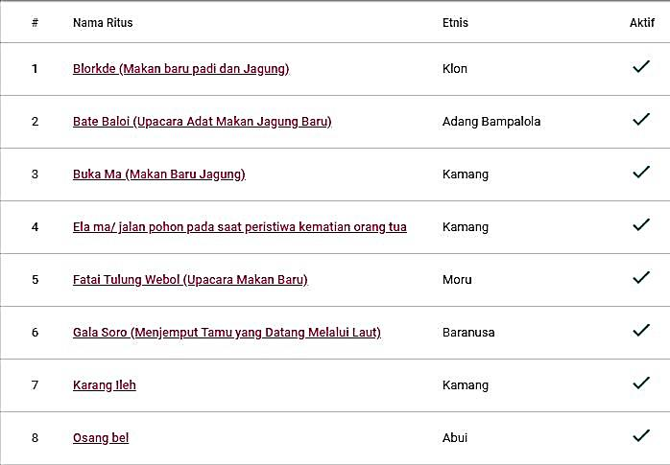
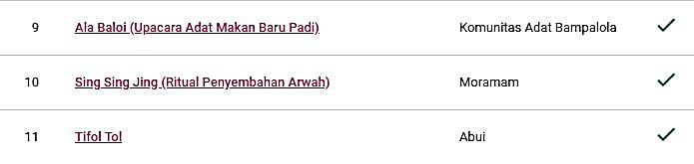

Tabel 20. Data Hasil Identifikasi OPK Ritus di Kabupaten Alor
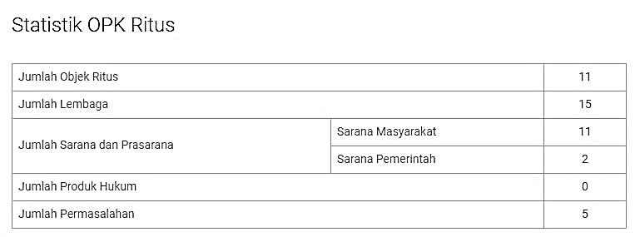

Dari sejumlah ritus yang ada, berdasarkan hasil survei sudah mulai jarang dilaksanakan dalam konteks masyarakat global dewasa ini. Adapun gambaran frekuensi pelaksanaan ritus tersebut, dapat dilihat pada grafik berikut :
Grafik 9. Data OPK Ritus Menurut Frekwensi Pelaksanaan
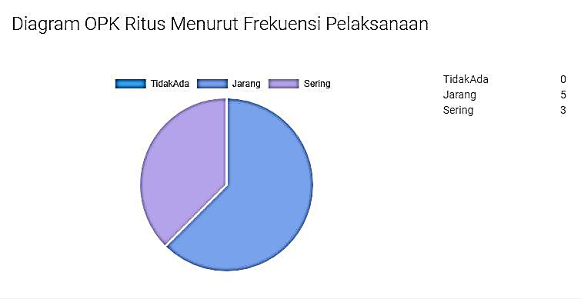

Grafik di atas menggambarkan bahwa dari 11 ritus yang terdata, terdapat 5 ritus yang sudah jarang dilaksanakan, 3 jenis ritus yang masih aktif dilaksanakan oleh beberapa suku di Kabupaten Alor dan 3 ritus sudah tidak dilaksanakan, namun masih ditampilkan pada event tertentu yang hanya bersifat hiburan.
Adapun sebaran OPK Ritus menurut etnis dapat dilihat pada grafik OPK di bawah ini :
Grafik 10. Data OPK Ritus Menurut Etnis
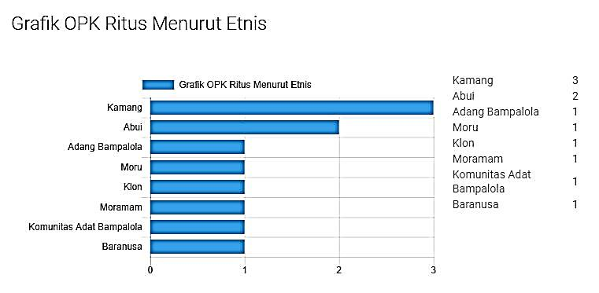
IV.5. Pengetahuan Tradisional
Pengetahuan tradisional adalah informasi yang telah berkembang/ dikembangkan dan terus berkembang/dikembangkan oleh orang-orang atau penduduk suatu masyarakat berdasarkan pengalaman dan adaptasi terhadap budaya dan lingkungan setempat (Hansen & van Vliet, 2003).
Pengetahuan tradisional dapat dipahami sebagai satu bentuk respon kreatif dari suatu suku bangsa dalam menjaga keberlangsungan kehidupannya, sehingga tidak satupun suku bangsa yang tidak memiliki pengetahuan tradisional yang berfungsi untuk melakukan penetrasi terhadap kondisi kehidupan sosial dan kondisi lingkungan alam di mana mereka berada.
Kehidupan etnis-etnis yang mendiami Pulau Alor dengan kondisi alam dan potensi sumberdaya alam yang cukup fariatif tentunya menghadirkan sejumlah kearifan lokal atau pengetahuan tradisional yang digunakan selama berabad-abad, menyatu dan menjadi bagian dalam kehidupan masyarakat.
Seperti terlihat pada data hasil survey dan identifikasi OPK Pengetahunan lisan di Kabupaten Alor, terlihat sangat beragamnya jenis pengetahuan tradisional yang dimiliki oleh masyarakat yang ada di Pulau Alor dari berbagai etnis.
Tabel 21. Data OPK Pengetahunan Tradisional di Kabupaten Alor
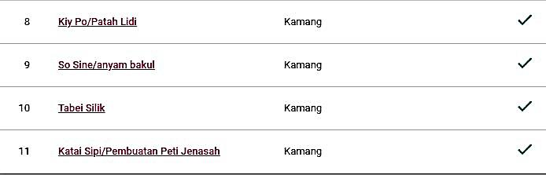
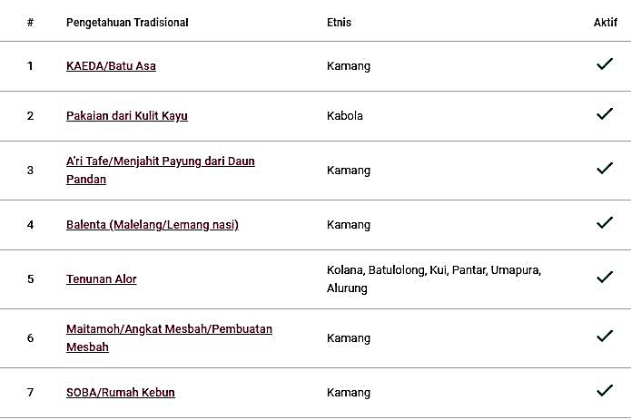

Dari data isian borang OPK dan hasil pendalaman melalui survei, terhimpun terdapat ± 11 jenis OPK pengetahuan tradisional dari berbagai jenis pengetahuan tradisional. Jumlah ini kemungkinan terus bertambah dalam proses pengumpulan data tahap selanjutnya. Jenis-jenis OPK dan pengelompokan tersebut dapat dilihat pada tabel berikut berikut :

Grafik 11. Data OPK Pengetahuan Tradisional Menurut Jenis
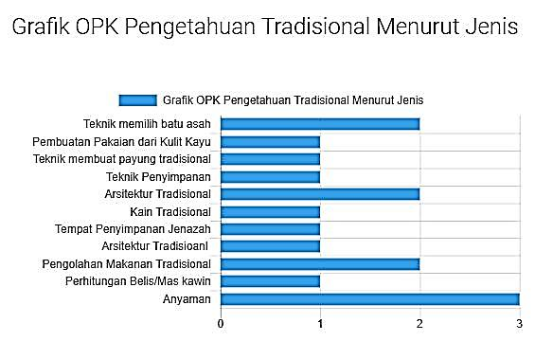
Beragam pengetahuan tradisional yang dimiliki etnis-etnis di Pulau Alor tersebut muncul diantaranya karena determinisme lingkungan. Besarnya pengaruh lingkungan menjadi salah satu faktor adanya fariasi pengetahuan tradisional antar etnis yang bermukim di wilayah pegunungan, lembah dan di wilayah pesisir. Variasi pengetahuan tradisional semakin tinggi sejak penduduk luar mulai masuk membangun relasi dan bertempat tinggal dengan penduduk lokal yang menyebabkan terjadinya penerimaan pengetahuan baru yang kemudian juga menjadi bagian inti dari kebudayaan Alor.
Berdasarkan hasil survey dan identifikasi OPK Pengetahunan Tradisional, dapat diklasifikasikan pengetahuan tradisional menurut etnis sebagai berikut :

Grafik 12. Data OPK Pengetahuan Tradisional Menurut Etnis
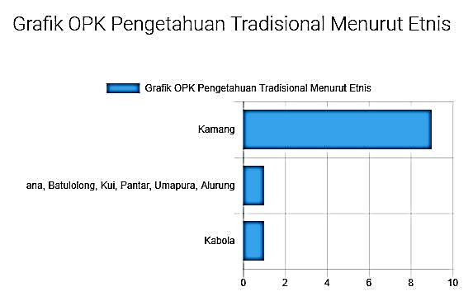

Dari sejumlah OPK pengetahuan tradisional yang ditemukan dalam proses pendataan, sebagian besar masih digunakan dan menyatu dalam kehidupan keseharian masyarakat dan ada juga yang sudah jarang dilakukan.
Grafik 13. Data OPK Pengetahuan Tradisional Menurut Frekwensi Pelaksanaannya
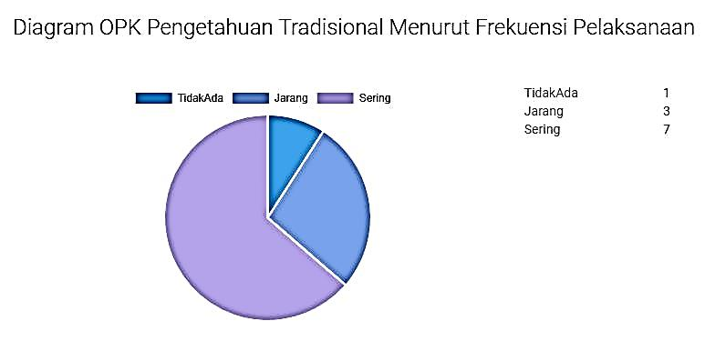

IV.6. Teknologi Tradisional
Berdasarkan data sekunder yang tersedia, baik pada OPD Kebudayaan, pariwisata dan sejumlah lembaga termasuk para pemerhati budaya di Kabupaten Alor serta sejumlah catatan hasil wawancara yang dilakukan, ditemukan jejak peradaban bahwasannya mayoritas masyarakat Alor adalah masyarakat agraris dan nelayan. Disisi lain ditemukan juga adanya tradisi dan pengetahuan di bidang kerajinan khususnya anyaman dan tenunan. Hal ini ditemukan melalui keberadaan sejumlah teknologi tradisional yang penggunaannya sudah sejak abad 13 s/d 15 dan sebagian besar masih digunakan hingga saat ini. Untuk masyarakat nelayan ditemukan teknologi penangkapan ikan dengan menggunakan alat tangkap tradisional seperti bubu, sementara untuk masyarakat pertanian ditemukan teknik pemberantasan hama tikus dengan menggunakan peralatan tradisional seperti perangkap tikus. Dalam bidang kerajinan tenunan ditemukan perangkat peralatan tenun tradisional dengan sejumlah tenunan yang memiliki corak, ragam hias yang unik dengan system pewarnaan alami yakni menggunakan bahan pewarnaan yang didapati dari alam. Sedangkan untuk kerajinan anyaman, ditemukan sejumlah hasil anyaman dengan keragaman bentuk yang membutuhkan teknik dan keahlian khusus dalam proses pengerjaannya.
Secara umum, dari data isian borang OPK dan hasil pendalaman melalui survei, terhimpun terdapat ± 17 jenis OPK teknologi tradisional dari berbagai jenis. Jumlah ini kemungkinan terus dapat betambah dalam proses pengumpulan tahap selanjutnya. Jenis-jenis OPK dan pengelompokan tersebut dapat dilihat pada tabel berikut berikut :
Tabel 22. Data OPK Teknologi Tradisional di Kabupaten Alor
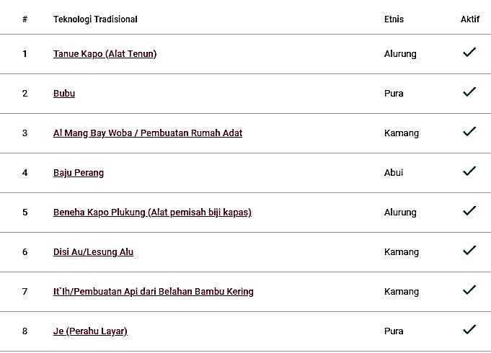

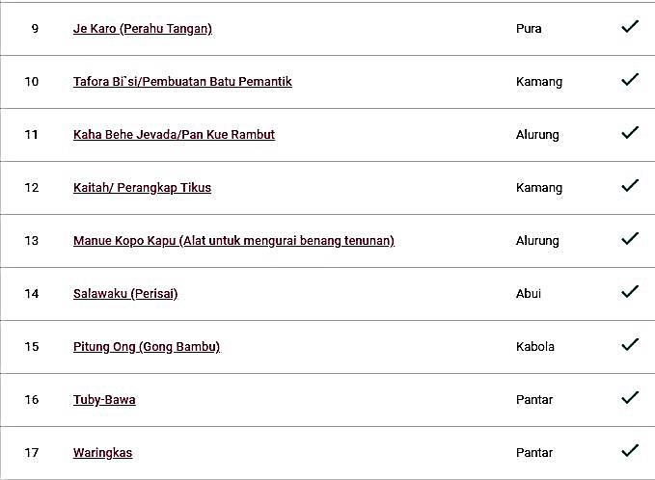

Tabel 23. Data Hasil Identifikasi OPK Teknologi Tradisional di Kabupaten Alor
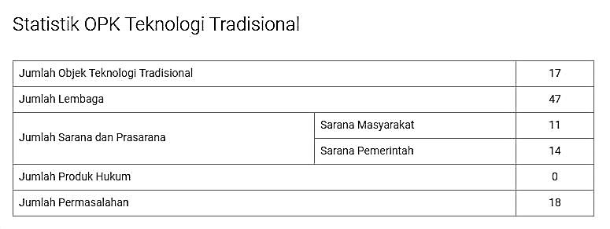
Jika di cermati tabel di atas menunjukkan keberadaan kelompok teknologi berdasarkan peruntukannya, terdiri dari; teknologi transportasi, teknologi pertanian, teknologi perikanan, persenjataan dan kelengkapan perang dan tekologi arsitektur, dimana teknologi tradisional yang menjadi objek pemajuan kebudayaan yang tercantum pada borang sebagian besar digunakan dan diproduksi oleh masing-masing etnis sebagaimana termuat dalam grafik berikut ini :

Grafik 14. Data OPK Teknologi Tradisional Menurut Jenis
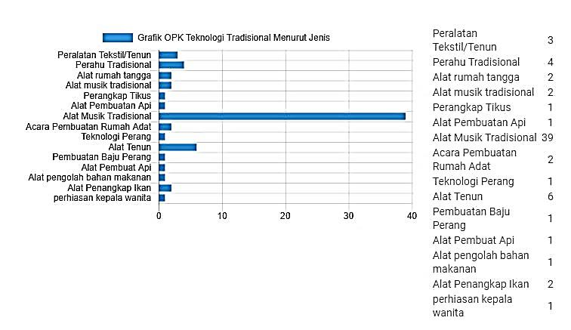

Grafik 15. Data OPK Teknologi Tradisional Menurut Etnis
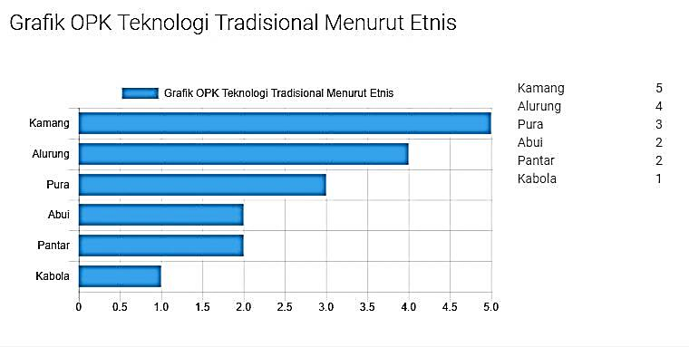

Grafik 16. Data OPK Teknologi Tradisional Menurut Frekwensi Pelaksanaan
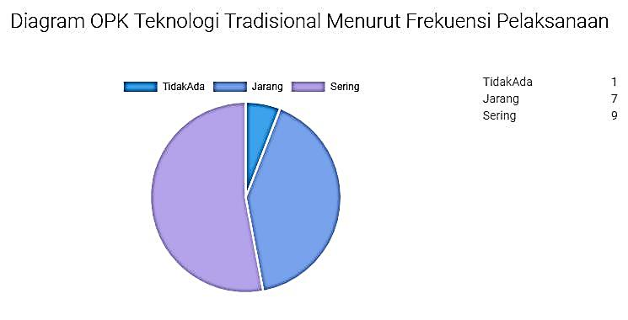

IV.7. Seni
Kesenian & kebudayaan merupakan dua sisi mata uang yang tidak terpisahkan. Kesenian dapat menjadi wajah untuk mempertahankan identitas budaya. Seni tradisional adalah bentuk hasil karya yang mengandung nilai estetika dan berpegang teguh pada tradisi. Dengan kata lain pengertian seni tradisional adalah bentuk seni yang berpedoman pada aturan atau kaidah secara turun temurun. Seni tradisional ini merupakan suatu unsur yang menjadi bagian dari hidup masyarakat yang tinggal didaerah tertentu. Seni tradisional yang ada pada setiap daerah berbeda, meskipun terdapat beberapa kemiripan.
Keragaman seni di Alor tentu menjadi bagian dari kebudayaan nasional Indonesia. Secara umum, dari data isian sementara borang OPK dan hasil pendalaman melalui survei, terhimpun ada ± 16 jenis OPK seni tradisional dari berbagai jenis dan etnis di Kabupaten Alor.
Tabel 24. Data OPK Seni di Kabupaten Alor
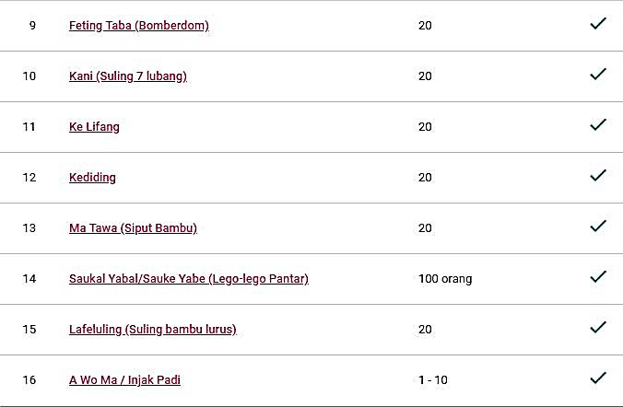
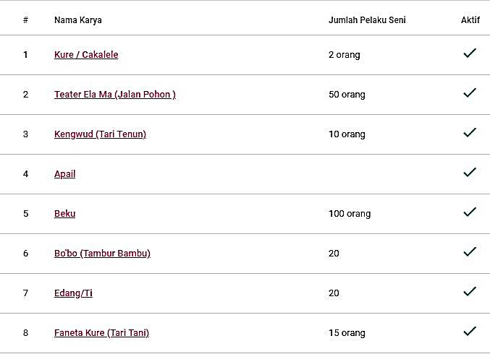

Tabel 25. Data Hasil Identifikasi OPK Seni di Kabupaten Alor
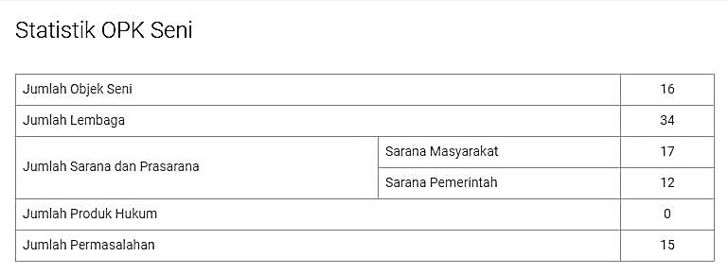
Berdasarkan hasil identifikasi seni di Kabupaten Alor, dapat diklasifikasi menurut cabang seni sebagai berikut :
Grafik 17. Data OPK Seni menurut Cabang Seni
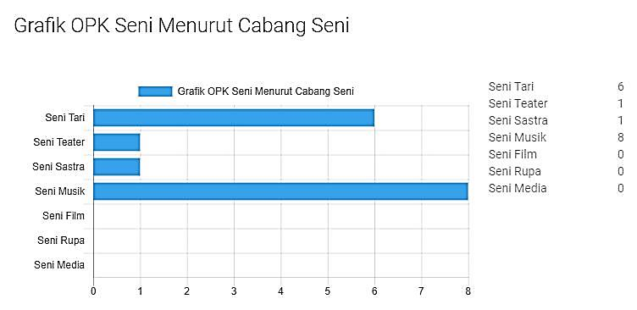

IV.8. Bahasa
Keberadaan sebuah bahasa lokal atau bahasa daerah sangat erat dengan eksistensi suku bangsa yang melahirkan dan menggunakan bahasa tersebut karena bahasa menjadi unsur pendukung utama tradisi dan adat istiadat.
Bahasa juga menjadi unsur pembentuk sastra, seni, kebudayaan, hingga peradaban sebuah suku bangsa. Bahasa daerah dipergunakan dalam berbagai upacara adat, dan dalam percakapan sehari-hari. Dengan demikian bahasa daerah merupakan unsur pembentuk budaya daerah dan sekaligus budaya nasional.
Berdasarkan hasil identifikasi bahasa yang dilakukan serta hal-hal prinsip yang muncul dalam diskusi yang dilakukan oleh Tim PPKD kabupaten Alor, ditemukan bahwa kondisi aktual saat ini ada sejumlah bahasa daerah di wilayah Kabupaten Alor yang terancam punah sebagai dampak dari pengaruh perubahan dan perkembangan zaman yang terjadi pada saat ini. Salah satu diantaranya bahasa Kafoa dan Papunawala.
Hasil pendataan dan identifikasi Bahasa Daerah di Kabupaten Alor, untuk sementara ditemukan 26 bahasa daerah yang masih digunakan saat ini. Data hasil pendataan dapat dilihat pada tabel di bawah ini :

Tabel 26. Data OPK Bahasa di Kabupaten Alor
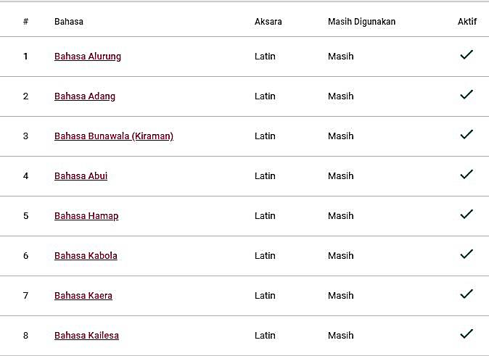

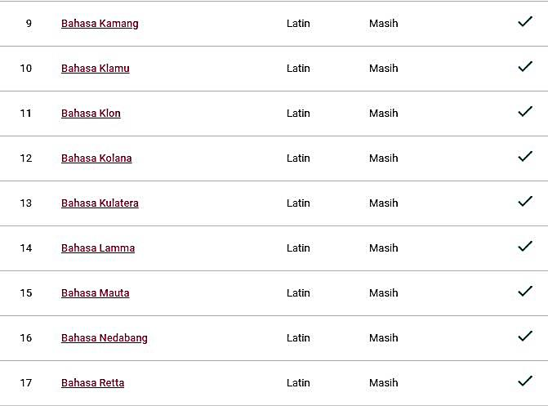

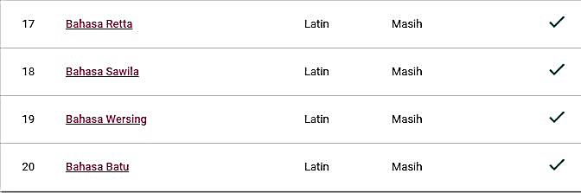

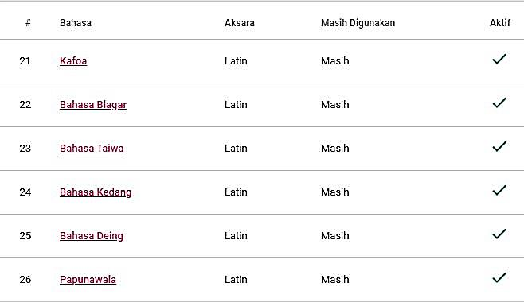

Kondisi keragaman bahasa yang ada telah menjadikan Bahasa Indonesia sebagai satu-satunya alat komunikasi antar etnis di Kabupaten Alor. Pengaruh bahasa Indonesia terhadap keberadaan bahasa daerah di Alor tentu sangatlah besar sehingga banyak generasi sekarang di wilayah kota tidak lagi mengenal bahasa daerah. Namun demikian, keberadaan bahasa daerah di Kabupaten Alor saat ini masih tetap terpelihara baik karena intensitas penggunaannya masih tinggi, sekalipun itu hanya dilakukan di masing-masing etnis.
Gambaran kondisi bahasa daerah di Kabupaten Alor saat ini dapat dilihat pada Grafik di bawah ini :
Grafik 18. Data OPK Bahasa Menurut Status Penggunaan
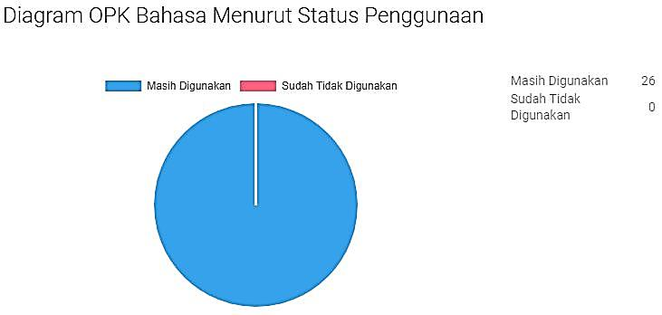

IV.9. Permainan Rakyat
Permainan tradisional adalah permainan yang dimainkan oleh anak-anak jaman dulu, dimana kebanyakan permainan ini dilakukan dengan cara kelompok.
Permainan rakyat merupakan kekayaan budaya lokal yang seharusnya dapat dimanfaatkan dalam pembelajaran pendidikan namun jasmani njustru tergeser dengan munculnya berbagai permainan yang dapat diunduh secara online di komputer atau gadget.
Pada umumnya, permainan tradisional memiliki ciri kedaerahan asli sesuai dengan tradisi budaya setempat. Oleh karena itu, dalam pelaksanaannya, unsur-unsur permainan rakyat dan permainan anak sering dimasukkan dalam permainan tradisional.
Permainan tradisional memiliki ciri yang punya unsur tradisi dan berkaitan erat dengan kebiasaan atau adat suatu kelompok masyarakat tertentu, dimana permainan tradisional ini sesungguhnya memiliki manfaat yang baik bagi perkembangan anak, baik secara fisik maupun mental.
Dari hasil pendataan dan identifikasi OPK Permainan Rakyat, ditemukan sejumlah permainan rakyat berhasil terhimpun dan terinput sebanyak 9 jenis permainan rakyat yang terinput dalam dalam borang APIK, sebagaimana tertera dalam tabel berikut :
Tabel 27. Data OPK Permainan Rakyat di Kabupaten Alor
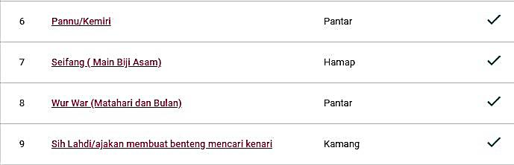
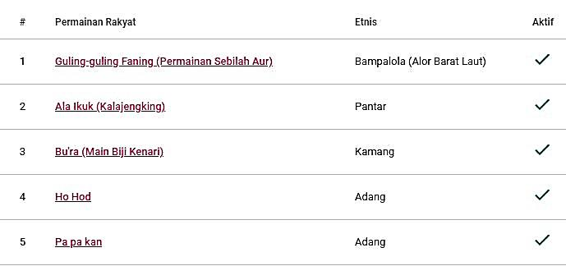

Jumlah tersebut masih bersifat relatif, mengingat jangka waktu pendataan yang dilakukan yang sangat singkat yang disebabkan karena berbagai kendala operasional sehingga tidak menutup kemungkinan akan terus bertambah seiring proses pengembangan PPKD yang akan dilakukan melalui fasilitasi program pengembangan dan tindak lanjut. Hasil identifikasi OPK Permainan Rakyat dapat dilihat pada tabel berikut :

Tabel 28. Data Hasil Identifikasi OPK Permainan Rakyat
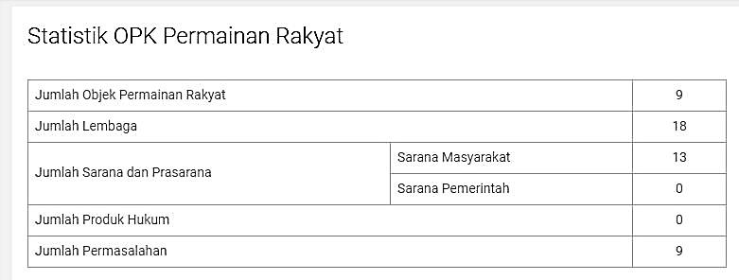
Adapun gambaran umum OPK Permainan Rakyat terkait dengan etnis dan frekuensi pelaksanaan 9 jenis permainan rakyat tersebut dapat dilihat pada Grafik berikut :

Grafik 19. Data OPK Permainan Rakyat Menurut Etnis
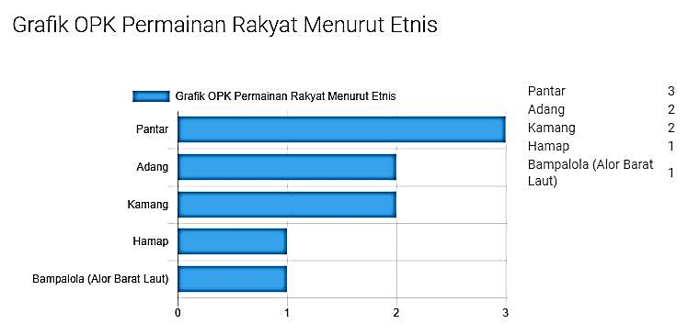
Grafik 20. Data OPK permainan Rakyat Menurut Frekwensi Pelaksanaannya
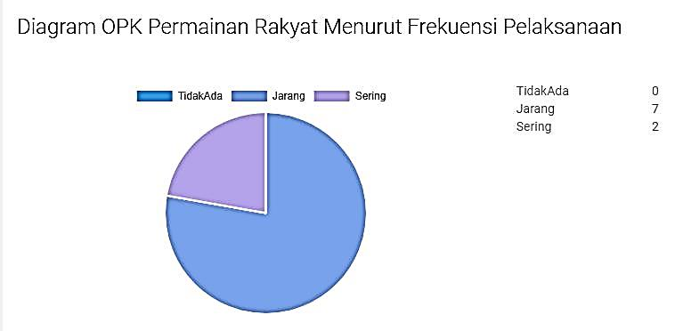
Berdasarkan persentase grafik di atas, terlihat bahwa permainan rakyat masih sering dimainkan oleh anak-anak atau masyarakat Alor, sekalipun intensitasnya semakin menurun akibat kemajuan informasi dan teknologi saat ini.
IV.10. Olah Raga Tradisional
Seperti halnya permainan rakyat tradisional, penduduk Kabupaten Alor juga sejak dahulu memiliki beberapa jenis olahraga tradisional. Adapun OPK jenis olahraga tradisional masyarakat Alor yang berhasil terhimpun sementara dalam data borang dan di dalam APIK 2018, berjumlah 7 jenis.
Olah raga tradisional memiliki dimensi lain yakni sebagai upaya mendukung pariwisata daerah. Keunikan olah raga tradisional cukup menarik perhatian wisatawan manca negara untuk datang di daerah sehingga upaya-upaya pelestarian, pengembangan dan pemanfaatan olah raga tradisional adalah sebuah keniscayaan karena olah raga tradisional memiliki daya dan kekuatan dalam mendorong sector pariwisata.

Tabel 29. Data OPK Olah Raga Tradisional di Kabupaten Alor
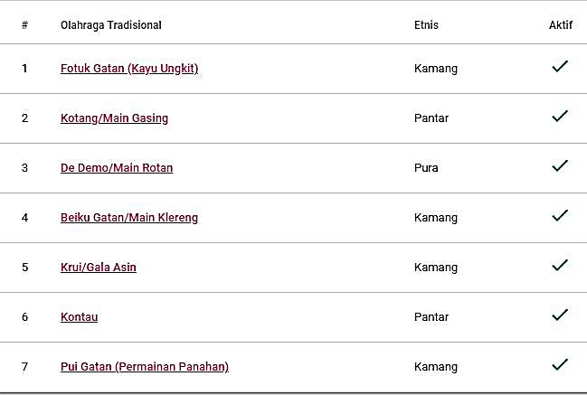

Tabel 30. Data Hasil identifikasi OPK Olah Raga Tradisional di Kabupaten Alor
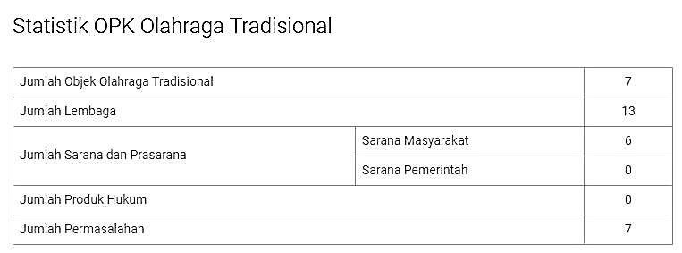
Jumlah tersebut masih bersifat relatif, mengingat tidak menutup kemungkinan akan terus bertambah seiring proses pendataan lanjutan PPKD.
Gambaran umum terkait frekuensi pelaksanaan 7 jenis olahraga tradisional tersebut serta hasil kompilasi menurut etnis, tersaji pada grafik berikut :

Grafik 21. Data OPK Olah raga Tradisional Menurut Frekwensi Pelaksanaannya
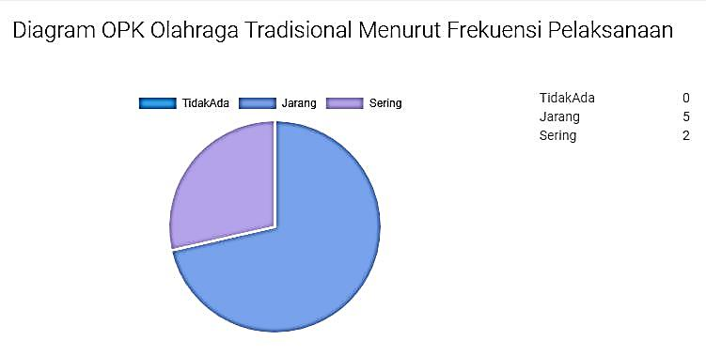

Dari Grafik di atas, tergambar bahwa olahraga tradisional yang hingga saat ini masih banyak yang dipertahankan sekitar 5 dan yang jarang sekitar 2 dan 2 jenis sudah tidak pernah dimainkan saat ini.
Grafik 22. Data OPK Olah Raga Tradisional Menurut Etnis
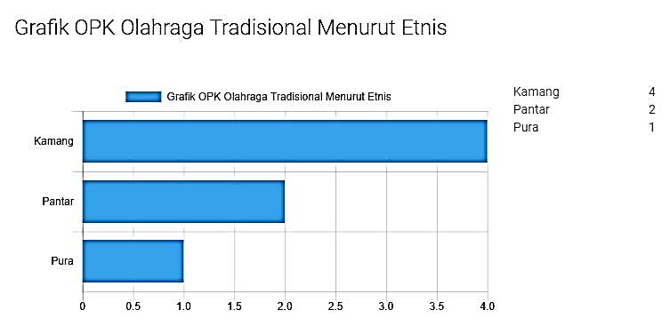

IV.11. Cagar Budaya
Pada dasarnya semua Cagar Budaya baik yang bergerak maupun yang tidak bergerak tidak ada yang bersifat abadi. Karena pengaruh faktor lingkungan Cagar Budaya tersebut akan mengalami perubahan. Perubahan yang terjadi bisa berupa kerusakan ataupun pelapukan dan akhirnya menjadi tanah. Mengingat keberadaan cagar budaya sangat rentan terhadap terjadinya proses kerusakan dan pelapukan. Benda Cagar Budaya yang bahan dasarnya berasal dari bahan anorganik seperti batu, keramik, kaca, benda-benda logam lebih tahan terhadap faktor cuaca, namun tetap akan mengalami proses kerusakan dan pelapukan meskipun dalam proses yang cukup lama. Akan tetapi benda cagar budaya yang bahan dasarnya berasal dari bahan-bahan organik seperti kayu, kertas, kain, tulang sangat peka terhadap faktor lingkungan sehingga lebih cepat mengalami proses kerusakan dan pelapukan yang dapat berakibat pada hancurnya benda cagar budaya tersebut.
Sampai saat ini jumlah Cagar Budaya yang telah ditetapkan di Kabupaten Alor masih sangat rendah sehingga tentunya harus menjadi perhatian pemerintah baik pusat maupun pemerintah daerah. Jika masih banyak Cagar Budaya yang belum ditetapkan, maka dikhawatirkan Cagar Budaya tersebut akan terancam kerusakan akibat adanya konflik kepentingan misalnya adanya tekanan pembangunan, perluasan lahan, pemanfaatan lahan untuk permukiman, dan lain-lain. Data Cagar Budaya di Kabupaten Alor sampai dengan tahun 2018 dapat dilihat pada tabel berikut.
Tabel 31. Data OPK Cagar Budaya di Kabupaten Alor
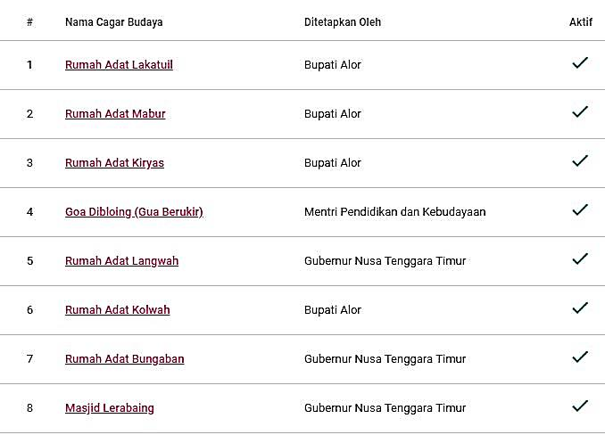

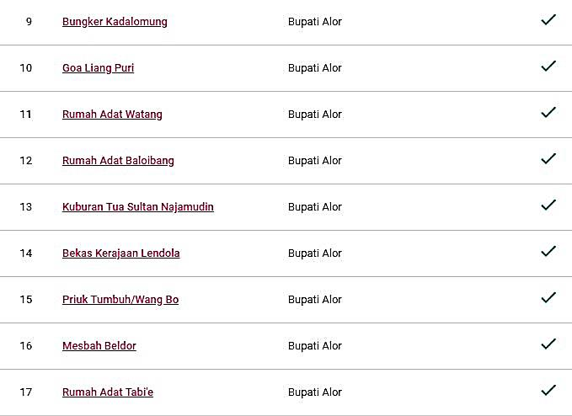

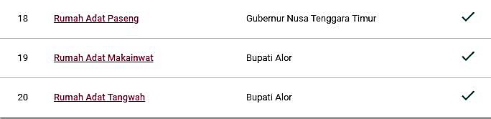

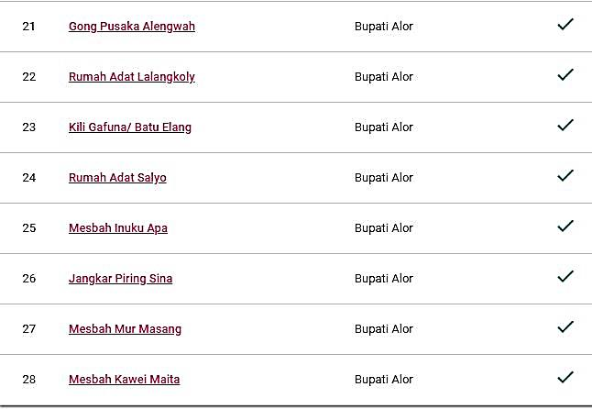

Adapun Grafik OPK Cagar budaya yang telah ditetapkan di Kabupaten Alor dapat dilihat pada Grafik dibawah ini :
Grafik 23. Data OPK Cagar Budaya Menurut Tahun Penetapan
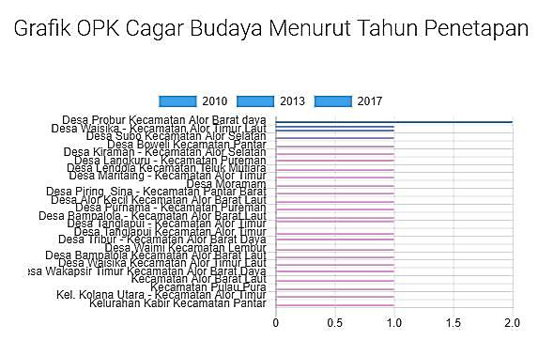
Berdasarkan hasil identifikasi objek di lapangan, baik dari aspek kelembagaan, sarana prasarana serta kelembagaan dapat dilihat pada tabel berikut :
Tabel 32. Data Hasil Identifikasi OPK Cagar Budaya
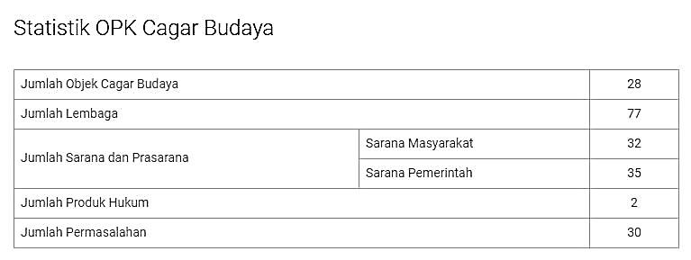
Hasil survey dan identifikasi yang dilakukan selama ini pada objek-objek cagar budaya di Kabupaten Alor menunjukan bahwa banyak Cagar Budaya yang mengalami kerusakan. Hal ini disebabkan karena sebagian besar Cagar Budaya di Kabupaten Alor terletak di wilayah terbuka yang langsung bersentuhan dengan alam seperti air, cuaca (suhu, kelembapan, angin) sehingga tentunya objek-objek tersebut akan cepat mengalami proses kerusakan dan pelapukan.
Masalah lain adalah masih banyaknya Cagar Budaya yang terancam hilang dan rusak, karena belum dilindungi secara hukum. Menyikapi hal ini dikhawatirkan Cagar Budaya yang sudah mengalami kerusakan jika tidak segera diperbaiki/dipugar, maka lambat laun kerusakannya akan semakin bertambah parah. Ini sudah barang tentu harus menjadi perhatian dari pemerintah pusat maupun pemerintah daerah. Upaya pemeliharaan rutin terhadap Cagar Budaya dimaksudkan untuk menjaga agar kondisi keterawatannya tetap terjamin.
Di sisi lain faktor sumber daya manusia menjadi masalah penting dalam upaya pelestarian cagar budaya. Sampai saat ini jumlah tenaga juru pelihara belum mencukupi, terutama untuk cagar budaya dan situs-situs yang terletak di wilayah-wilayah sulit. Tenaga-tenaga trampil yang memiliki spesialisasi khusus dalam penanganan cagar budaya di daerah yang terbatas juga menjadi kendala tersendiri sehingga upaya pelestarian cagar budaya di Kabupaten Alor belum berjalan secara maksimal.
Disadari sepenuhnya bahwa sistem pengelolaan terhadap cagar budaya masih belum optimal, masing-masing instansi terkadang masih ego sektoral. Semua aspek managemen mulai dari perencanaan, pelaksanaan dan pengorganisasian, serta pengawasannya masih berjalan sendiri-sendiri.
Kelemahan lain adalah masih rendahnya kesadaran dan kepedulian sebagian masyarakat terhadap nilai penting Cagar Budaya. Hal ini dibuktikan dengan masih maraknya tindak pelanggaran terhadap upaya perlindungan Cagar Budaya di Kabupaten Alor seperti pencurian, pembawaan Cagar Budaya ke luar daerah dan aksi fandalisme pada beberapa objek situs.
Berikut Grafik cagar budaya di Kabupaten Alor menurut kondisi aktual :

Grafik 24. Data OPK Cagar Budaya Menurut Kondisi Aktual
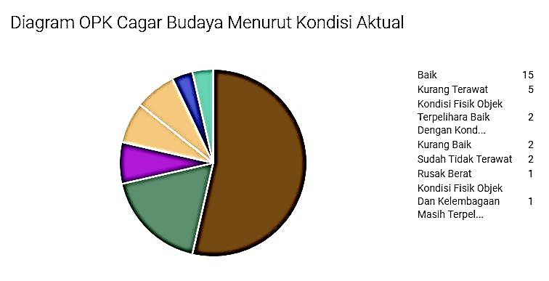

- DATA SUMBERDAYA MANUSIA KEBUDAYAAN DAN LEMBAGA KEBUDAYAAN

V.1. Manuskrip
Berdasarkan hasil pendataan dan identifikasi yang dilakukan baik melalui studi literatur, interview, dan Focus Group Discussion terkait OPK manuskrip di Kabupaten Alor, secara kelembagaan masih cukup tersedia, begitu juga dengan pembaca dan penerjemah ahli terhadap naskah kuno yang ada. Sementara jumlah pengakses cukup tinggi, baik pengakses lokal maupun dari luar daerah dan luar negeri termasuk peneliti. Keberadaan kedua objek manuskrip ini memang cukup menarik perhatian banyak orang. Hal ini terlihat dari jumlah pengunjung yang terus meningkat yakni ± 1500 – 2000 setiap tahun.
Untuk lebih jelas gambaran pengakses dapat dilihat pada grafik berikut :
Grafik 25. Data Jumlah Pengakses Menurut OPK Manuskrip
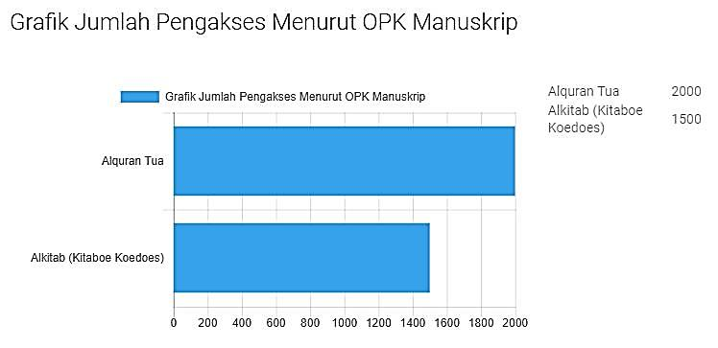

Adapun jumlah lembaga OPK Manuskrip yang ada dalam data borang dan APIK terdapat beberapa lembaga, diantaranya; Dinas Kebudayaan, Dinas Pariwisata, Masjid Babussala Alor Besar, Lembaga Adat Nuh Atinang, Lembaga Adat Bunga Bali dan Museum Daerah 1000 Moko. Berikut grafik jumlah lembaga menurut objek manuskrip :
Grafik 26. Data Jumlah Lembaga Menurut OPK Manuskrip
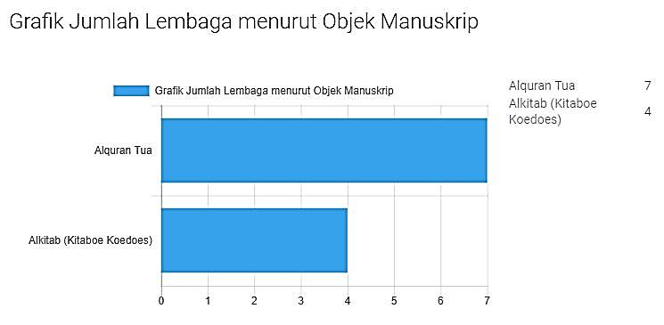

V.2. Tradisi Lisan
Berdasarkan hasil identifikasi, kondisi faktual penutur tradisi lisan semakin jarang dan tradisi ini terancam punah sehingga perlu adanya upaya pendokumentasian objek melalui perekaman. Kondisi aktual ketersediaan SDM dan lembaga OPK Tradisi Lisan di Kabupaten Alor tersaji pada Grafik berikut :
Grafik 27. Data OPK Tradisi Lisan Menurut Frekwensi Pelaksanaannya
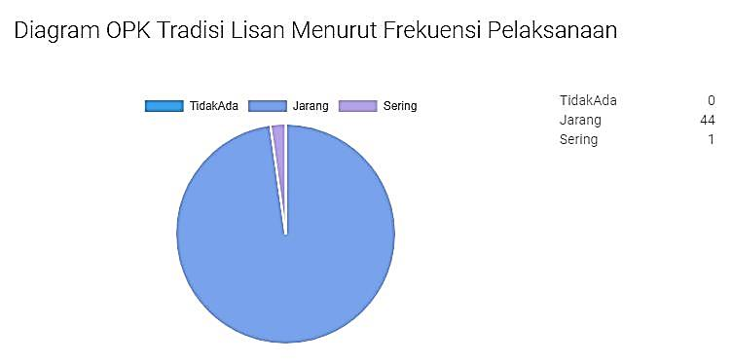

V.3. Adat Istiadat
Berkaitan dengan SDM dan lembaga beberapa objek jenis adat istiadat seperti; adat istiadat tentang tata perilaku masyarakat, adat adat istiadat terkait perilaku terhadap agama, perkawinan, gotong-royong dan sebagainya terdapat beberapa adat istiadat tersebut sudah mulai jarang dilaksanakan oleh masyarakat Alor. Hal ini tidak terlepas oleh semakin lemahnya SDM dan lembaga objek tersebut.
Kelemahan SDM dalam konteks OPK adat istiadat yang ada di Kabupaten Alor terutama pada aspek penguatan pelaku adat. Dari 10 objek adat istiadat secara keseluruhan terdapat 22 lembaga adat yang tersebut baik pada tingkat kecamatan hingga tingkat desa/kelurahan.
Grafik jumlah lembaga menurut OPK Adat istiadat dapat dilihat pada Grafik di bawah ini :
Grafik 28. Data Jumlah Lembaga menurut OPK Adat Istiadat
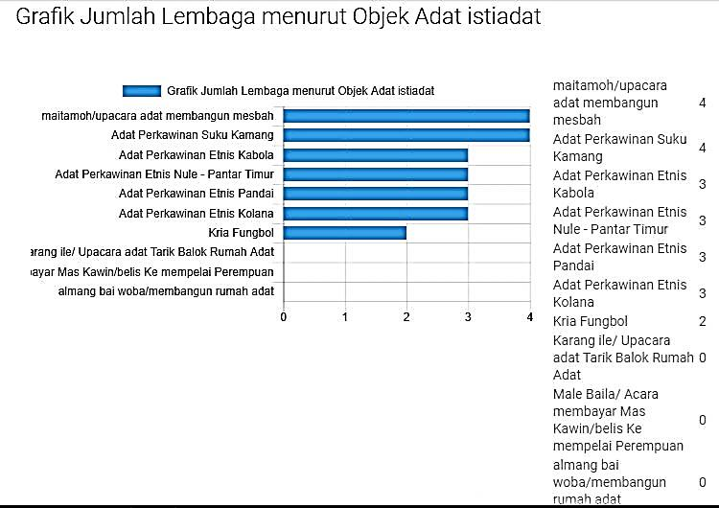
Berkaitan dengan SDM dan lembaga adat istiadat baik yang berkaitan dengan tata perilaku masyarakat, perkawinan, gotong-royong dan sebagainya, terdapat beberapa yang sudah mulai jarang dilaksanakan oleh masyarakat. Hal ini disebabkan karena semakin berkurangnya SDM pelestari adat istiadat tersebut.
Namun demikian, dengan aktifnya penguatan lembaga dan dewan adat saat ini di Kabupaten Alor cukup memberikan dampak positif bagi upaya peningkatan kapasitas SDM pelaku dan pelestari adat istiadat.
V.4. Ritus
Ritus sebagai salah satu objek kebudayaan berupa tata cara pelaksanaan upacara atau kegiatan yang didasarkan pada nilai tertentu oleh kelompok masyarakat, seperti halnya masyarakat Kabupaten Alor. Sesungguhnya, masyarakat Alor memiliki banyak perayaan yang diwujudkan dalam bentuk upacara atau ritual.
Dari 11 jenis upacara atau ritual yang berhasil diidentifikasi dalam borang dan hasil survei di masyarakat terdapat sekitar 15 lembaga. Artinya, secara kelembagaan objek ritus ini masih cukup baik. Demikian pula, dari aspek SDM objek ritus, meskipun masih terdapat pelaku namun ada indikasi semakin berkurang oleh karena trend generasi muda yang kurang perhatian dalam mempertahankan ritual-ritual leluhurnya.
Berikut deskripsi grafik jumlah lembaga objek ritus di Kabupaten Alor saat ini berdasarkan Borang OPK Ritus sebagai berikut :
Grafik 29. Data Jumlah Lembaga Menurut Objek Situs
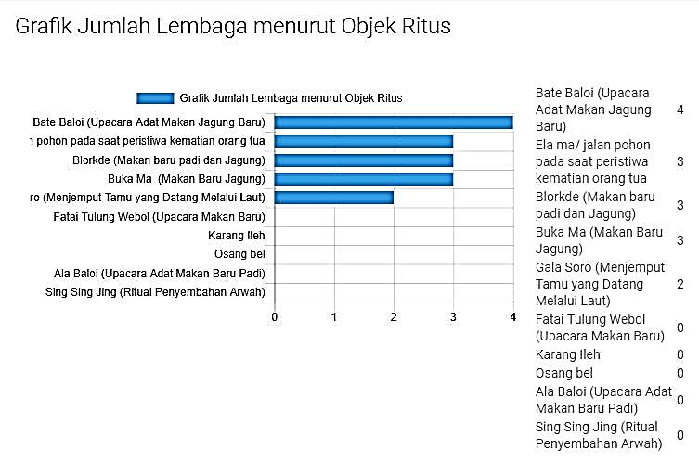

V.5. Pengetahuan Tradisional
Eksistensinya beberapa pengetahuan tradisional masih tetap terjaga hingga saat ini karena pengetahuan tersebut masih relevan dari aspek manfaat. Hal ini terlihat dari Grafik borang OPK pengetahuan tradisional, bahwasannya dari 11 OPK, masih terdapat 7 OPK yang masih sering dilakukan oleh masyarakat dan terdapat 3 OPK yang jarang dilakukan tapi masih tetap dijalankan. Jarangnya pemanfaatan disebabkan oleh beberapa alasan, diantaranya karena bahan baku yang sudah mulai berkurang, tidak relevan untuk beberapa masyarakat, orang yang mengetahui sudah semakin berkurang dan terjadinya perubahan kondisi lingkungan serta sudah mulai tergerus oleh perubahan zaman.
Untuk pelaku pemanfaatan pengetahuan tradisional pada berbagai jenis pengetahuan tradisional sejauh ini masih tersebar luas di Kabupaten Alor. Aspek yang sangat potensial terutama pada jenis objek tenunan dan anyaman yang saat ini masih sangat eksis dan bahkan berpotensi sebagai peluang dalam pemberdayaan perekonomian masyarakat.
Grafik di bawah ini menunjukkan pelaku pemanfaatan dan lembaga objek pengetahuan tradisional di Kabupaten Alor.
Grafik 30. Data Jumlah Lembaga Menurut OPK Pengetahuan Tradisional
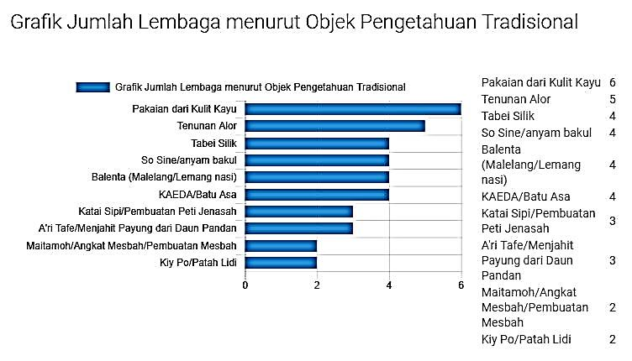

V.6. Teknologi Tradisional
Pelaku pemanfataatan teknologi tradisional oleh masyarakat relatif masih tinggi persentasenya, hal ini disebabkan karena dewasa ini beberapa teknologi tradisional masih sangat relevan dari sisi manfaat dalam mendukung perekonomian mayarakat, khususnya untuk sektor perikanan dan kerajinan. Namun demikian tetap saja teknologi tradisional sulit menghindari terjadinya perubahan.
Sementara itu, untuk teknologi arsitektur dan senjata tradisional relatif lebih sulit karena mengalami perkembangan pemajuan seiring perubahan dinamika sosial masyarakat ke arah masyarakat yang lebih modern. Khusus untuk arsitektur, bentuk rumah adat sudah jarang digunakan.
Untuk teknologi tradisional senjata perang atau disebut kelewang juga pakaian perang dari kulit kerbau bahkan sudah tidak ada lagi perkembangan.

Grafik 31. Data Jumlah Pelaku Pemanfaatan Teknologi Tradisional
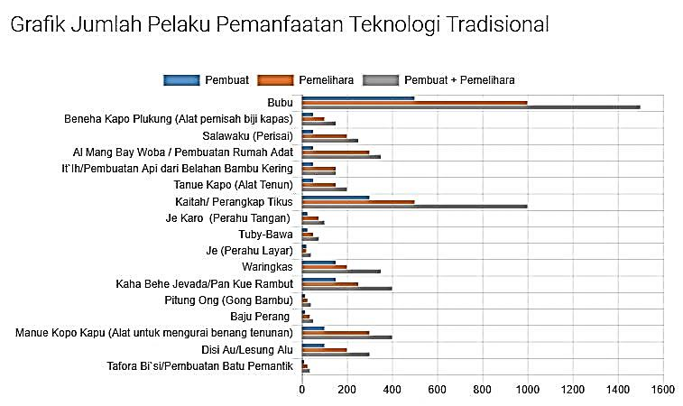

Grafik 32. Data Jumlah Pengguna Teknologi Tradisional
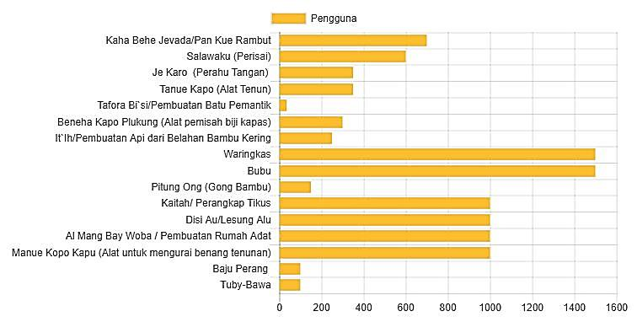
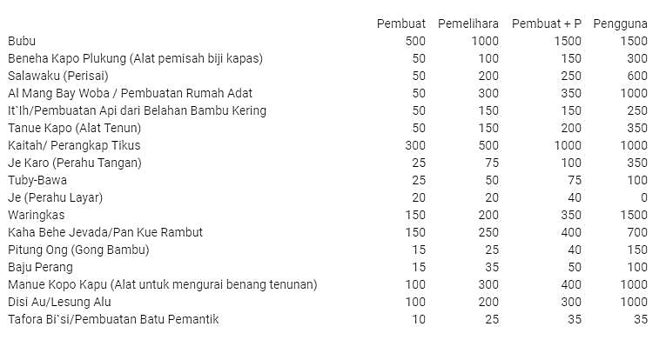
Grafik 33. Data Jumlah Lembaga menurut OPK Teknologi Tradisional
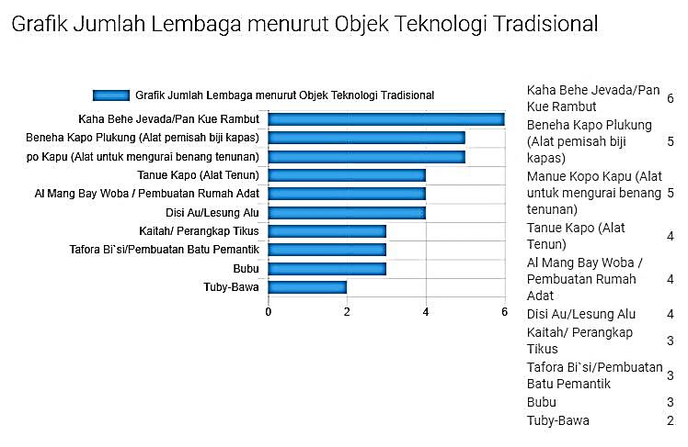

V.7. Seni
Objek seni dalam konteks SDM dan kelembagaan di Kabupaten Alor dalam beberapa tahun terakhir ini cukup baik, oleh karena adanya event-event khusus yang dilakukan seperti pentas kesenian dan budaya.
Dari aspek kelembagaan, untuk sementara tercatat 34 lembaga dari 16 jumlah total objek seni yang terdata.
Berikut visual Grafik jumlah pelaku atau pendukung serta lembaga seni menurut cabang seni.
Grafik 34. Jumlah Pelaku/Pendukung Seni Menurut Cabang Seni
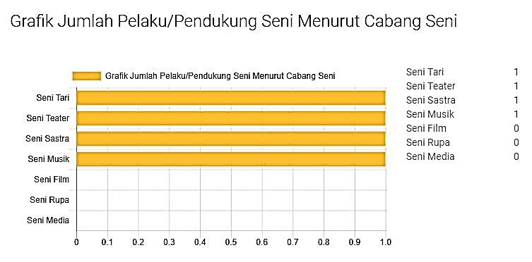

Adapun gambaran tentang lembaga seni di kabupaten Alor saat ini berdasarkan hasil data borang, dapat dicermati pada grafik berikut ini :
Grafik 35. Grafik Jumlah Lembaga menurut OPK Seni
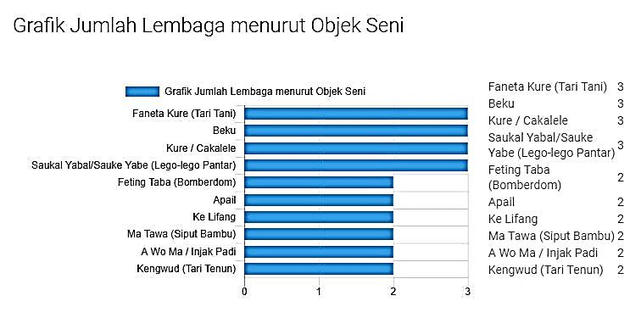

V.8. Bahasa
Eksistensi bahasa daerah saat ini di Kabupaten Alor, tentunya tidak terlepas dari keberadaan lembaga-lembaga adat dengan berbagai tradisi keseharian yang masig tetap memegang teguh bahasa daerahnya sebagai jati diri etnis.
Berdasarkan hasil pendataan, keberadaan lembaga adat yang berperan dalam pelestarian dan perlindungan bahasa daerah di Kabupaten Alor adalag sebagai berikut :
Grafik 36. Data OPK Lembaga Menurut OPK Bahasa
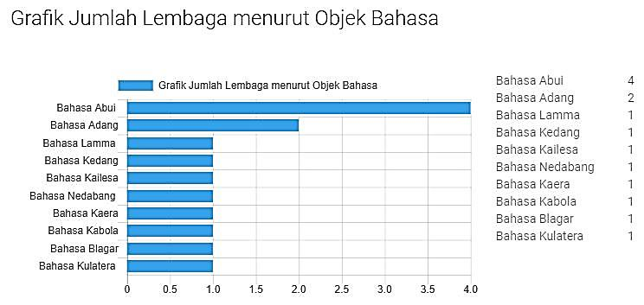

V.9. Permainan Rakyat
Berdasarkan persentase grafik, digambarkan jenis permainan yang masih sering dimainkan oleh anak-anak atau masyarakat kota Alor sekitar 3 permainan dan yang sudah jarang sekitar 7 permainan. Data ini menunjukkan kalau dari SDM objek permainan rakyat pada prinspnya cukup tersedia, namun sudah mulai terjadi pergeseran dimana ada kecenderungan beberapa jenis permainan sudah mengalami kepunahan.
Demikian pula dari segi jumlah lembaga, masih cukup lumayan di mana terdapat 18 lembaga yang masih eksis dari 9 jumlah jenis objek permainan yang ada, sebagaimana tergambar dalam grafik berikut :
Grafik 37. Data Jumlah Lembaga Menurut OPK Permainan Rakyat
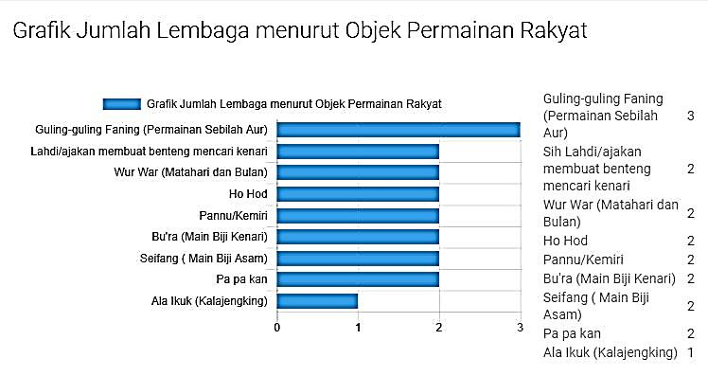

V.10. Olah Raga Tradisional
Dari 7 jenis objek olahraga tradisional yang terdata dalam borang APIK, teridentifikasi 18 lembaga yang bersifat informal dalam mempertahankan olahraga tradisional Kabupaten Alor. Berikut grafik jumlah lembaga menurut objek olahraga tradisional di Kabupaten Alor :
Grafik 38. Data Jumlah Lembaga menurut OPK Olah Raga Tradisional
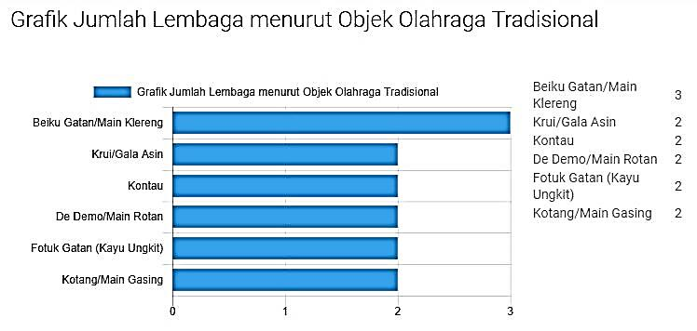

V.11. Cagar Budaya
Pada dasarnya, upaya pelestarian Cagar Budaya tidak hanya menjadi tanggung jawab pemerintah saja dalam hal ini Dinas kebudayaan, melainkan menjadi perhatian bersama baik pemerintah maupun masyarakat. Pemerintah sebagai pengemban amanah perlu membangun kemitraaan bersama masyarakat dan lembaga-lembaga negara lainnya. Pemerintah perlu membangun konsep sinergisme untuk menyamakan persepsi, sekaligus bersama-sama memberikan perhatian untuk pengelolaan dan terhadap pelestarian Cagar Budaya.
Keberadaan OPK Cagar Budaya di Kabupaten Alor secara umum tidak terlepas dari peran lembaga-lembaga adat yang ada, baik lembaga adat yang terikat secara langsung dalam tatanan adatiah setempat maupun lembaga-lembaga adat yang difasilitas pembentukannya oleh pemerintah. Berikut grafik jumlah lembaga menurut objek cagar budaya di Kabupaten Alor :
Grafik 39. Data Jumlah Lembaga Menurut OPK Cagar Budaya
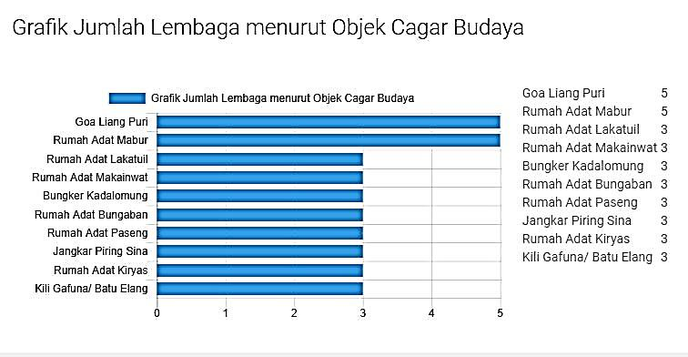

- DATA SARANA DAN PRASARANA KEBUDAYAAN

Sebagai wilayah yang memiliki keragaman budaya yang tinggi dengan warisan budaya yang banyak dan unik, tentunya kebudayaan Alor memiliki nilai jual untuk disandingkan dalam upaya pemajuan pariwisata daerah. Berkaitan dengan hal tersebut, maka upaya pelestarian budaya menjadi hal yang penting dalam rangka menjaga eksistensi komponen-komponen kebudayaan itu sendiri, baik yang berhubungan dengan sumber daya manusia (SDM), kelembagaan dan sarana prasarana.
Berdasarkan hasil survei dan pendataan terkait sarana dan prasarana kebudayaan di Kabupaten Alor, diakui masih sangat terbatas, baik sarana dan prasarana yang disediakan oleh pemerintah maupun sarana dan prasarana yang disiapkan oleh masyarakat. Sarana dan prasarana yang tersedia masih perlu terus ditingkatkan dalam rangka mengakselerasi percepatan pemajuan kebudayaan daerah dan nasional.
Sarana prasarana berkaitan dengan upaya perlindungan, pelestarian dan pengembangan kebudayaan di Kabupaten Alor, telah terbangun 1 Unit bangunan Museum Daerah Kabupaten Alor beserta paket sarana pendukung dan 1 Unit Bangunan Galeri Tenunan Alor dan paket sarana pendukung. Ada juga dukungan sarana prasarana pemerintah berupa jalan setapak ke beberapa lokasi objek situs serta pembangunan MCK pada beberapa kampung tradisional untuk kepentingan pengunjung.
Adapun gambaran umum sarpras OPK yang ada di Kabupaten Alor saat ini, dapat dilihat pada tabel berikut :
VI.1. Manuskrip
Berdasarkan hasil survei dan pendataan terkait sarana dan prasarana OPK Manuskrip, khususnya Alquran tua, memang harus diakui bahwa masih sangat terbatas, baik sarana dan prasarana yang disediakan oleh pemerintah maupun sarana dan prasarana yang disiapkan oleh masyarakat. Sarana dan prasarana yang tersedia masih perlu terus ditingkatkan khususnya berkaitan keamanan objek dan pesanggrahan untuk kenyamanan pengunjung mengingat hampir sebagian besar pengakses objek khususnya Alquran Tua adalah untuk kepentingan wisata rohani sehingga dibutuhkan tempat yang lebih memadai.
Kondisi sarana dan prasarana yang tersedia saat ini dapat dilihat pada tabel berikut :
Grafik 40. Persentase Sarana Prasarana Yang mendukung OPK Manuskrip
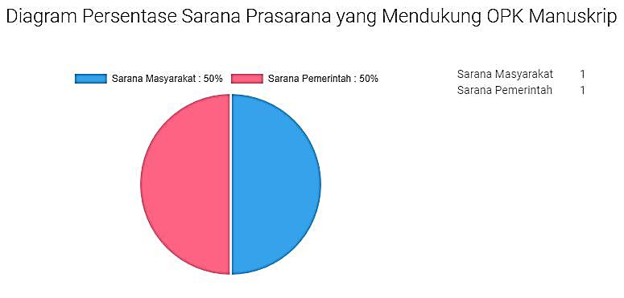

VI.2. Tradisi Lisan
Gambaran kondisi sarana prasarana penunjang OPK tradisi lisan dapat dilihat pada Grafik berikut :
Grafik 41. Persentase Sarana Prasarana Yang Mendukung OPK Tradisi Lisan
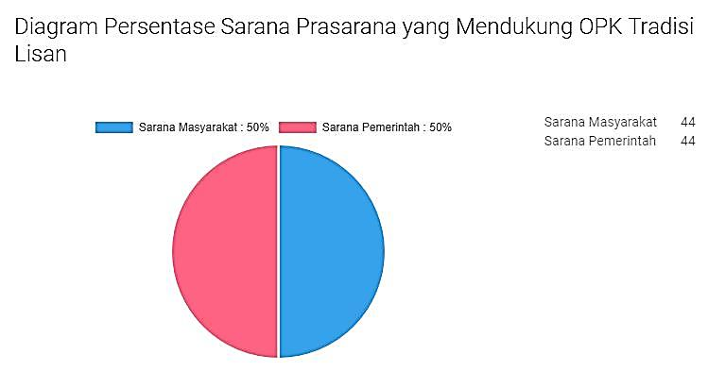

VI.3. Adat Istiadat
Upaya penguatan kelembagaan adat istiadat tentunya perlu didukung dengan adanya peningkatan kapasitas pelaku adat dan penguatan sarana prasarana. Namun kondisi aktual sarana prasarana penunjang masih belum memadai seperti yang diinginkan. Fasilitasi yang dilakukan selama ini hanya sebatas fasilitasi kelembagaan. Adapun gambaran umum menyangkut kondisi sarana prasarana OPK Adat Istiadat terjelaskan dalam grafik di bawah ini :
Grafik 42. Persentase Sarana Prasarana Yang mendukung OPK Adat Istiadat
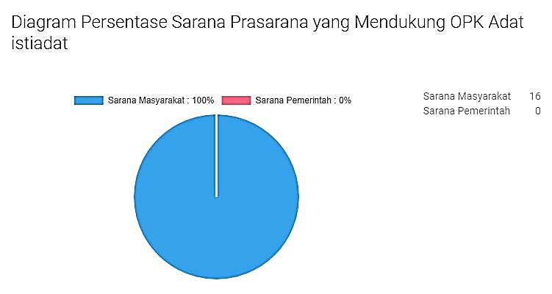

VI.4. Ritus
Sarana dan prasarana ritus tentu sangatlah melekat langsung dengan komunitas adat yang melaksanakannya karena berhubungan dengan tempat, pusaka dan benda-benda tertentu yang disakralkan.
Adapun gambaran umum menyangkut kondisi sarana prasarana OPK Ritus terjelaskan dalam grafik di bawah ini :
Grafik 43. Persentase Sarana Prasarana Yang Mendukung OPK Ritus
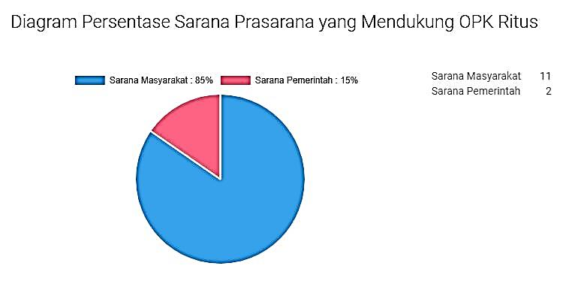

VI.5. Pengetahuan Tradisional
Kondisi sarana dan prasarana yang tersedia berkaitan dengan OPK pengetahuan tradisional, masih perlu terus ditingkatkan khususnya berkaitan dengan upaya perlindungan, pelestarian dan pengembangan.
Gambaran umum kondisi sarana dan prasarana OPK pengetahuan tradisional yang ada saat ini, baik sarana prasarana pemerintah maupun masyarakat dapat dilihat pada grafik berikut :

Grafik 44. Persentase Sarana Prasarana Yang Mendukung OPK Pengetahuan Tradisional
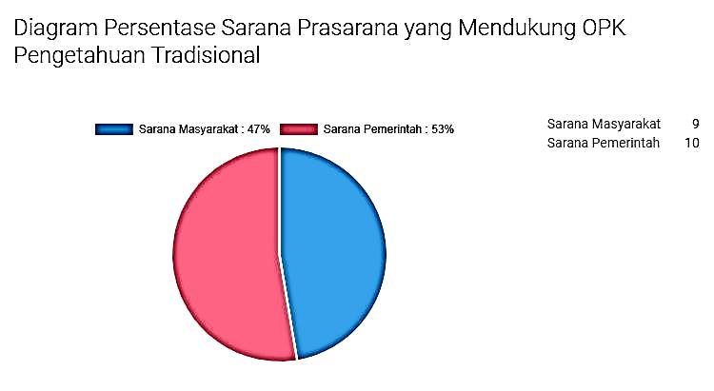

VI.6. Teknologi Tradisional
Kondisi sarana dan prasarana yang tersedia berkaitan dengan OPK teknologi tradisional tidak jauh berbeda dengan OPK pengetahuan tradisional, dimana masih perlu terus ditingkatkan khususnya berkaitan dengan upaya perlindungan, pelestarian dan pengembangan.
Gambaran umum kondisi sarana dan prasarana OPK teknologi tradisional yang ada saat ini, baik sarana prasarana pemerintah maupun masyarakat dapat dilihat pada grafik berikut :
Grafik 45. Persentase Sarana Prasarana Yang Mendukung OPK Teknologi Tradisional
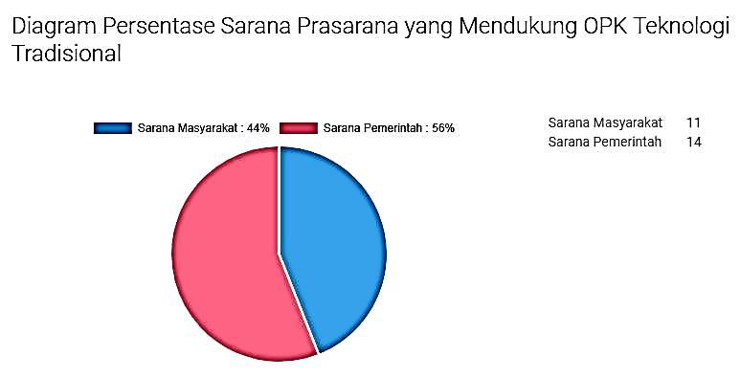
VI.7. Seni
Upaya pelestarian dan pengembangan kesenian daerah tentunya perlu didukung dengan adanya peningkatan kapasitas pelaku seni dan penguatan sarana prasarana penunjang. Namun kondisi aktual sarana prasarana penunjang masih belum memadai seperti yang diinginkan. Adapun gambaran umum menyangkut kondisi sarana prasarana OPK Ritus terjelaskan dalam grafik di bawah ini.
Grafik 46. Persentase Sarana Prasarana Yang Mendukung OPK Seni
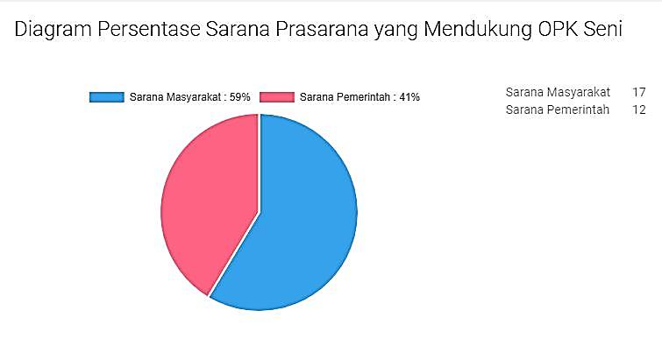

VI.8. Bahasa
Gambaran umum menyangkut kondisi sarana prasarana OPK Ritus terjelaskan dalam Grafik di bawah ini.
Grafik 47. Persentase Sarana Prasarana Yang Mendukung OPK Bahasa
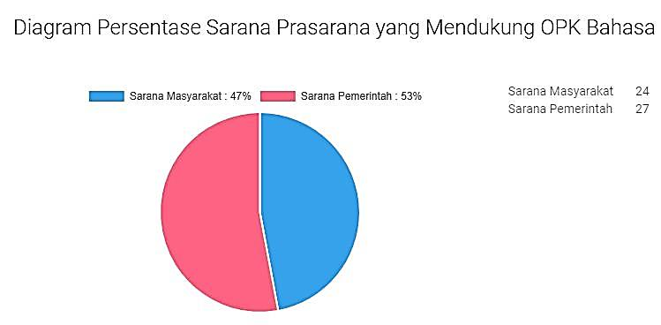

VI.9. Permainan Rakyat
Berdasarkan hasil pendataan yang dilakukan oleh Tim PPKD, ditemukan bahwa keberadaan sarana prasarana pada OPK Permainan Rakyat masih sangatlah minim jika dikaitkan dengan tingkat kebutuhan sarana prasarana di masing-masing objek. Secara umum sarana prasarana yang tersedia saaat ini baru sebatas sarana prasarana yang dibangun masyarakat. Data kondisi sarana prasarana OPK Permainan Rakyat tersaji pada grafik berikut :

Grafik 48. Persentase Sarana Prasarana Yang Mendukung OPK Permainan Rakyat
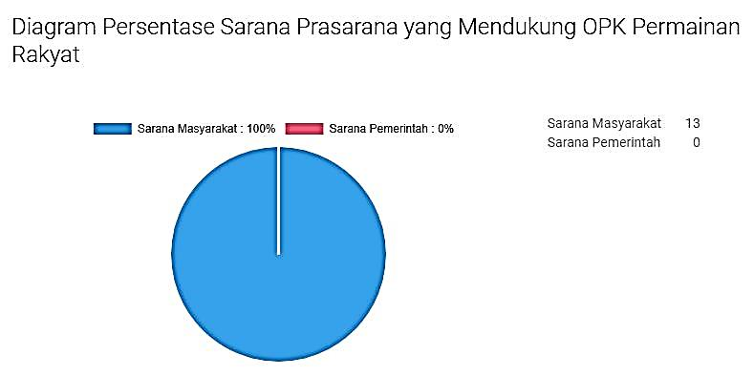

VI.10. Olah Raga Tradisional
Berkaitan dengan upaya pelestarian olah raga tradisional, faktor sarana prasarana penunjang menjadi komponen penting dalam upaya pemajuan olah raga tradisional di daerah. Namun dari hasil inventarisasi sarana dan prasarana untuk OPK olah raga tradisional, ditemui kondisi yang masih sangat terbatas, dimana secara keseluruhan masih merupakan sarana prasarana masyarakat. Data persentase sarana prasarana OPK olah raga tradisional dapat dilihat pada grafik berikut :
Grafik 49. Persentase Sarana Prasarana Yang Mendukung OPK Olah Raga Tradisional
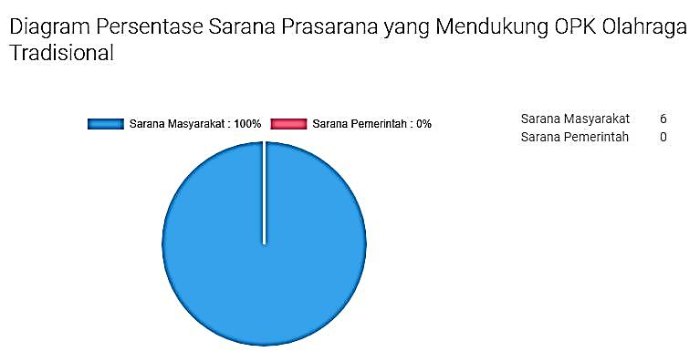

VI.11. Cagar Budaya
Berdasarkan hasil pendataan yang dilakukan oleh Tim PPKD, ditemukan bahwa keberadaan sarana prasarana pada OPK Olah Raga Tradisional masih sangatlah minim jika dikaitkan dengan tingkat kebutuhan sarana prasarana di masing-masing objek. Secara umum sarana prasarana yang tersedia saaat ini baik sarana prasarana yang dibangun masyarakat maupun pemerintah masih terfokus pada sarana jalan masuh ke objek dan sebagian kecil masih berupa MCK. Kebutuhan sarana prasarana bagi pengunjung rata-rata belum terbangun.
Data kondisi sarana prasarana OPK Cagar Budaya tersaji pada grafik berikut :
Grafik 50. Persentase Sarana Prasarana Yang Mendukung OPK Cagar Budaya
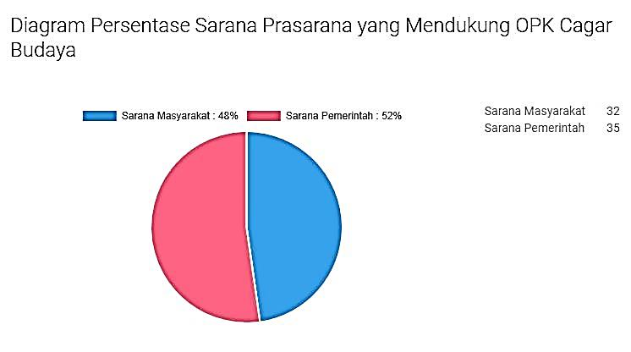

Berdasarkan data terakhir, dari sejumlah cagar budaya yang menjadi tanggung jawab pemerintah daerah, provinsi maupun pemerintah pusat yakni sebanyak 28 buah, masing-masing sudah ditunjuk juru pelihara yang bertugas menjaga dan merawat seluruh sarana prasarana yang terdapat di lokasi situs masing-masing.
Kondisi 28 situs cagar budaya sebagian besar telah mengalami kerusakan biologis yang cukup signifikan yang disebabkan minimnya biaya pemeliharaan. Kerusakan fisik umumnya ditemukan pada objek yang berupa bangunan, sedangkan objek berupa benda tidak banyak mengalami perubahan kondisi fisik kecuali karena adanya aksi vandalisme yang dilakukan oleh pengunjung.
Sementara itu, kondisi lingkungan dan sarana prasarana cagar budaya bervariasi pada masing-masing lokasi. Pada beberapa lokasi, lingkungan dan sarana-prasarana dalam keadaan terawat baik sedangkan beberapa lokasi lainnya terabaikan.
Kondisi lingkungan dan sarana-prasarana berkaitan erat dengan kinerja juru pelihara pada situs yang bersangkutan. Juru pelihara yang berkinerja baik maka kondisi lingkungan dan sarana-prasarana situsnya pun terawat, demikian pula sebaliknya. Hal ini disebabkan karena kurangnya pengetahuan dan kemampuan juru pelihara dalam merawat objek cagar budaya. sehingga pekerjaan yang dilakukan oleh juru pelihara hanyalah membersihkan dan merawat lingkungan dan sarana prasarana, tapi tidak banyak menyentuh objek cagar budaya.

- PERMASALAHAN DAN REKOMENDASI

VII.1. Permasalahan dan Rekomendasi
VII.1.1. Manuskrip
      - Aspek Perlindungan
No | Permasalahan | Rekomendasi | Tujuan | Sasaran (Pihak yang akan diminta pertanggung jawaban) | Tahapan Kerja | Indikator Capaian
 |  |  |  |  |  | 2025 | 2026 | 2027 | 2028
1. | Belum adanya wadah penyimpanan naskah kuno | Perlu dibuatkan wadah/tempat penyimpanan yang lebih baik untuk menghindari kerusakan objek | Pengamanan dan pelestarian objek | - Bapelitbang, Dinas Kebudayaan, | - Melakukan koordinasi dengan instansi terkait, membuat detail denah/rencana pembangunan,sosialisasi untuk masyarakat pembangunan, pemeliharaan OPK termasuk sarana prasarananya  - Prakondisi awal untuk membangun kesepakatan bersama pemilik objek  - Penyusunan perencanaan dan analisa kebutuhan penganggaran  - Pengadaan wadah penyimpanan naskah yang memenuhi standar | Terbangunnya kesepakatan bersama antara Dinas Kebudayaan dan pemilik Objek  25 % | Tersedianya wadah penyimpanan yang memenuhi standar  40% | Tersedianya wadah penyimpanan yang memenuhi standar  20% | Tersedianya wadah penyimpanan yang memenuhi standar  40%
2. | Belum adanya bangunan persanggrahan untuk kebutuhan & kenyamanan pengunjung | Perlu dibangun pondok pesanggrahan dan sarana pendukung lainnya untuk kenyamanan pengunjun | Menjamin kenyamanan pengakses/ pengunjung | Bappelitbang, Dinas Kebudayaan ,Dinas PUPR dan Pemerintah Desa | - Melakukan koordinasi dengan instansi terkait, membuat detail denah/rencana pembangunan,sosialisasi untuk masyarakat pembangunan, pemeliharaan OPK termasuk sarana prasarananya  - Prakondisi awal untuk membangun kesepakatan bersama pemilik objek  - Penyusunan perencanaan dan analisa kebutuhan penganggaran  - Pembangunan pasanggarahan dan sarana penunjang lainnya | Terlaksananya koordinasi dengan pemilik objek serta pemerintah desa dan membangun kesepakatan bersama  10% | Terlaksananya koordinasi dengan pemilik objek serta pemerintah desa dan membangun kesepakatan bersama  25% | Terlaksananya koordinasi dengan pemilik objek serta pemerintah desa dan membangun kesepakatan bersama  25% | Tersedianya bangunan pasanggarahan yang menjamin keamanan dan kenyamanan pengunjung  12 %

      - Aspek Pengembangan
No | Permasalahan | Rekomendasi | Tujuan | Sasaran (Pihak yang akan diminta pertanggung jawaban) | Tahapan Kerja | Indikator Capaian
 |  |  |  |  |  | 2025 | 2026 | 2027 | 2028
1 | Hingga saat ini belum adanya pendataan, penelitian/ penelusuran sejarah kehadiran objek dan nilai-nilai yang terkandung di dalamnya | - Perlu dilakukan inventarisasi naskah kuno  - Perlu dilakukan penelitian berkaitan dengan nilai dan sejarah history kehadiran objek  - Perlu dipublikasikan baik melalui penyusunan buku maupun digitalisasi naskah | - Untuk memperoleh data & informasi berkaitan dengan Naskah kuno  - Untuk mengetahui nilai dan sejarah history naskah kuno  - Untuk menghasilkan bahan publikasi yang baik berkaitan dengan potensi OPK Manuskrip | Dinas Kebudayaan, Universitas (Peneliti, penulis) , Dinas Keasripan dan Perpustakaan dan Balai Pelestarian Cagar Budaya | - Inventarisasi data/informasi manuskrip  - Penelitian sejarah history dan nilai-nilai yang terkandung dalam objek  - Penyusunan buku tentang sejarah history serta digitalisasi naskah kuno | Terdatanya informasi yang berkaitan dengan Naskah Kuno | `Tersedianya naskah kuno digital  42% | Tersedianya naskah kuno digital  58% | Tersedianya buku tentang sejarah history objek  14%

      - Aspek Pemanfaatan
No | Permasalahan | Rekomendasi | Tujuan | Sasaran (Pihak yang akan diminta pertanggung jawaban) | Tahapan Kerja | Indikator Capaian
 |  |  |  |  |  | 2025 | 2026 | 2027 | 2028
1. | Masih kurangnya publikasi dan promosi manuskrip | Perlu dilakukan even-even untuk mempromosikan manuskrip | Untuk mempublikasikan dan mempromosikan manuskrip kepada masyarakat luas | Bappelitbang, Dinas Kebudayaan, Dinas Kearsipan dan Perpustakaan,dan Dinas Pariwisata. | - Menyusun perencanaan dan penganggaran  - Pelaksanaan Even Promosi dan publikasi | Terlaksananya koordinasi antar instansi dan stakeholder terkait dalam perencanaan pelaksanaan even promosi dan publikasi manuskrip | Terlaksananya even promosi dan publikasi manuskrip  1 kali | Terlaksananya even promosi dan publikasi manuskrip  1 kali | Terlaksananya even promosi dan publikasi manuskrip  1 kali

      - Aspek Pembinaan
No | Permasalahan | Rekomendasi | Tujuan | Sasaran (Pihak yang akan diminta pertanggung jawaban) | Tahapan Kerja | Indikator Capaian
 |  |  |  |  |  | 2025 | 2026 | 2027 | 2028
1. | Keterbatasan SDM untuk pengelolaan potensi manuskrip yang ada | Memberikan pelatihan tentang pemanfaatan manuskrip | Meningkatkan SDM yang dapat memanfaatkan manuskrip | Pemerintah daerah/ Dinas Kebudayaan, Dinas Kearsipan dan Perpustakaan, Balai Pelestarian Kebudayaan | Persiapan materi pelatihan, penentuan peserta pelatihan, deskripsi penugasan bagi peserta pelatihan, monev | 2 orang | 2 orang | 1 orang | 1 orang

II.1.2. Tradisi Lisan
- Aspek Perlindungan
No | Permasalahan | Rekomendasi | Tujuan | Sasaran (pihak yang akan diminta pertanggungjawaban) | Tahapan Kerja | Indikator Capaian
 |  |  |  |  |  | 2025 | 2026 | 2027 | 2028
 | Semakin berkurangnya penutur tradisi lisan | Perlu adanya regenerasi penutur tradisi lisan dalam masyakat | Untuk menjaga dan melestarikan tradisi lisan dalam masyarakat dan anak-anak sekolah sebagai warisan budaya dan jati diri daerah | Dinas Pendidikan,Dinas kebudayaan, Dinas Pariwisata,Lembaga adat,Sanggar Budaya | - Membangun kerja sama dengan lembaga pendidikan, lembaga adat dan sanggar,  - Melakukan proses regenerasi kepada generasi muda,  - Penyediaan wadah untuk menyalurkan potensi pengembangan tradisi lisan | - Terbangunnya kerjasama dengan lembaga pendidikan, lembaga adat dan sanggar  - Bertambahnya penutur tradisi lisan  - 10% | - Terbangunnya kerjasama dengan lembaga pendidikan, lembaga adat dan sanggar  - Bertambahnya penutur tradisi lisan  - 10% | - Terbangunnya kerjasama dengan lembaga pendidikan, lembaga adat dan sanggar  - Bertambahnya penutur tradisi lisan  - 10% | - Terbangunnya kerjasama dengan lembaga pendidikan, lembaga adat dan sanggar  - Bertambahnya penutur tradisi lisan  - 10%

- Aspek Pengembangan
No | Permasalahan | Rekomendasi | Tujuan | Sasaran (pihak yang akan diminta pertanggungjawaban) | Tahapan Kerja | Indikator Capaian
 |  |  |  |  |  | 2025 | 2026 | 2034 | 2039
 | Belum adanya pengkajian,pengayaan dan pendokumentasian tradisi lisan sebagai upaya melestarikan warisan budaya | - Pelu dilakukan kajian dan pendokumentasian potensi tradisi lisan baik melalui media audio visual maupun melalui penyusunan buku | - Untuk melindungi dan melestarikan warisan tradisi lisan daerah | - Dinas kebudayaan  - Dinas Pariwisata  - Dinas Pendidikan  - Lembaga adat  - Sanggar | - Melakukan pemetaan sebaran tradisi lisan.  - Melakukan kajian,perekaman maupun penyusunan buku-buku tentang tradisi lisan yang ada untuk kepentingan publikasi  - Melaksanakan even festival tradisi lisan daerah | - Terinventarisasinya tradisi lisan daerah beserta penuturnya  - 80% | - Tersedianya dokumen tradisi lisan baik melalui media audio visual maupun dalam bentuk buku  - 1 Buku Judul Cerita Rakyat | - Terlaksananya event Festival Tradisi Lisan Daerah | - Terlaksananya event Festival Tradisi Lisan Daerah

- Aspek Pemanfaatan
No | Permasalahan | Rekomendasi | Tujuan | Sasaran (Pihak yang akan diminta pertanggungjawaban) | Tahapan Kerja | Indikator Capaian
 |  |  |  |  |  | 2024 | 2029 | 2034 | 2039
1. | Minimnya event untuk pelestarian dan pemajuan tradisi lisan | Revitalisasi tradisi lisan sebagai seni pentas saja tidak efektif dalam menjaga keberlangsungan tradisi secara maksimal. Tradisi itu perlu terus di hidupkan dalam pementasan, pertunjukan, dan perayaan kemasyarakatan | Untuk melindungi dan melestarikan warisan tradisi lisan daerah serta menarik minat generasi muda untuk mempelajari tradisi lisan daerah | Dinas Kebudayaan, Dinas Pariwisata, Dinas Pendidikan | Koordinasi penyelenggaraan even, penetapan kriteria, penjaringan peserta,publikasi even | Terselenggaranya even untuk pelestarian tradisi lisan | Terselenggaranya even untuk pelestarian tradisi lisan | Terselenggaranya even untuk pelestarian tradisi lisan | Terselenggaranya even untuk pelestarian tradisi lisan
2. | Belum adanya kebijakan perlindungan dan pelestarian tradisi lisan | Perlu dibuat regulasi tentang pemajuan kebudayaan bidang tradisi lisan | Tersedianya regulasi yang khusus mengatur tentang tradisi lisan |  | Menyusun draft regulasi  - Mengkonsultasikan ke Bagian Hukum  - Publik Hearing  Proses penetapan | Tersedianya regulasi tentang perlindungan dan pelestarian tradisi lisan | Tersedianya regulasi tentang perlindungan dan pelestarian tradisi lisan | Tersedianya regulasi tentang perlindungan dan pelestarian tradisi lisan | Tersedianya regulasi tentang perlindungan dan pelestarian tradisi lisan

- Aspek Pembinaan
No | Permasalahan | Rekomendasi | Tujuan | Sasaran (pihak yang akan diminta pertanggungjawaban | Tahapan Kerja | Indikator Capaian
 |  |  |  |  |  | 2024 | 2029 | 2034 | 2039
 | - Minimnya SDM yang menguasai tradisi lisan sehingga mempengaruhi proses regenerasi tradisi lisan itu sendiri  - Lembaga adat yang ada di komunitas belum aktif menggalakkan upaya pelestarian tradisi lisan | Pembinaan SDM penutur tradisi lisan sehingga diharapkan turut mempengaruhi peningkatan minat untuk regenarasi tradisi lisan sehingga dengan demikian diharapkan turut mengaktifkan upaya pelestarian tradisi lisan melalui lembaga adat di komunitas | Peningkatan SDM untuk optimalisasi pelestarian tradisi lisan | Pemerintah daerah/ Dinas Kebudayaan, Dinas Pendidikan, Dinas Pariwisata, lembaga Adat | Persiapan materi pembinaan, penentuan peserta pembinaan, deskripsi penugasan bagi peserta pembinaan, monev | 10 orang | 20 orang | 30 orang | 40 orang

VII.1.3. Adat Istiadat
- Aspek Perlindungan
No | Permasalahan | Rekomendasi | Tujuan | Sasaran (pihak yang akan diminta pertanggungjawaban | Tahapan Kerja | Indikator Capaian
 |  |  |  |  |  | 2024 | 2029 | 2034 | 2039
 | Sistem nilai budaya atau adat istiadat yang selama ini mengatur tata kehidupan masyarakat adat telah kehilangan legitimasinya sehingga posisi adat-istiadat telah diganti oleh hukum positif dan politik yang dikendalikan negara. | - Mencegah kepunahan adat-istiadat melalui penguatan kembali lembaga-lembaga adat dalam masyarakat  - Mempertahankan adat-istiadat yang bernilai luhur melalui proses regenerasi secara adatiah  - Menfasilitasi terselenggaranya dialog kebudayaan lintas lembaga adat | - Melestarikan adat dan tradisi yang masih menjadi pedoman/ penuntun dalam kehidupan masyarakat  - Membangun keharmonisan dan hubungan emosional antar sesame komunitas adat | - Dinas Kebudayaan  - Lembaga-lembaga adat  - Pelaku dan pelestari adat istiadat | - Peningkatan kapasitas SDM Adat istiadat  - Memfasilitasi terbentuknya forum dialog adat istiadat lintas lembaga adat  - Memfasilitasi event khusus berkaitan dengan pagelaran adat istiadat | Meningkatnya kapasitas SDM pengelolala lembaga adat | - Terlaksananya dialog adat istiadat lintas etnis  - Memfasilitasi event khusus berkaitan dengan pagelaran adat istiadat | - Terlaksananya dialog adat istiadat lintas etnis  - Memfasilitasi event khusus berkaitan dengan pagelaran adat istiadat | - Terlaksananya dialog adat istiadat lintas etnis  - Memfasilitasi event khusus berkaitan dengan pagelaran adat istiadat

- Aspek Pengembangan
No | Permasalahan | Rekomendasi | Tujuan | Sasaran (pihak yang akan diminta pertanggungjawaban | Tahapan Kerja | Indikator Capaian
 |  |  |  |  |  | 2024 | 2029 | 2034 | 2039
 | Masih lemahnya sarana dan prasarana pendukung lembaga-lembaga adat sebagai pusat pelestarian adat istiadat | - Perlu dibangun rumah peradaban di masing-masing etnis untuk menjadi tempat pembinaannn adat istiadat serta kesenian daerah | - Meningkatkan kinerja lembaga adat maupun sanggar dalam mendukung upaya pemajuan kebudayaan daerah | - Bapelitbang, Dinas Kebudayaan | - Membangun kesepakatan bersama antara pemerintah dan lembaga adat  - Menyusun perencanaan pembangunan rumah peradaban yang disesuaikan dengan karakteristik masing-masing etnis  - Pelaksanaan kegiatan fisik | - Terbangunnya kesepakatan tentang rencana pembangunan rumah peradaban sebagai pusat pelestarian dan pembinaannn kebudayaan daerah  - Tersedianya dokumen perencanaan pembangunan rumah peradaban | - Terbangunnya rumah peradaban untuk pembinaan dan pelestarian budaya dan adat istiadat | - Terbangunnya rumah peradaban untuk pembinaan dan pelestarian budaya dan adat istiadat | - Terbangunnya rumah peradaban untuk pembinaan dan pelestarian budaya dan adat istiadat

- Aspek Pemanfaatan
No | Permasalahan | Rekomendasi | Tujuan | Sasaran (pihak yang akan diminta pertanggungjawaban | Tahapan Kerja | Indikator Capaian
 |  |  |  |  |  | 2024 | 2029 | 2034 | 2039
 | Minimnya kebijakan anggaran untuk penguatan sarana prasarana untuk mendukung kinerja lembaga-lembaga adat | Perlu penguatan sarana prasarana lembaga-lembaga adat untuk meningkatkan kinerja lembaga adat | Meningkatkan kinerja lembaga-lembaga adat dalam uoaya pelestarian adat tradisi di daerah | Dinas Kebudayaan, Bapelitbang,DPRD | - Menyusun draft rencana pembiayaaan  - Proses persetujuan DPRD | - Tersedianya regulasi tentang pemajuan kebudayaan di bidang adat istiadat | - Tersedianya regulasi tentang pemajuan kebudayaan di bidang adat istiadat | - Tersedianya regulasi tentang pemajuan kebudayaan di bidang adat istiadat | - Tersedianya regulasi tentang pemajuan kebudayaan di bidang adat istiadat

- Aspek Pembinaan
No | Permasalahan | Rekomendasi | Tujuan | Sasaran (pihak yang akan diminta pertanggungjawaban | Tahapan Kerja | Indikator Capaian
 |  |  |  |  |  | 2024 | 2029 | 2034 | 2039
 | Semakin berkurangnya jumlah pelaku adat istiadat sebagai akibat dari minimnya minat generasi muda terhadap adat istiadat daerah | Mempertahankan adat-istiadat yang bernilai luhur melalui proses regenerasi secara adatiah | Melestarikan adat dan tradisi yang masih menjadi pedoman/ penuntun dalam kehidupan masyarakat | Lembaga-lembaga adat,Pelaku dan pelestari adat istiadat, Dinas Kebudayaan | - Peningkatan kapasitas SDM Adat istiadat  Memfasilitasi terbentuknya forum dialog adat istiadat lintas lembaga adat  Memfasilitasi event khusus berkaitan dengan pagelaran adat istiadat | Meningkatnya kapasitas SDM pengelolala lembaga adat | Meningkatnya kapasitas SDM pengelolala lembaga adat | Meningkatnya kapasitas SDM pengelolala lembaga adat | Meningkatnya kapasitas SDM pengelolala lembaga adat

VII.1.4. Ritus
- Aspek Perlindungan
No | Permasalahan | Rekomendasi | Tujuan | Sasaran | Tahapan Kerja | Indikator Capaian
 |  |  |  |  |  | 2024 | 2029 | 2034 | 2039
 | Intensitas pelaksanaan tradisi ritual saat ini semakin berkurang bahkan semakin kehilangan nilai sakral | Perlu adanya kerjasama dan kesepahaman antara kelembagaan adat dan lembaga agama dalam mendukung pelestarian tradisi ritus | Untuk mendukung upaya pelestarian ritus dan mendukung pemajuan wisata budaya | Dinas Kebudayaan, Departemen Agama, Lembaga adat pelestari ritus  Lembaga Agama  Masyarakat adat | - Memfasilitasi kerjasama pemajuan tradisi ritus sebagai warisan budaya daerah antara lembaga adat dan lembaga agama  - Menyusun rencana pemanfaatan kawasan cagar budaya | - Terbangunnya kerjasama pemajuan tradisi ritus sebagai warisan budaya daerah antara lembaga adat dan lembaga agama  - Tersedianya Dokumen rencana pemanfaatan kawasan cagar budaya | - Terbangunnya kerjasama pemajuan tradisi ritus sebagai warisan budaya daerah antara lembaga adat dan lembaga agama  - Tersedianya Dokumen rencana pemanfaatan kawasan cagar budaya | - Terbangunnya kerjasama pemajuan tradisi ritus sebagai warisan budaya daerah antara lembaga adat dan lembaga agama  - Tersedianya Dokumen rencana pemanfaatan kawasan cagar budaya | - Terbangunnya kerjasama pemajuan tradisi ritus sebagai warisan budaya daerah antara lembaga adat dan lembaga agama  - Tersedianya Dokumen rencana pemanfaatan kawasan cagar budaya

- Aspek Pengembangan
No | Permasalahan | Rekomendasi | Tujuan | Sasaran | Tahapan Kerja | Indikator Capaian
 |  |  |  |  |  | 2024 | 2029 | 2034 | 2039
 | Belum adanya kajian terkait nilai-nilai yang terkandung dalam pelaksanaan ritus | Perlu adanya kajian ilmiah terhadap nilai dari suatu ritus dan hasil dari kajian tersebut dapat dipublikasikan kepada masyarakat umum untuk pelestarian ritus itu sendiri | Untuk melestarikan tradisi ritus sebagai bagian dari warisan budaya leluhur yang memiliki keunikan dan daya tarik tersendiri bagi para pencinta kebudayaan dan masyarakat pada umumnya | Dinas Kebudayaan, Lembaga adat pelestari ritus, Lembaga Pendidikan,  Lembaga Agama,  Masyarakat adat | Menyusun rencana pemanfaatan kawasan cagar budaya, pencarian mitra kerja untuk melakukan kajian, publikasi hasil kajian | Tersedianya Dokumen rencana pemanfaatan kawasan cagar budaya | Terlaksananya kegiatan kajian terhadap sejumlah ritus dimana hasil akhirnya dipublikasikan kepada masyarakat umum | Terlaksananya kegiatan kajian terhadap sejumlah ritus dimana hasil akhirnya dipublikasikan kepada masyarakat umum | Terlaksananya kegiatan kajian terhadap sejumlah ritus dimana hasil akhirnya dipublikasikan kepada masyarakat umum

- Aspek Pemanfaatan
No | Permasalahan | Rekomendasi | Tujuan | Sasaran | Tahapan Kerja | Indikator Capaian
 |  |  |  |  |  | 2024 | 2029 | 2034 | 2039
 | Kegiatan ritual saat ini masih dipandang bertentangan dengan norma agama walaupun tidak dipungkiri kalua kegiatan ini erupakan salah satu daya Tarik wisata budaya | Perlu adanya kerjasama dan kesepahaman antara kelembagaan adat dan lembaga agama dalam mendukung upaya pemajuan wisata budaya daerah melalui revitalisasi kawasan cagar budaya dengan tujuan utama pemanfaatan potensi cagar budaya untuk pemberdayaan ekonomi masyarakat adat | Untuk mendukung upaya pemajuan wisata budaya daerah melalui pelestarian dan pemanfaatan objek-objek cagar budaya yang ada saat ini dengan orientasi pemberdayaan masyarakat | Dinas Kebudayaan, Dinas Pariwisata, Lembaga adat pelestari ritus,  Lembaga Agama,  Masyarakat adat | Memfasilitasi penyusunan calender ritus untuk menjadikan tradisi ritus sebagai bagian dalam calender of event pariwisata daerah  Pelaksanaan ritual secara rutin pada komunitas-komunitas pelestari ritus sesuai calender of event pariwisata daerah  Memfasilitasi terbangunnya unit usaha kreatif masyarkat yang masih memanfaatkan teknologi tradisional | - Tersedianya Calender of event untuk ritus  - Terlaksananya ritual secara rutin sesuai calender of event pariwisata daerah  - Terbentuknya unit usaha kreatif masyarakat yang secara kontinyu menyediakan sejumlah barang yang memiliki keunikan dan ciri khas daerah | - Tersedianya Calender of event untuk ritus  - Terlaksananya ritual secara rutin sesuai calender of event pariwisata daerah  - Terbentuknya unit usaha kreatif masyarakat yang secara kontinyu menyediakan sejumlah barang yang memiliki keunikan dan ciri khas daerah | - Tersedianya Calender of event untuk ritus  - Terlaksananya ritual secara rutin sesuai calender of event pariwisata daerah  - Terbentuknya unit usaha kreatif masyarakat yang secara kontinyu menyediakan sejumlah barang yang memiliki keunikan dan ciri khas daerah | - Tersedianya Calender of event untuk ritus  - Terlaksananya ritual secara rutin sesuai calender of event pariwisata daerah  - Terbentuknya unit usaha kreatif masyarakat yang secara kontinyu menyediakan sejumlah barang yang memiliki keunikan dan ciri khas daerah

- Aspek Pembinaan
No | Permasalahan | Rekomendasi | Tujuan | Sasaran | Tahapan Kerja | Indikator Capaian
 |  |  |  |  |  | 2024 | 2029 | 2034 | 2039
 | Minimnya pendampingan dan pembinaan terhadap aktivitas ritual dalam masyarakat adat | Perlu adanya pendampingan dan dukungan terhadap aktivitas ritus yang masih dilaksanakan dalam masyarakat | Untuk melestarikan tradisi ritus sebagai bagian dari warisan budaya leluhur yang memiliki keunikan dan daya tarik tersendiri bagi para pencinta kebudayaan dan masyarakat pada umumnya | - Dinas Kebudayaan, Bapelitbang,Lembaga adat pelestari ritus,  - Lembaga Agama,  - Masyarakat adat | Perencanaan penganggaran, Pendampingan secara periodic terhadap lembaga adat yang melakukan ritus, monev | Pelaksanaan ritus dapat lebih tertata dengan baik sebagai dampak dari adanya perhatian terhadap orang/lembaga pelaksana ritus | Pelaksanaan ritus dapat lebih tertata dengan baik sebagai dampak dari adanya perhatian terhadap orang/lembaga pelaksana ritus | Pelaksanaan ritus dapat lebih tertata dengan baik sebagai dampak dari adanya perhatian terhadap orang/lembaga pelaksana ritus | Pelaksanaan ritus dapat lebih tertata dengan baik sebagai dampak dari adanya perhatian terhadap orang/lembaga pelaksana ritus

VII.1.5. Pengetahuan Tradisional
- Aspek Perlindungan
No | Permasalahan | Rekomendasi | Tujuan | Sasaran | Tahapan Kerja | Indikator Capaian
 |  |  |  |  |  | 2024 | 2029 | 2034 | 2039
 | Banyak pengetahuan tradisional/kearifan lokal yang berpotensi untuk dikembangkan namun saat ini sudah tidak digunakan lagi dikarenakan munculnya banyak pengetahuan modern dengan produk yang mudah ditemui dan harga yang terjangkau | Perlu adanya pendataan dan pengembangan lebih lanjut terhadap pengetahuan-pengetahuan tradisional/kearifan local yang berpotensi untuk dikembangkan lebih lanjut. | Memaksimalkan potensi-potensi pengetahuan tradisional/kearifan lokal masyarakat yang masih relefan untuk dikembangkan lebih lanjut | Dinas Kebudayaan, Dinas Pariwisata, Dinas Perindustrian, Dinas Koperasi UKM, Dinas PMD, Dekranasda. | Inventarisasi potensi pengetahuan tradisional/ kearifan local, Melakukan pembinaannn terhadap komunitas- komunitas masyarakat tradisional yang masih memelihara pengetahuan tradisional/ kearifan local yang berpotensi untuk dikembangkan | - Inventarisasi pengetahuan tradisional/ kearifan lokal masyarakat tradisional yang berpotensi untuk dikembangkan  - Pembinaannn dan peningkatan kapasitas pengrajin, juru pengobatan tradisional dan tenunan | Menfasilitasi terbentuknya kelompok-kelompok usaha masyarakat yang berkaitan dengan pengetahuan tradisional seperti anyaman, pengobatan tradisional dan tenunan. | Menfasilitasi terbentuknya kelompok-kelompok usaha masyarakat yang berkaitan dengan pengetahuan tradisional seperti anyaman, pengobatan tradisional dan tenunan. | Menfasilitasi pemasaran produk

- Aspek Pengembangan
No | Permasalahan | Rekomendasi | Tujuan | Sasaran | Tahapan Kerja | Indikator Capaian
 |  |  |  |  |  | 2024 | 2029 | 2034 | 2039
 | Belum adanya kajian terkait pengetahuan tradisional yang dilakukan untuk mendukung lestarinya kearifan local/ terkait pengetahuan tradisional | Perlu adanya kajian terkait pengetahuan tradisional dan hasil kajian ini dipublikasikan agar kearifan local ini dapat dikenal luas dan dapat dilestarikan | Pengetahuan tradisional dapat diperkenalkan dan dikaji lebih lanjut untuk dipergunakan dalam kehidupan sehari-hari sekaligus sebagai potensi perbaikan hidup masyarakat | Dinas Kebudayaan, Dinas Pariwisata, Dinas Perindustrian, Dinas PMD, Dekransda, Dinas Koperasi UKM, Komunitas kerajinan anyaman,  Komunitas pengobatan tradisional  Komunitas tenunan | Penentuan materi kajian, pembentukan tim, kajian dil masyarakat, public hearing, publikasi hasil kajiajn | Penentuan materi kajian dan pembentukan tim | Kajian terkait pengetahuan tradional dan hasilnya dipublikasikan sebagai sebuah dokumen hasil kajian | Kajian terkait pengetahuan tradional dan hasilnya dipublikasikan sebagai sebuah dokumen hasil kajian | Kajian terkait pengetahuan tradional dan hasilnya dipublikasikan sebagai sebuah dokumen hasil kajian

- Aspek Pemanfaatan
No | Permasalahan | Rekomendasi | Tujuan | Sasaran | Tahapan Kerja | Indikator Capaian
 |  |  |  |  |  | 2024 | 2029 | 2034 | 2039
 | Belum tersedianya tempat/sarana atau pasar yang potensial yang dapat menampung dan memasarkan hasil-hasil kerajinan yang berasal dari pengetahuan tradisional seperti kerajinan anyaman, pengobatan tradisional, dll | Perlu disediakan tempat/pasar potensial sebagai wadah pemasaran produk kearifan local dari pengetahuan tradisional yang berpotensi untuk dikembangkan seperti kerajinan anyaman, tenunan, obat tradisional, dll | Memaksimalkan potensi-potensi pengetahuan tradisional/kearifan lokal masyarakat yang masih relefan untuk dikembangkan menjadi unit usaha masyarakat yang bernilai ekonomi | Dinas Koperasi dan UKM, Dekranasda, Dinas Perindustrian Komunitas kerajinan anyaman,  Komunitas pengobatan tradisional  Komunitas tenunan | Inventarisasi potensi pengetahuan tradisional/ kearifan local yang berpotensi untuk dikembangkan menjadi unit usaha masyarakat tradisional,  Melakukan pembinaannn terhadap komunitas- komunitas masyarakat tradisional yang masih memelihara pengetahuan tradisional/ kearifan local yang berpotensi untuk dikembangkan, Penyediaan sarana/pasar sebagai wadah penyaluran hasil pengetahuan tradisional | - Inventarisasi pengetahuan tradisional/ kearifan lokal masyarakat tradisional yang berpotensi untuk dikembangkan  - Pembinaannn dan peningkatan kapasitas pengrajin, juru pengobatan tradisional dan tenunan | Menfasilitasi terbentuknya kelompok-kelompok usaha masyarakat yang berkaitan dengan pengetahuan tradisional seperti anyaman, pengobatan tradisional dan tenunan. | . Menfasilitasi pemasaran produk | Menfasilitasi pemasaran produk

- Aspek Pembinaan
No | Permasalahan | Rekomendasi | Tujuan | Sasaran | Tahapan Kerja | Indikator Capaian
 |  |  |  |  |  | 2024 | 2029 | 2034 | 2039
 | Belum adanya tempat/ pusat pembinaannn pengetahuan tradisional/ kearifan lokal seperti kerajinan anyaman, pengobatan tradisional, dll | Perlu dibangun pusat pembinaan dan pelatihan yang berkaitan dengan tradisional/kearifan lokal yang berpotensi untuk dikembangkan seperti kerajinan anyaman, tenunan, obat tradisional, dll | Meningkatkan mutu produk pengetahuan tradisional agar dapat bersaing dengan produk modern yang dapat menghilangkan potensi pengembangan pengetahuan tradisional | Dinas Koperasi UKM, Dinas Perindustrian, Dinas PMD, Dinas Kebudayaan, Dekranasda,Komunitas kerajinan anyaman  Komunitas pengobatan tradisional  Komunitas tenunan | Pendataan usaha pengetahuan tradisional, persiapan materi, penyediaan mentor, penentuan peserta, pembinaan dan pelatihan, monev | 50 orang | 100 orang | 150 orang | 200 orang

VII.1.6. Teknologi Tradisional
- Aspek Perlindungan
No | Permasalahan | Rekomendasi | Tujuan | Sasaran | Tahapan Kerja | Indikator Capaian
 |  |  |  |  |  | 2024 | 2029 | 2034 | 2039
 | Banyak teknologi tradisional yang masih relefan untuk diterapkan namun telah terjadi degradasi nilai yang disebabkan oleh munculnya produk-produk baru dari teknologi modern yang lebih mudah diperoleh dengan harga yang mudah dijangkau | Perlu dilakukan revitalisasi potensi teknologi tradisional yang masih ada dalam masyarakat tradisional | Mewariskan dan melestarikan warisan budaya khususnya teknologi tradisional yang masih relefan digunakan saat ini | - Komunitas masyarakat tradisional  - Komunitas pengrajin | - Inventarisasi potensi teknologi tradisional yang berpotensi untuk dikembangkan menjadi unit usaha masyarakat tradisional  - Melakukan pembinaannn terhadap komunitas- komunitas masyarakat tradisional yang masih memelihara teknologi tradisional yang berpotensi untuk dikembangkan | - Inventarisasi potensi teknologi tradisional yang berpotensi untuk dikembangkan  - Pembinaannn dan peningkatan kapasitas pengrajin dalam komunitas tradisional | Menfasilitasi terbentuknya kelompok-kelompok kerajinan masyarakat untuk kembali memaksimalkan berbagai teknologi tradisional yang masih relefan digunakan saat ini | Menfasilitasi terbentuknya kelompok-kelompok kerajinan masyarakat untuk kembali memaksimalkan berbagai teknologi tradisional yang masih relefan digunakan saat ini | Menfasilitasi terbentuknya kelompok-kelompok kerajinan masyarakat untuk kembali memaksimalkan berbagai teknologi tradisional yang masih relefan digunakan saat ini

- Aspek Pengembangan
No | Permasalahan | Rekomendasi | Tujuan | Sasaran | Tahapan Kerja | Indikator Capaian
 |  |  |  |  |  | 2024 | 2029 | 2034 | 2039
 | Sudah jarang terlihat adanya penggunaan teknologi tradisional dalam komunitas-komunitas tradisional | - Perlu adanya pembinaannn dan menggalakkan kembali penggunaan teknologi tradisional dalam masyarakat adat | - Melestarikan potensi teknologi tradisional sebagai warisan budaya daerah | - Komunitas masyarakat tradisional  - Komunitas pengrajin | - Sosialisasi  - Pembinaannn  - Menfasilitasi terbentuknya kelompok usaha  - Menggalakkan penggunaan teknologi tradisional | - Sosialisasi  - Pembinaannn  - Menfasilitasi terbentuknya kelompok usaha  - Menggalakkan penggunaan teknologi tradisional | - Sosialisasi  - Pembinaannn  - Menfasilitasi terbentuknya kelompok usaha  - Menggalakkan penggunaan teknologi tradisional | - Sosialisasi  - Pembinaannn  - Menfasilitasi terbentuknya kelompok usaha  - Menggalakkan penggunaan teknologi tradisional | - Sosialisasi  - Pembinaannn  - Menfasilitasi terbentuknya kelompok usaha  - Menggalakkan penggunaan teknologi tradisional

- Aspek Pemanfaatan
No | Permasalahan | Rekomendasi | Tujuan | Sasaran | Tahapan Kerja | Indikator Capaian
 |  |  |  |  |  | 2024 | 2029 | 2034 | 2039
 | Belum tersedianya tempat/sarana atau pasar yang potensial yang dapat menampung dan memasarkan hasil-hasil teknologi tradisional | Perlu disediakan tempat/pasar potensial sebagai wadah pemasaran produk kearifan local dari teknologi tradisional yang berpotensi untuk dikembangkan untuk kesejahteraan masyarakat | Memaksimalkan potensi-potensi teknologi tradisional masyarakat yang masih relefan untuk dikembangkan menjadi unit usaha masyarakat yang bernilai ekonomi | Dinas Koperasi dan UKM, Dekranasda, Dinas Perindustrian Komunitas kerajinan anyaman,  Komunitas pengobatan tradisional  Komunitas tenunan | Inventarisasi teknologi tradisional yang berpotensi untuk dikembangkan menjadi unit usaha masyarakat tradisional,  Melakukan pembinaan terhadap komunitas- komunitas masyarakat tradisional yang menjadi sumber teknologi tradisional yang berpotensi untuk dikembangkan | - Inventarisasi teknologi tradisional yang berpotensi untuk dikembangkan  - Pembinaan dan peningkatan kapasitas pengrajin alat-alat tradisional | Menfasilitasi terbentuknya kelompok-kelompok usaha masyarakat yang berkaitan dengan teknologi tradisional | . Menfasilitasi pemasaran produk | Menfasilitasi pemasaran produk

- Aspek Pembinaan
No | Permasalahan | Rekomendasi | Tujuan | Sasaran | Tahapan Kerja | Indikator Capaian
 |  |  |  |  |  | 2024 | 2029 | 2034 | 2039
 | - Belum adanya kebijakan daerah tentang pembinaannn teknologi tradisional/ kearifan local  - Belum adanya perlindungan hak cipta tehadap kekayaan intelektual yang memiliki ciri khas Alor | Perlu dibuat regulasi tentang pembinaannn, pengembangan perlindungan potensi teknologi tradisional Alor | Tersedianya regulasi yang khusus mengatur tentang pembinaannn, pengembangan dan perlindungan potensi teknologi tradisional Alor | Pemerintah daerah/ Dinas Kebudayaan | - Menyusun draft regulasi  - Mengkonsultasikan ke Bagian Hukum  - Publik Hearing  - Proses penetapan | - Menyusun draft regulasi  - Mengkonsultasikan ke Bagian Hukum  - Publik Hearing  - Proses penetapan | - Menyusun draft regulasi  - Mengkonsultasikan ke Bagian Hukum  - Publik Hearing  - Proses penetapan | - Menyusun draft regulasi  - Mengkonsultasikan ke Bagian Hukum  - Publik Hearing  - Proses penetapan | - Menyusun draft regulasi  - Mengkonsultasikan ke Bagian Hukum  - Publik Hearing  - Proses penetapan

VII.1.7. Seni
- Aspek Perlindungan
No | Permasalahan | Rekomendasi | Tujuan | Sasaran | Tahapan Kerja | Indikator Capaian
 |  |  |  |  |  | 2024 | 2029 | 2034 | 2039
 | - Adanya penurunan minat masyarakat terhadap kesenian tradisional  - Menurunnya aktifitas lembaga-lembaga kesenian di daerah dalam pembinaannn kesenian daerah | - Perlu digalakkan kembali kesenian tradisional melalui lembaga-lembaga adat, lembaga pendidikan dan sanggar  - Perlu difasilitasi penyelenggaraan event-event kesenian daerah | - Untuk kembali meningkatkan minat masyarakat terhadap kesenian tradisional di daerah  - Untuk melestarikan dan membudayakan kesenian | - Lembaga adat  - Lembaga pendidikan  - Sangar kesenian | - Melakukan sosialisasi dan seminar tentang kesenian daerah  - Melaksanakan festival-festival kesenian daerah uuntuk memotifasi dan menumbuh kembangkan kesenian daerah  - Mendokumentasikan warisan budaya kesenian daerah baik berupa audio visual maupun penerbitan buku | - Terlaksananya sosialisasi dan seminar tentang kesenian daerah  - Terlaksananya festival-festival kesenian daerah  - Tersedianya dokumen tentang kesenian daerah, baik bersifat audio visual maupun buku | - Terlaksananya sosialisasi dan seminar tentang kesenian daerah  - Terlaksananya festival-festival kesenian daerah  - Tersedianya dokumen tentang kesenian daerah, baik bersifat audio visual maupun buku | - Terlaksananya sosialisasi dan seminar tentang kesenian daerah  - Terlaksananya festival-festival kesenian daerah  - Tersedianya dokumen tentang kesenian daerah, baik bersifat audio visual maupun buku | - Terlaksananya sosialisasi dan seminar tentang kesenian daerah  - Terlaksananya festival-festival kesenian daerah  - Tersedianya dokumen tentang kesenian daerah, baik bersifat audio visual maupun buku

- Aspek Pengembangan
No | Permasalahan | Rekomendasi | Tujuan | Sasaran | Tahapan Kerja | Indikator Capaian
 |  |  |  |  |  | 2024 | 2029 | 2034 | 2039
 | Belum tersedianya gedung kesenian daerah yang dapat menjadi pusat pembinaannn dan pengembangan kesenian daerah | - Perlu dibangun gedung kesenian daerah untuk menjad pusat pembinaannn dan pengembangan kesenian tradisional daerah | - Untuk Pengembangan dan pembinaannn kesenian daerah | - Pemerintah daerah | - Menyusun produk perencanaan pembangunan gedung kesenian daerah  - Pelaksanaan pembangunan gedung kesenian daerah  - Pembentukan manajemen pengelolaan gedung kesenian daerah | - Tersedianya produk perencanaan pembangunan gedung kesenian daerah  - Tesedianya gedung kesenian daerah  - Terbentuknya manajemen pengelolaan gedung kesenian daerah | - Tersedianya produk perencanaan pembangunan gedung kesenian daerah  - Tesedianya gedung kesenian daerah  - Terbentuknya manajemen pengelolaan gedung kesenian | - Tersedianya produk perencanaan pembangunan gedung kesenian daerah  - Tesedianya gedung kesenian daerah  - Terbentuknya manajemen pengelolaan gedung kesenian | - Tersedianya produk perencanaan pembangunan gedung kesenian daerah  - Tesedianya gedung kesenian daerah  - Terbentuknya manajemen pengelolaan gedung kesenian

- Aspek Pemanfaatan
No | Permasalahan | Rekomendasi | Tujuan | Sasaran | Tahapan Kerja | Indikator Capaian
 |  |  |  |  |  | 2024 | 2029 | 2034 | 2039
 | Belum tersedianya tempat/sarana bagi seniman dalam memperkenalkan dan mempromosikan karya mereka | Perlu disediakan tempat/sarana serta melakukan event-event yang melibatkan seniman-seniman dari berbagai disiplin ilmu seni agar memacu kemampuan diri | Melestarikan dan mengembangkan seni budaya hingga ke kanca nasional dan internasional | Dinas Pendidikan  Dinas Kebudayaan  Dinas pemuda dan Olahraga | Inventarisasi seniman-seniman dari berbagai disiplin ilmu yang berpotensi untuk dikembangkan,  Melakukan pembinaan terhadap komunitas- komunitas masyarakat tradisional yang berpotensi untuk dikembangkan | - Inventarisasi seniman dan seni yang berpotensi untuk dikembangkan  - Pembinaan dan peningkatan kapasitas seniman | Menfasilitasi terbentuknya kelompok-kelompok seniman kreatif | Menfasilitasi terbentuknya kelompok-kelompok seniman kreatif | Menfasilitasi terbentuknya kelompok-kelompok seniman kreatif

- Aspek Pembinaan
No | Permasalahan | Rekomendasi | Tujuan | Sasaran | Tahapan Kerja | Indikator Capaian
 |  |  |  |  |  | 2024 | 2029 | 2034 | 2039
 | Belum adanya kebijakan daerah tentang pemajuan kebudayaan dalam bidang kesenian tradisional | Perlu dibuat regulasi tentang pemajuan kebudayaan bidang kesenian tradisional | Untuk menjadi acuan dalam pembinaannn kesenian tradisional | Pemerintah daerah/ Dinas Kebudayaan | - Menyusun draft regulasi  - Mengkonsultasikan ke Bagian Hukum  - Publik Hearing  - Proses penetapan | - Menyusun draft regulasi  - Mengkonsultasikan ke Bagian Hukum  - Publik Hearing  - Proses penetapan | - Menyusun draft regulasi  - Mengkonsultasikan ke Bagian Hukum  - Publik Hearing  - Proses penetapan | - Menyusun draft regulasi  - Mengkonsultasikan ke Bagian Hukum  - Publik Hearing  - Proses penetapan | - Menyusun draft regulasi  - Mengkonsultasikan ke Bagian Hukum  - Publik Hearing  - Proses penetapan

VII.1.8. Bahasa
- Aspek Perlindungan
No | Permasalahan | Rekomendasi | Tujuan | Sasaran | Tahapan Kerja | Indikator Capaian
 |  |  |  |  |  | 2024 | 2029 | 2034 | 2039
 | - Beberapa bahasa daerah terancam punah  - Pada beberapa daerah jumlah penuturnya semakin berkurang tanpa adanya proses regenerasi penutur  - Menurunnya animo generasi muda untuk menggunakan bahasa daerah | - Perlu dilakukan revitalisasi pada bahasa yang hamper punah  - Perlu dilakukan regenerasi penutur bahasa daerah  - Perlu pembinaannn kembali bahasa daerah untuk meningkatkan kembali animo masyarakat menggunakan bahasa daerah | - Perlu dilakukan revitalisasi pada bahasa yang hamper punah  - Perlu dilakukan regenerasi penutur bahasa daerah  - Perlu pembinaannn kembali bahasa daerah untuk meningkatkan kembali animo masyarakat menggunakan bahasa daerah | - Lembaga-lembaga adat  - Lembaga pendidikan  - Dinas Kebudayaan  - Balai Bahasa | - Melakukan kerjasama dengan balai bahasa untuk revitalisasi bahasa yang hamper punah  - Melakukan pelatihan bahasa daerah untuk regenerasi penutur bahasa daerah  - Melakukan pembinaannn dan sosialisasi bahasa daerah | - Terevitalisasinya bahasa daerah yang terancam punah  - Bertambahnya jumlah penutur bahasa daerah | - Terevitalisasinya bahasa daerah yang terancam punah  - Bertambahnya jumlah penutur bahasa daerah | - Terevitalisasinya bahasa daerah yang terancam punah  - Bertambahnya jumlah penutur bahasa daerah  - Meningkatnya animo masyarakat untuk berbahasa daerah | - Terevitalisasinya bahasa daerah yang terancam punah  - Bertambahnya jumlah penutur bahasa daerah  - Meningkatnya animo masyarakat untuk berbahasa daerah

- Aspek Pengembangan
No | Permasalahan | Rekomendasi | Tujuan | Sasaran | Tahapan Kerja | Indikator Capaian
 |  |  |  |  |  | 2024 | 2029 | 2034 | 2039
 | - Belum terdatanya potensi bahasa daerah di alor secara lengkap  - Belum adanya penelitian bahasa secara lengkap  - Minimnya sarana pembinaan dan pelestarian bahasa daerah | - Perlu dilakukan pendataan dan identifikasi potensi bahasa daerah  - Perlu dilakukan penelitian tentang bahasa daerah  - Perlu penyediaan fasilitas pembinaannn bahasa daerah | - Untuk memperoleh data potensi bahasa daerah yang lengkap  - Untuk memperoleh data ilmuih tentang potensi bahasa daerah  - Untuk mendukung kegiatan pembinaannn dan pelestarian bahasa daerah | - Dinas Kebudayaan  - Dinas Pendidikan  - Lembaga penelitian  - Lembaga adat  - Balai Bahasa | - Melakukan inventarisasi potensi bahasa daerah  - Melakukan kerjasama penelitian dengan lembaga peneliti bahasa daerah  - Pembangunan sarana pembinaannn bahasa daerah | - Tersedianya data potensi bahasa daerah yang falid  - Terlaksananya penelitian ilmiah tentang bahasa daerah  - Tersedianya sarana pembinaannn bahasa daerah | - Tersedianya data potensi bahasa daerah yang falid  - Terlaksananya penelitian ilmiah tentang bahasa daerah  - Tersedianya sarana pembinaannn bahasa daerah | - Tersedianya data potensi bahasa daerah yang falid  - Terlaksananya penelitian ilmiah tentang bahasa daerah  - Tersedianya sarana pembinaannn bahasa daerah | - Tersedianya data potensi bahasa daerah yang falid  - Terlaksananya penelitian ilmiah tentang bahasa daerah  - Tersedianya sarana pembinaannn bahasa daerah

- Aspek Pemanfaatan
No | Permasalahan | Rekomendasi | Tujuan | Sasaran | Tahapan Kerja | Indikator Capaian
 |  |  |  |  |  | 2024 | 2029 | 2034 | 2039
 | - Belum tersedianya kelompok budaya tertentu diwilayahnya yang berpotensi merevitalisasi bahasa daerah di alor  - Minimnya sarana pembinaan dan pelestarian bahasa daerah | - Perlu dilakukan pendataan dan identifikasi kelompok-kelompok budaya yang berpotensi bahasa daerah  - Perlu penyediaan fasilitas pembinaan bahasa daerah | - Untuk memperoleh data potensi bahasa daerah yang lengkap  - Untuk memperoleh data ilmuih tentang potensi bahasa daerah  - Untuk mendukung kegiatan pembinaannn dan pelestarian bahasa daerah | - Dinas Kebudayaan  - Dinas Pendidikan  - Lembaga penelitian  - Lembaga adat  - Balai Bahasa | - Melakukan inventarisasi potensi bahasa daerah  - Melakukan kerjasama penelitian dengan lembaga peneliti bahasa daerah  - Pembangunan sarana pembinaannn bahasa daerah | - Tersedianya data potensi bahasa daerah yang falid  - Terlaksananya penelitian ilmiah tentang bahasa daerah  - Tersedianya sarana pembinaannn bahasa daerah | - Tersedianya data potensi bahasa daerah yang falid  - Terlaksananya penelitian ilmiah tentang bahasa daerah  - Tersedianya sarana pembinaannn bahasa daerah | - Tersedianya data potensi bahasa daerah yang falid  - Terlaksananya penelitian ilmiah tentang bahasa daerah  - Tersedianya sarana pembinaannn bahasa daerah | - Tersedianya data potensi bahasa daerah yang falid  - Terlaksananya penelitian ilmiah tentang bahasa daerah  - Tersedianya sarana pembinaannn bahasa daerah

- Aspek Pembinaan
No | Permasalahan | Rekomendasi | Tujuan | Sasaran | Tahapan Kerja | Indikator Capaian
 |  |  |  |  |  | 2024 | 2029 | 2034 | 2039
 | - Belum adanya kebijakan daerah tentang pemajuan kebudayaan dalam bidang bahasa  - Belum adanya kebijakan daerah tentang perlindungan bahasa daerah | - Perlu dibuat regulasi tentang pemajuan kebudayaan di bidang bahasa daerah  - Perlu difasilitasi kebijakan perlindungan terkait hak kekayaan intelektual terhadap bahasa bahasa daerah yang ada di wilayah kabupaten alor | - Tersedianya regulasi tentang pemajuan kebudayaan di bidang bahasa daerah  - Terrlindunginya bahasa bahasa daerah yang ada di wilayah kabupaten alor | Pemerintah daerah/ Dinas Kebudayaan DPRD | - Menyusun draft regulasi  - Mengkonsultasikan ke Bagian Hukum  - Publik Hearing  - Proses penetapan | - Tersedianya regulasi pemajuan kebudayaan bidang bahasa daerah | - Tersedianya regulasi pemajuan kebudayaan bidang bahasa daerah | - Tersedianya regulasi pemajuan kebudayaan bidang bahasa daerah | - Tersedianya regulasi pemajuan kebudayaan bidang bahasa daerah

VII.1.9. Permainan Rakyat
- Aspek Perlindungan
No | Permasalahan | Rekomendasi | Tujuan | Sasaran | Tahapan Kerja | Indikator Capaian
 |  |  |  |  |  | 2024 | 2029 | 2034 | 2039
 | - Arus globalisasi dan perkembangan teknologi melahirkan dan menyuguhkan berbagai permainan elektronik yang dianggap lebih menarik dan variatif  - Tidak adanya pengenalan dari orang tua terhadap anak mereka tentang permainan tradisional | Perlu dilakukan reaktualisasi permainan rakyat, baik melalui lembaga-lembaga adat maupun lembaga-lembaga Pendidikan | Melestarikan potensi permainan rakyat | - Lembaga pendidikan  - Komunitas/Lembaga adat | - Menyusun buku tentang permainan rakyat  - Melakukan pembinaann kembali permainan rakyat di lembaga adat maupun lembaga pendidikan | - Menyusun buku tentang permainan rakyat  - Melakukan pembinaann kembali permainan rakyat di lembaga adat maupun lembaga pendidikan | - Melakukan pembinaann kembali permainan rakyat di lembaga adat maupun lembaga pendidikan | - Melakukan pembinaann kembali permainan rakyat di lembaga adat maupun lembaga pendidikan | - Melakukan pembinaann kembali permainan rakyat di lembaga adat maupun lembaga Pendidikan

- Aspek Pengembangan
No | Permasalahan | Rekomendasi | Tujuan | Sasaran | Tahapan Kerja | Indikator Capaian
 |  |  |  |  |  | 2024 | 2029 | 2034 | 2039
 | Minimnya event-event khusus yang memberi ruang pegelaran untuk tumbuh dan berkembangnya permainan-permainan rakyat | - Memfasilitasi pelaksanaan event khusus permainan rakyat  - Menggiatkan kembali permainan yakyat di sekolah-sekolah sebagai bagian dari kurikulum mulok | - Melestarikan permainan rakyat | - Lembaga pendidikan  - Komunitas/Lembaga adat | Merancang event khusus permainan rakyat | - Terlaksananya event permainan rakyat  - Terbinanya kembali permainan rakyat baik di sekolah maupun di lembaga-lembaga adat | - Terlaksananya event permainan rakyat  - Terbinanya kembali permainan rakyat baik di sekolah maupun di lembaga-lembaga adat | - Terlaksananya event permainan rakyat  - Terbinanya kembali permainan rakyat baik di sekolah maupun di lembaga-lembaga adat | - Terlaksananya event permainan rakyat  - Terbinanya kembali permainan rakyat baik di sekolah maupun di lembaga-lembaga adat

- Aspek Pemanfaatan
No | Permasalahan | Rekomendasi | Tujuan | Sasaran | Tahapan Kerja | Indikator Capaian
 |  |  |  |  |  | 2024 | 2029 | 2034 | 2039
 | Minimnya event-event khusus yang memberi ruang pegelaran untuk tumbuh dan berkembangnya permainan-permainan rakyat | - Memfasilitasi pelaksanaan event khusus permainan rakyat  - Menggiatkan kembali permainan yakyat di sekolah-sekolah sebagai bagian dari kurikulum mulok | - Melestarikan permainan rakyat | - Lembaga pendidikan  - Komunitas/Lembaga adat | Merancang event khusus permainan rakyat | - Terlaksananya event permainan rakyat  - Terbinanya kembali permainan rakyat baik di sekolah maupun di lembaga-lembaga adat | - Terlaksananya event permainan rakyat  - Terbinanya kembali permainan rakyat baik di sekolah maupun di lembaga-lembaga adat | - Terlaksananya event permainan rakyat  - Terbinanya kembali permainan rakyat baik di sekolah maupun di lembaga-lembaga adat | - Terlaksananya event permainan rakyat  - Terbinanya kembali permainan rakyat baik di sekolah maupun di lembaga-lembaga adat

- Aspek Pembinaan
No | Permasalahan | Rekomendasi | Tujuan | Sasaran | Tahapan Kerja | Indikator Capaian
 |  |  |  |  |  | 2024 | 2029 | 2034 | 2039
 | Belum adanya lembaga maupun produk hukum yang mengatur upaya pelestarian permainan rakyat | Menetapkan produk hukum tentang permainan rakyat sebagai warisan tradisi lokal | Melestarikan dan menjaga warisan budaya local khusunya permainan rakyat | Pemerintah daerah dan Lembaga adat | - Menyusun draft regulasi tentang perlindungan dan pelestarian permainan rakyat | - Tersedianya produk hukum tentang perlindungan dan pelestarian permainan rakyat | - Tersedianya produk hukum tentang perlindungan dan pelestarian permainan rakyat | - Tersedianya produk hukum tentang perlindungan dan pelestarian permainan rakyat | - Tersedianya produk hukum tentang perlindungan dan pelestarian permainan rakyat

VII.1.10. Olah Raga Tradisional
- Aspek Perlindungan
No | Permasalahan | Rekomendasi | Tujuan | Sasaran | Tahapan Kerja | Indikator Capaian
 |  |  |  |  |  | 2024 | 2029 | 2034 | 2039
 | Belum adanya kerjasama terpadu antara instansi terkait dengan komunitas adat dalam melestarikan olah raga tradisional  Kurangnya tenaga pelatih/Pembina olah raga tradisional yang kreatif | - Memberikat kesempatan kepada guru olah raga untukmelaksanakan olah raga tradisional di sekolah  - Perlu menjalin kerjasama yang baik dan terpadu antara Dinas Kebudayaan dan Dinas Pemuda dan olahraga untuk kepentingan pelestarian olah raga tradisional  - Membekali guru-guru olah raga dengan pengetahuan tentang olah raga tradisional yang masih relefan dikembangkan di daerah | Untuk melestarikan dan menggiatkan kembali olah raga tradisional di Kabupaten Alor | - Guru olah raga  - Dinas Pemuda dan Olah raga  - Dinas kebudayaan  - Komunitas-komunitas tradisional | - Inventarisasi data/informasi olah raga tradisional yang masih relefan dilaksanaka  - Memfasilitasi kerjasama antara OPD terkait, dalam hal ini Dinas Kebudayaan dan Dinas Pemuda dan Olah Raga  - Meningkatkan kapasitas guru olah raga tentang olah raga tradisional  - Memfasilitasi pelaksanaan event olah raga tradisional di daerah | - Tersedianya data/informasi olah raga tradisional  - Terbangunnya kerjasama antara OPD terkait, dalam hal ini Dinas Kebudayaan dan Dinas Pemuda dan Olah Raga  - Meningkatnya kapasitas guru olah raga di bidang olah raga tradisional | - Tersedianya data/informasi olah raga tradisional  - Terbangunnya kerjasama antara OPD terkait, dalam hal ini Dinas Kebudayaan dan Dinas Pemuda dan Olah Raga  - Meningkatnya kapasitas guru olah raga di bidang olah raga tradisional | - Tersedianya data/informasi olah raga tradisional  - Terbangunnya kerjasama antara OPD terkait, dalam hal ini Dinas Kebudayaan dan Dinas Pemuda dan Olah Raga  - Meningkatnya kapasitas guru olah raga di bidang olah raga tradisional | - Tersedianya data/informasi olah raga tradisional  - Terbangunnya kerjasama antara OPD terkait, dalam hal ini Dinas Kebudayaan dan Dinas Pemuda dan Olah Raga  - Meningkatnya kapasitas guru olah raga di bidang olah raga tradisional

- Aspek Pengembangan
No | Permasalahan | Rekomendasi | Tujuan | Sasaran | Tahapan Kerja | Indikator Capaian
 |  |  |  |  |  | 2024 | 2029 | 2034 | 2039
 | Terbatasnya sarana prasarana olah raga tradisional | - Perlu difasilitasi terbangunnya sarana prasarana olah raga tradisional | Pelestarian olah raga tradisional sebagai sebagai warisan budaya daerah yang memiliki daya dorong yang kuat terhadap upaya pengembangan pariwisata daerah | - Guru olah raga  - Dinas Pemuda dan Olah raga  - Dinas kebudayaan  - Komunitas-komunitas tradisional | - Penyusunan rencana pembangunan sarana prasarana olah raga tradisional  - Pembinaannn guru-guru olah raga tentang olah raga tradisional  - Pelaksanaan event olah raga tradisional | - Tersedianya dokumen rencana pembangunan sarana prasarana olah raga tradisional  - Meningkatnya kapasitas guru olah raga tentang olah raga tradisional  - Terlaksananya event olah raga tradisional | - Tersedianya dokumen rencana pembangunan sarana prasarana olah raga tradisional  - Meningkatnya kapasitas guru olah raga tentang olah raga tradisional  - Terlaksananya event olah raga tradisional | - Tersedianya dokumen rencana pembangunan sarana prasarana olah raga tradisional  - Meningkatnya kapasitas guru olah raga tentang olah raga tradisional  - Terlaksananya event olah raga tradisional | - Tersedianya dokumen rencana pembangunan sarana prasarana olah raga tradisional  - Meningkatnya kapasitas guru olah raga tentang olah raga tradisional  - Terlaksananya event olah raga tradisional

- Aspek Pemanfaatan
No | Permasalahan | Rekomendasi | Tujuan | Sasaran | Tahapan Kerja | Indikator Capaian
 |  |  |  |  |  | 2024 | 2029 | 2034 | 2039
 | Terbatasnya sarana prasarana olah raga tradisional dan event-event daerah | - Perlu difasilitasi terbangunnya sarana prasarana olah raga tradisional  - Perlu diselenggarakannya pekan budaya daerah untuk menampilkan olahraga tradisional | Mempromosikan olah raga tradisional sebagai sebagai warisan budaya daerah yang memiliki daya dorong yang kuat terhadap upaya pengembangan pariwisata daerah | - Guru olah raga  - Dinas Pemuda dan Olah raga  - Dinas kebudayaan  - Komunitas-komunitas tradisional | - Penyusunan rencana pembangunan sarana prasarana olah raga tradisional  - Pembinaannn guru-guru olah raga tentang olah raga tradisional  - Pelaksanaan event olah raga tradisional | - Tersedianya dokumen rencana pembangunan sarana prasarana olah raga tradisional  - Meningkatnya kapasitas guru olah raga tentang olah raga tradisional  - Terlaksananya event olah raga tradisional | - Tersedianya dokumen rencana pembangunan sarana prasarana olah raga tradisional  - Meningkatnya kapasitas guru olah raga tentang olah raga tradisional  - Terlaksananya event olah raga tradisional | - Tersedianya dokumen rencana pembangunan sarana prasarana olah raga tradisional  - Meningkatnya kapasitas guru olah raga tentang olah raga tradisional  - Terlaksananya event olah raga tradisional | - Tersedianya dokumen rencana pembangunan sarana prasarana olah raga tradisional  - Meningkatnya kapasitas guru olah raga tentang olah raga tradisional  - Terlaksananya event olah raga tradisional

- Aspek Pembinaan
No | Permasalahan | Rekomendasi | Tujuan | Sasaran | Tahapan Kerja | Indikator Capaian
 |  |  |  |  |  | 2024 | 2029 | 2034 | 2039
 | Belum adanya kebijakan daerah tentang pemajuan kebudayaan dalam bidang olah raga tradisional | Perlu dibuat regulasi tentang pemajuan kebudayaan bidang bidang olah raga tradisional | Tersedianya regulasi yang khusus mengatur tentang bidang olah raga tradisional | Pemerintah daerah/ Dinas Kebudayaan  Dinas Pemuda dan Olah raga | - Menyusun draft regulasi tentang pelestarian olah raga tradisional  - Mengkonsultasikan ke Bagian Hukum  - Proses penetapan | Tersedianya regulasi tentang pelestarian olah raga tradisional | Tersedianya regulasi tentang pelestarian olah raga tradisional | Tersedianya regulasi tentang pelestarian olah raga tradisional | Tersedianya regulasi tentang pelestarian olah raga tradisional

VII.1.11. Cagar Budaya
- Aspek Perlindungan
No | Permasalahan | Rekomendasi | Tujuan | Sasaran | Tahapan Kerja | Indikator Capaian
 |  |  |  |  |  | 2024 | 2029 | 2034 | 2039
 | Belum adanya kerjasama terpadu antara instansi terkait dengan komunitas adat dalam melestarikan olah raga tradisional  Kurangnya tenaga pelatih/Pembina olah raga tradisional yang kreatif | - Memberikat kesempatan kepada guru olah raga untukmelaksanakan olah raga tradisional di sekolah  - Perlu menjalin kerjasama yang baik dan terpadu antara Dinas Kebudayaan dan Dinas Pemuda dan olahraga untuk kepentingan pelestarian olah raga tradisional  - Membekali guru-guru olah raga dengan pengetahuan tentang olah raga tradisional yang masih relefan dikembangkan di daerah | Untuk melestarikan dan menggiatkan kembali olah raga tradisional di Kabupaten Alor | - Guru olah raga  - Dinas Pemuda dan Olah raga  - Dinas kebudayaan  - Komunitas-komunitas tradisional | - Inventarisasi data/informasi olah raga tradisional yang masih relefan dilaksanaka  - Memfasilitasi kerjasama antara OPD terkait, dalam hal ini Dinas Kebudayaan dan Dinas Pemuda dan Olah Raga  - Meningkatkan kapasitas guru olah raga tentang olah raga tradisional  - Memfasilitasi pelaksanaan event olah raga tradisional di daerah | - Tersedianya data/informasi olah raga tradisional  - Terbangunnya kerjasama antara OPD terkait, dalam hal ini Dinas Kebudayaan dan Dinas Pemuda dan Olah Raga  - Meningkatnya kapasitas guru olah raga di bidang olah raga tradisional | - Tersedianya data/informasi olah raga tradisional  - Terbangunnya kerjasama antara OPD terkait, dalam hal ini Dinas Kebudayaan dan Dinas Pemuda dan Olah Raga  - Meningkatnya kapasitas guru olah raga di bidang olah raga tradisional | - Tersedianya data/informasi olah raga tradisional  - Terbangunnya kerjasama antara OPD terkait, dalam hal ini Dinas Kebudayaan dan Dinas Pemuda dan Olah Raga  - Meningkatnya kapasitas guru olah raga di bidang olah raga tradisional | - Tersedianya data/informasi olah raga tradisional  - Terbangunnya kerjasama antara OPD terkait, dalam hal ini Dinas Kebudayaan dan Dinas Pemuda dan Olah Raga  - Meningkatnya kapasitas guru olah raga di bidang olah raga tradisional

- Aspek Pengembangan
No | Permasalahan | Rekomendasi | Tujuan | Sasaran | Tahapan Kerja | Indikator Capaian
 |  |  |  |  |  | 2024 | 2029 | 2034 | 2039
 | Kondisi keberadaan cagar budaya saat ini masih bersifat mempertahankan saja tanpa ada upaya pengembangan dan pemanfaatan yang dapat memberikan dampak pada aspek kesejahteraan masyarakat | Perlu dilakukan revitalisasi kawasan-kawasan cagar budaya melalui upaya perlindungan, pengembangkan, pemanfaatan untuk mendukung wisata budaya daerah dan berorientasi pada aspek kesejahteraan masyarakat | Untuk melindungi, mengembangkan dan pemanfaatan potensi cagar budaya sebagai objek wisata budaya daerah yang dapat dimanfaatkan untuk kesejahteraan masyarakat | Objek/situs Cagar Budaya dalam berbagai bentuk, baik yang bersifat kebendaan berupa Benda Cagar Budaya, Bangunan Cagar Budaya, Struktur Cagar Budaya, Situs Cagar Budaya dan Kawasan Cagar Budaya | - Menyususn Rencana Induk Pengembangan Cagar Budaya budaya  - Membangun sarana dan prasarana penunjang cagar budaya  - Peningkatan kapasitas pengelola situs cagar budaya | - Menyususn Rencana Induk Pengembangan Cagar Budaya budaya  - Membangun sarana dan prasarana penunjang cagar budaya  - Peningkatan kapasitas pengelola situs cagar budaya | - Menyususn Rencana Induk Pengembangan Cagar Budaya budaya  - Membangun sarana dan prasarana penunjang cagar budaya  - Peningkatan kapasitas pengelola situs cagar budaya | - Menyususn Rencana Induk Pengembangan Cagar Budaya budaya  - Membangun sarana dan prasarana penunjang cagar budaya  - Peningkatan kapasitas pengelola situs cagar budaya | - Menyususn Rencana Induk Pengembangan Cagar Budaya budaya  - Membangun sarana dan prasarana penunjang cagar budaya  - Peningkatan kapasitas pengelola situs cagar budaya

- Aspek Pemanfaatan
No | Permasalahan | Rekomendasi | Tujuan | Sasaran | Tahapan Kerja | Indikator Capaian
 |  |  |  |  |  | 2024 | 2029 | 2034 | 2039
 | Kurangnya minat generasi penerus untuk mencari sejarah situs | Perlu dilakukan sosialisasi terhadap guru-guru Mulok agar memasukkan situs cagar budaya sebagai salah satu agenda | Untuk melindungi, mengembangkan dan pemanfaatan potensi cagar budaya sebagai objek wisata budaya daerah yang dapat dimanfaatkan untuk kesejahteraan masyarakat | Objek/situs Cagar Budaya dalam berbagai bentuk, baik yang bersifat kebendaan berupa Benda Cagar Budaya, Bangunan Cagar Budaya, Struktur Cagar Budaya, Situs Cagar Budaya dan Kawasan Cagar Budaya | - Menyususn Rencana Induk Pengembangan Cagar Budaya budaya  - Membangun sarana dan prasarana penunjang cagar budaya  - Peningkatan kapasitas pengelola situs cagar budaya | - Menyususn Rencana Induk Pengembangan Cagar Budaya budaya  - Membangun sarana dan prasarana penunjang cagar budaya  - Peningkatan kapasitas pengelola situs cagar budaya | - Menyususn Rencana Induk Pengembangan Cagar Budaya budaya  - Membangun sarana dan prasarana penunjang cagar budaya  - Peningkatan kapasitas pengelola situs cagar budaya | - Menyususn Rencana Induk Pengembangan Cagar Budaya budaya  - Membangun sarana dan prasarana penunjang cagar budaya  - Peningkatan kapasitas pengelola situs cagar budaya | - Menyususn Rencana Induk Pengembangan Cagar Budaya budaya  - Membangun sarana dan prasarana penunjang cagar budaya  - Peningkatan kapasitas pengelola situs cagar budaya

- Aspek Pembinaan
No | Permasalahan | Rekomendasi | Tujuan | Sasaran | Tahapan Kerja | Indikator Capaian
 |  |  |  |  |  | 2024 | 2029 | 2034 | 2039
 | Minimnya kebijakan anggaran mengakibatkan upaya pelestarian Cagar Budaya saat ini masih sebatas pada tindakan mempertahankan saja tanpa ada upaya pengembangan dan pemanfaatan yang dapat memberikan dampak pada aspek kesejahteraan masyarakat | Perlu adanya kebijakan anggaran khusus untuk upaya refitalisasi kawasan cagar budaya dalam mendukung upaya pengembangan pariwisata daerah | Tersedianya alokasi anggaran yang cukup untuk revitalisasi kawasan-kawasan cagar budaya di daerah | Pemerintah daerah/ Dinas Kebudayaan | - Menyusun Draft pembiayaan indikatif sesuai kebutuhan revitalisasi kawasan cagar budaya yang mengacu pada Rencana Induk Pengembangan Cagar Budaya budaya  - Melakukan public hearing di Bapelitbang dengan melibatkan stakeholder yang berkaitan dengan kebudayaan  - Menyepakati bersama untuk diperioritaskan dalam Rencana Pembangunan Daerah | - Menyusun Draft pembiayaan indikatif sesuai kebutuhan revitalisasi kawasan cagar budaya yang mengacu pada Rencana Induk Pengembangan Cagar Budaya budaya  - Melakukan public hearing di Bapelitbang dengan melibatkan stakeholder yang berkaitan dengan kebudayaan  - Menyepakati bersama untuk diperioritaskan dalam Rencana Pembangunan Daerah | - Menyusun Draft pembiayaan indikatif sesuai kebutuhan revitalisasi kawasan cagar budaya yang mengacu pada Rencana Induk Pengembangan Cagar Budaya budaya  - Melakukan public hearing di Bapelitbang dengan melibatkan stakeholder yang berkaitan dengan kebudayaan  - Menyepakati bersama untuk diperioritaskan dalam Rencana Pembangunan Daerah | - Menyusun Draft pembiayaan indikatif sesuai kebutuhan revitalisasi kawasan cagar budaya yang mengacu pada Rencana Induk Pengembangan Cagar Budaya budaya  - Melakukan public hearing di Bapelitbang dengan melibatkan stakeholder yang berkaitan dengan kebudayaan  - Menyepakati bersama untuk diperioritaskan dalam Rencana Pembangunan Daerah | - Menyusun Draft pembiayaan indikatif sesuai kebutuhan revitalisasi kawasan cagar budaya yang mengacu pada Rencana Induk Pengembangan Cagar Budaya budaya  - Melakukan public hearing di Bapelitbang dengan melibatkan stakeholder yang berkaitan dengan kebudayaan  - Menyepakati bersama untuk diperioritaskan dalam Rencana Pembangunan Daerah

VII.2. Upaya
Kebudayaan sebagai hasil budi manusia, dalam hal berbagai bentuk dan manifestasinya, dikenal sepanjang sejarah sebagai milik manusia yang tidak kaku, melainkan selalu berkembang dan berubah dan membina manusia untuk menyesuaikan diri dengan perubahan-perubahan kultural dan tantangan zaman tradisional untuk memasuki zaman modern.
Tentunya sebagai mahluk berakal dan berbudaya, manusia selalu berupaya untuk mengadakan perubahan-perubahan. Dengan sifatnya yang kreatif dan dinamis manusia terus berevolusi meningkatkan kualitas hidup yang semakin terus maju.
Kebudayaan, baik budaya lokal maupun nasional adalah kebudayaan kita bersama yakni kebudayaan yang mempunyai makna bagi kita sebagai bangsa Indonesia. Maka dari itu, wajib untuk menjaga dan melestarikannya. Tanggung jawab untuk melestarikan kebudayaan tersebut dan tentunya hal ini menjadi kewajiban bersama antara seluruh kemponen masyarakat dengan pemerintah.
Beberapa upaya perlindungan, pelestarian, pengembangan dan pemanfaatan potensi kebudayaan daerah yang harus sesegera mungkin dilakukan ditengah-tengah kemerosotan nilai-nilai kebudayaan saat ini adalah dengan melakukan revitalisasasi, reaktualisasi dan restrukturisasi seluruh potensi kebudayaan untuk menghidupkan mendorong agar tumbuh dan berkembang serta memberikan manfaat bagi masyarakat.
Dalam konteks upaya pemajuan kebudayaan di Kabupaten Alor saat ini, ditemukan beberapa upaya sebagai berikut :
  - Penguatan data dan informasi kebudayaan daerah;
  - Penguatan kelembagaan adat;
  - Peningkatan kualitas SDM kebudayaan;
  - Penguatan kebijakan perlindungan, pelestarian, pengembangan dan pemanfaatan potensi kebudayaan daerah yang berorientasi pada peningkatan kesejahteraan masyarakat;
  - Peningkatan sarana dan prasarana pendukung kebudayaan;
  - Membangun kerjasama bidang kebudayaan dengan lembaga-lembaga yang bergerak di bidang kebudayaan untuk pemajuan kebudayaan daerah;
  - Membentuk Forum Kebudayaan Daerah sebagai wadah yang dapat menampung seluruh stakeholder bidang kebudayaan untuk mendorong percepatan pemajuan kebudayaan daerah;
  - Pemberian penghargaan kepada para tokoh ataupun lembaga-lembaga pelestari kebudayaan daerah.
VII.3. Permasalahan Umum dan Rekomendasi Umum
VII.3.1. Permasalahan Umum
Berdasarkan hasil survei, diskusi terbuka, dan pengkajian terhadap kondisi aktual kebudayaan daerah berkaitan dengan upaya pemajuan kebudayaan di Kabupaten Alor, maka ditemukan sejumlah permasalahan kebudayaan daerah yang secara umum dapat disampaikan sebagai berikut :
- Ditemukan bahwa kondisi data warisan budaya baik benda maupun non benda belum belum terdata secara baik dan lengkap menurut masing-masing etnis yang ada di Kabupaten Alor;
- Belum adanya peta pewilayahan potensi warisan budaya menurut sebaran etnis yang mendiami Kabupaten Alor;
- Masih rendahnya kinerja kelembagaan adat serta kapasitas SDM bidang kebudayaan;
- Masih minimnya kebijakan daerah bidang kebudayaan baik dari aspek perlindungan, pelestarian, pengembangan dan pemanfaatan potensi kebudayaan daerah;
- Orientasi pengelolaan potensi kebudayaan daerah selama ini masih terfokus pada upaya pelestarian dan belum pada pengembangan dan pemanfaatan untuk pemberdayaan masyarakat;
- Masih minimnya sarana dan prasarana penunjang kebudayaan, khususnya sarana prasarana yang mampu mendorong tumbuh dan berkembangnya pariwisata budaya;
- Semakin menurunnya animo masyarakat terhadap upaya pelestarian kebudayaan daerah sebagai warisan leluhur yang menyimpan nilai-nilai adatiah yang perlu dijaga dan dipedomani sebagai jati diri daerah;
- Masih minimnya penyelenggaraan event-event kebudayaan daerah yang dilakukan secara kontiyu mulai sebagai bentuk implementasi upaya pemajuan kebudayaan daerah;
- Masih minimnya pelaksanaan penelitian-penelitian di bidang kebudayaan;
- Belum terbangunnya kerjasama bidang kebudayaan antara pemerintah dan lembaga-lemmbaga yang bergerak di bidang kebudayaan untuk kepentingan pemajuan kebudayaan daerah;
- Belum adanya Forum Kebudayaan Daerah sebagai wadah yang dapat menampung seluruh stakeholder bidang kebudayaan untuk bersama-sama dengan pemerintah daerah melakukan upaya-upaya pemajuan kebudayaan daerah;
- Masih minimnya dokumentasi tentang kebudayaan untuk publikasi dan promosi kebudayaan daerah;
- Masih minimnya perhatian pemerintah kepada para tokoh/pemangku adat ataupun lembaga-lembaga pelestari kebudayaan daerah dalam bentuk pemberian penghargaan.

VII.3.2. Rekomendasi Umum:
Berdasarkan permasalahan yang dikemukakan di atas, maka direkomendasikan sebagai berikut :
- Melakukan pendataan kembali seluruh potensi kebudayaan daerah baik benda maupun non benda;
- Melakukan pewilayahan potensi warisan budaya daerah menurut etnis untuk mempermudah upaya pelestarian, pengembangan dan pemanfaatan, baik dalam jangka pendek, menengah maupun jangka panjang;
- Memfasilitasi penguatan kelembagaan-kelembagaan adat serta peningkatan kapasitas SDM bidang kebudayaan untuk mendukung upaya pemajuan kebudayaan daerah;
- Memfasilitasi lahirnya kebijakan daerah tentang perlindungan, pelestarian, pengembangan dan pemanfaatan potensi kebudayaan daerah yang berorientasi pada peningkatan kesejahteraan masyarakat;
- Penguatan sarana dan prasarana pendukung kebudayaan yang mampu mendorong tumbuh dan berkembangnya pariwisata budaya;
- Melakukan pemasyarakatan kebudayaan daerah melalui penyediaan event-event kebudayaan daerah yang dilakukan secara kontiyu mulai dari tingkat kabupaten, kecamatan hingga tingkat desa/kelurahan;
- Memfasilitasi pelaksanaan penelitian-penelitian di bidang kebudayaan dari keseluruhan aspek kebudayaan untuk kepentingan pelestarian, pengembangan dan pemanfaatan potensi kebudayaan daerah;
- Memfasilitasi terbangunnya kerjasama bidang kebudayaan antara pemerintah dan lembaga-lembaga yang bergerak di bidang kebudayaan untuk kepentingan pemajuan kebudayaan daerah
- Menfasilitasi terbentuknya Forum Kebudayaan Daerah sebagai wadah yang dapat menampung seluruh stakeholder bidang kebudayaan untuk bersama-sama dengan pemerintah daerah melakukan upaya-upaya pemajuan kebudayaan daerah;
- Melakukan publikasi dan promosi kebudayaan daerah baik melalui media audiovisual maupun dalam bentuk penulisan buku-buku tentang berbagai potensi kebudayaan daerah untuk memperkaya literasi tentang kebudayaan daerah;
Memfasilitasi adanya pemberian penghargaan kepada para tokoh ataupun lembaga-lembaga pelestari kebudayaan daerah.

